
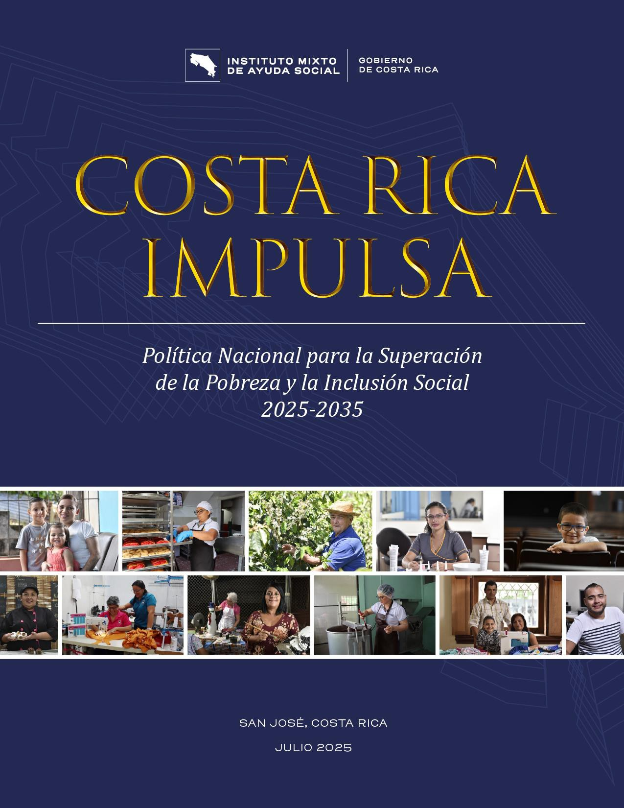

Registro ISBN

Créditos:
Dirección Estratégica
Yorleni León Marchena, Presidenta Ejecutiva, IMAS/ ministra rectora SBTIS
Marvin Chaves Thomas, Planificación Institucional, IMAS / secretario Sectorial BTIS Luis Felipe Barrantes Arias, Dirección de Desarrollo Social, IMAS

Elaboración Técnica
Marvin Chaves Thomas, Jefe Planificación IMAS
Isabel Brenes Paniagua, Unidad de Planificación Institucional, IMAS Diandra Chevez Castro, Unidad de Planificación Institucional, IMAS Silvia Pizarro Araya, Unidad de Planificación Institucional, IMAS

Elaboración de portada
Verónica Andrea Calderón Jiménez

© Instituto Mixto de Ayuda Social, San José, Costa Rica Apto Postal: 6213-1000. Tel: (506)02202 4000
Página web: www.imas.go.cr

Se permite su reproducción total o parcial, citando adecuadamente su fuente. Recurso digital

Índice de Figuras
Ilustración 1. Costa Rica: Porcentaje de hogares en pobreza y pobreza extrema, 1990-2024 33
Ilustración 2. Costa Rica: Incidencia de la pobreza total y crecimiento económico, 2010-2024 35
Ilustración 3. Costa Rica: Desigualdad por ingresos según el coeficiente de Gini, 2010-2024 38
Ilustración 4. Costa Rica: Pobreza por IPM según zona urbana y rural (% hogares), 2010-2024 40
Ilustración 5. Costa Rica: Comparación de incidencia de pobreza de hogares Línea de Pobreza (LP), IPM y ambos métodos, 2010- 2024 41
Ilustración 6. Costa Rica: Tasa neta de participación laboral entre personas de 15 años o más según sexo, 1990-2024 44
Ilustración 7. Costa Rica: Porcentaje de niñez y adolescencia en situación de pobreza según rango de edad. 2024 45
Ilustración 8. Costa Rica: Número promedio de personas por hogar según condición de pobreza. Costa Rica 2010-2024 47
Ilustración 9. Número promedio de personas ocupadas por hogar según condición de pobreza. Costa Rica 2010-2024 48
Ilustración 10. Porcentaje de hogares con jefatura femenina según condición de pobreza. Costa Rica 2010-2024 50
Ilustración 11. Porcentaje de personas ocupadas según principales ocupaciones y clasificación de pobreza por método combinado. Costa Rica 2024 51
Ilustración 12. Porcentaje de jefaturas femenina con desempleo abierto según clasificación de pobreza por método combinado. Costa Rica 2023-2024 53
Ilustración 13. Porcentaje de hogares con jefatura de 24 años o más sin educación secundaria completa según clasificación de pobreza por método combinado. Costa Rica 2023-2024 55
Ilustración 14. Porcentaje de hogares con acceso a Internet según condición de pobreza. Costa Rica 2024 57

Ilustración 15. Representación diagramática del árbol de problemas 61
Índice de Tablas
Tabla 1. Costa Rica: Indicadores macroeconómicos y sociales seleccionados, 2010-2024 43

Contenido
Índice de Figuras 3
Índice de Tablas 4
Siglas y acrónimos 7
Glosario 8
Presentación 11
CAPITULO 1: EL TEMA DE LA POBREZA EN LA AGENDA POLÍTICA 16
  - Marco conceptual de la pobreza 16
  - Trayectoria histórica: del Estado social a la modernización de la política social
. 17
  - Arquitectura actual: rectoría, información y rutas de atención 19
  - ¿Cómo ha evolucionado la atención a la problemática social? (1995–2025) 20
  - Pobreza en el país en los últimos años (síntesis 2019–2025) 21
  - Lecciones aprendidas de medio siglo de política social 21
  - Prospectiva 2026–2030: escenarios y palancas 23
  - Brechas prioritarias: multidimensionales y territoriales 25
Capitulo 2: Marco Normativo 28
  - Ámbito Internacional 28
  - Ámbito Nacional 29
Capitulo 3: Estado de la Situación de la Pobreza 33
  - Datos de la pobreza y la exclusión 33
  - Perfiles de la población en pobreza 58
  - Árbol de problemas 59
Capítulo 4: Población Objetivo 63
  - Definición de la Población Objetivo 63
Capitulo 5: Principios y enfoques de la política 66
  - Principios: 66

  - Enfoques 68
Capitulo 6: Marco estratégico 72
  - Definición del Marco Estratégico 72
  - Ejes, y objetivos de la Política: 73
  - Eje 1: Articulación y coordinación Interinstitucional 75
  - Eje 2: Impulso a la movilidad social 77
  - Eje 3: Protección Social de poblaciones con factores agravantes 80
  - Eje 4: Transformación socioeconómica Territorial 83
Capítulo 7: Modelo de Gestión y Gobernanza 87
  - Principios rectores de la gobernanza 87
  - Estructura de gobernanza 88
  - Responsabilidades institucionales 88
  - Mecanismos de coordinación y articulación 89
  - Gobernanza orientada a resultados 89
Capítulo 8: Seguimiento y Evaluación 91
  - Estructura del sistema de seguimiento 91
  - Evaluación 92
Capítulo 9: Gestión de Riesgos 94
Referencias bibliográficas 100

Siglas y acrónimos

BCCR | Banco Central de Costa Rica
BID | Banco Interamericano de Desarrollo
CCSS | Caja Costarricense de Seguro Social
CEPAL | Comisión Económica para América Latina y el Caribe
CGR | Contraloría General de la República
COVID-19 | Enfermedad del coronavirus 2019
ENAHO | Encuesta Nacional de Hogares
FODESAF | Fondo de Desarrollo Social y Asignaciones Familiares
GpRD | Gestión para Resultados de Desarrollo
IMAS | Instituto Mixto de Ayuda Social
INDER | Instituto de Desarrollo Rural
INEC | Instituto Nacional de Estadística y Censos
IPM | Índice de Pobreza Multidimensional
JPS | Junta de Protección Social
LP | Línea de Pobreza
MAG | Ministerio de Agricultura y Ganadería
MCJ | Ministerio de Cultura y Juventud
MDHIS | Ministerio de Desarrollo Humano e Inclusión Social
MEIC | Ministerio de Economía, Industria y Comercio
MEP | Ministerio de Educación Pública
MIDEPLAN | Ministerio de Planificación y Política Económica
MIVAH | Ministerio de Vivienda y Asentamientos Humanos
MJP | Ministerio de Justicia y Paz
MSP | Ministerio de Seguridad Pública
MS | Ministerio de Salud
MTSS | Ministerio de Trabajo y Seguridad Social
ODS | Objetivos de Desarrollo Sostenible
PANI | Patronato Nacional de la Infancia
PIB | Producto Interno Bruto
PNDIP | Plan Nacional de Desarrollo e Inversión Pública
PNSPI | Política Nacional para la Superación de la Pobreza e Inclusión Social
SINE | Sistema Nacional de Evaluación

SINIRUBE | Sistema Nacional de Información y Registro Único de Beneficiarios del Estado
UCR | Universidad de Costa Rica

Glosario
Coeficiente de Gini: Medida estadística que cuantifica la desigualdad económica en una sociedad, centrándose en la distribución de ingresos o riqueza.
Desarrollo Humano: Es el proceso por el que una sociedad mejora las condiciones de vida de sus habitantes a través de un incremento de los bienes con los que puede cubrir sus necesidades básicas y complementarias y de la creación de un entorno en el que se respeten los derechos humanos de todos ellos.
Enfoque prospectivo: Es una metodología que busca anticipar y analizar futuros posibles para desarrollar estrategias que preparen a una organización para el cambio y la incertidumbre.
Exclusión social: Es un proceso en el que se niega a grupos de personas el acceso a recursos, derechos y participación en la vida económica, social, cultural o política.
Gestión para Resultados en el Desarrollo (GpRD): Modelo de gestión pública que tiene como fundamento central la generación de valor público, para lo cual a partir de la definición de la cadena de resultados (producto, efecto e impacto) y los respectivos indicadores, permite medir el cambio que los servicios ofertados producen para la satisfacción de las necesidades de la población objetivo.
Índice Pobreza multidimensional: Es un método multidimensional que identifica los hogares pobres desde una perspectiva integral visto desde la Educación, Vivienda y uso de internet, Salud y Trabajo y Protección Social.
Inversión Pública: Se entiende como el conjunto de proyectos estratégicos que el Estado planea ejecutar para lograr las metas establecidas en el Plan Nacional de Desarrollo (PND), buscando mejorar el bienestar ciudadano y la capacidad de prestación de servicios públicos.
Gobernanza: Proceso de gobierno para la formulación e implementación de metas colectivas que incorpora activamente y con poder simétrico a los actores gubernamentales y de la sociedad civil.

Hogar: Es la persona sola (hogar unipersonal) o grupo de personas, con o sin vínculos familiares, que son residentes habituales de la vivienda, que comparten y participan entre sí de la formación y/o utilización de un mismo presupuesto, que llevan una vida en común, que elaboran y consumen en común sus alimentos.
Índice Pobreza Multidimensional: Es un método multidimensional que identifica los hogares pobres desde una perspectiva integral visto desde la educación, vivienda y uso de internet, salud, trabajo y protección social.
Inversión pública: Se entiende como el conjunto de proyectos estratégicos que el Estado planea ejecutar para lograr las metas establecidas en el Plan Nacional de Desarrollo (PND), buscando mejorar el bienestar ciudadano y la capacidad de prestación de servicios públicos.
Inversión social: Es la asignación de recursos (financieros, humanos o materiales) con el objetivo de generar un impacto positivo en la sociedad, como la mejora del acceso a empleo, salud y educación, y el impulso del desarrollo comunitario.
Participación Ciudadana: Conjunto de medios tendientes a favorecer la incorporación de las y los habitantes y las organizaciones privadas en los procesos públicos de toma de decisiones y rendición de cuentas.
Plan: Conjunto integrado de programas que responden al cumplimiento de objetivos y metas de desarrollo.
Plan Nacional de Desarrollo e Inversión Pública: Es el marco orientador de la acción del gobierno para promover el desarrollo del país, es elaborado por cada Administración Gubernamental y tiene una vigencia máxima de 4 años. El proceso de elaboración es dirigido por mandato de Ley por el MIDEPLAN, en coordinación con las instancias del Sistema Nacional de Planificación.
Plan Nacional Contra la Pobreza: Establecido mediante la Ley 4760 “Ley de Creación del IMAS, Artículo 2: “El I.M.A.S. tiene como finalidad resolver el problema de la pobreza extrema en el país, para lo cual deberá planear, dirigir, ejecutar y controlar un plan nacional destinado a dicho fin...”
Pobreza: Se consideran en esta categoría los hogares cuyo ingreso per cápita es igual o inferior a la línea de pobreza (LP).

Pobreza Extrema: Corresponde a los hogares con ingresos per cápita iguales o inferiores al costo de la canasta básica alimentaria (CBA).
Política pública: Es un proceso integrador de decisiones, acciones, inacciones, acuerdos e instrumentos, adelantado por autoridades públicas con la participación eventual de los particulares, encomendado a solucionar o prevenir una situación definida como problemática. La política pública hace parte de un ambiente determinado del cual se nutre y al cual pretende modificar o mantener”.
Rendición de cuentas: Es un proceso continuo que deben implementar las personas funcionarias públicas y las instituciones para informar a las autoridades competentes y a la ciudadanía sobre su gestión, de manera transparente.
Valor público: La capacidad del Estado para dar respuesta a problemas relevantes de la población en el marco del desarrollo sostenible, ofreciendo bienes y servicios eficientes, de calidad e inclusivos, promoviendo oportunidades, dentro de un contexto democrático.
Vulnerabilidad: Condición intrínseca de ser impactado por un suceso a causa de un conjunto de condiciones y procesos físicos, sociales, económicos y ambientales. Se determina por grado de exposición y fragilidad de los elementos susceptibles de ser afectados-la población, sus haberes, las actividades de bienes y servicios, el ambiente-y la limitación de su capacidad para recuperarse.

Presentación
La pobreza constituye una de las expresiones más profundas de la desigualdad y la exclusión social. No cabe duda de que el mayor reto y aspiración de una sociedad verdaderamente comprometida con el bienestar de su población, es la superación de la pobreza, especialmente en aquellos grupos que históricamente han sido marginados o desfavorecidos. La posibilidad de que estas personas logren integrarse activamente a los procesos de desarrollo económico y social y accedan de manera sostenida a la movilidad social, es una condición esencial para la construcción de una sociedad más equitativa, democrática y cohesionada.
Sin embargo, es fundamental comprender que la superación de la pobreza no puede reducirse a una cuestión de voluntad individual. Si bien el esfuerzo personal es un componente importante, existen múltiples factores estructurales —económicos, sociales, educativos, territoriales, culturales y de género— que inciden en la posibilidad real de que una persona o un hogar pueda salir de la pobreza.
Por tanto, el papel del Estado es determinante. Le corresponde no solo garantizar derechos fundamentales como la educación, la salud, el empleo digno y la seguridad social, sino también generar condiciones habilitantes que permitan a las personas desarrollar sus capacidades y aprovechar oportunidades de manera efectiva. Esto exige una institucionalidad pública robusta, articulada y con una visión integral del desarrollo humano.
Diseñar políticas públicas responsables, sostenibles e inclusivas, requiere reconocer la diversidad de las trayectorias de vida y las múltiples dimensiones de la pobreza. Asimismo, demanda el establecimiento de mecanismos de coordinación interinstitucional, de participación ciudadana y de evaluación de impacto, que aseguren que dichas políticas respondan realmente a las necesidades de las poblaciones más pobres.
En Costa Rica los datos nos muestran un estancamiento en los porcentajes de pobreza que oscilan entre un 21.3% y el 21.8% a lo largo del periodo comprendido entre el 2010 y el 2023, y si bien los resultados de la Encuesta Nacional de Hogares (ENAHO) del 2024 nos dicen que la incidencia de la pobreza en los hogares, bajó por primera vez desde el 2010 por debajo del 20%, llegando a un 17.95 %, este dato se constituye en un reto para que el Estado continue desarrollando acciones sistemáticas y estructuradas que evidencien una disminución sostenida de la pobreza.

Por lo anterior tenemos la convicción de que la erradicación de la pobreza extrema es una tarea socialmente ineludible y técnicamente posible, imprimiendo bajo un enfoque de derechos humanos, un sello de inclusión y equidad en toda fase de la recuperación de la senda del crecimiento económico que estamos impulsando decididamente desde el Estado y contando con el compromiso de los diversos sectores y actores de la sociedad.
Por ello la construcción de una Política Nacional de Superación de la Pobreza es un paso más hacia ese compromiso, con el cual se busca la orientación política del mayor nivel y reforzar la integración de las instituciones del Estado en un objetivo común, lo cual debe quedar plasmado en su plan de acción.
La elaboración de este instrumento como política pública y su consecuente plan de acción supone atender lo dispuesto en la ley 4760, Ley de Creación del IMAS, la cual le da al IMAS la potestad de dirección técnica para coordinar con todos los actores públicos y privados el plan de superación de la pobreza en el país.
De tal forma el presente documento está enriquecido con los más recientes esfuerzos aglutinados en torno a la estrategia IMAS IMPULSA (aprobada mediante acuerdo de Consejo Directivo 250-12-2024), la cual busca propiciar la integración e interconexión de acciones destinadas a mejorar el bienestar social con acciones que promuevan la vinculación de las poblaciones al empleo y la producción, buscando la estabilidad social y el crecimiento de la economía, con un enfoque territorial y por otro lado la protección social de aquellas poblaciones que por sus condiciones son garantes de los servicios que el aparato institucional del Estado brinda.
La conexión de estos dos ámbitos de acción nos permitirá avanzar hacia rutas de atención integral de la población en situaciones de pobreza y vulnerabilidad y reivindicar sus derechos mediante los servicios y programas sociales, como piso básico de derechos desde el cual se convierten en protagonistas de su superación y de su autonomía económica.
Por lo cual al ser entendida la superación de la pobreza como una responsabilidad de todos y bajo un compromiso compartido, llamaremos de aquí en adelante a la siguiente Política Nacional de Superación de la Pobreza e Inclusión Social 2025-2035 con el nombre de “Costa Rica Impulsa”.
Yorleni León Marchena

Ministra de Desarrollo Humano e Inclusión Social y Presidenta Ejecutiva del IMAS

Introducción
La Política Nacional de Superación de la Pobreza y la Inclusión Social (PNSPIS) 2025-2035 “Costa Rica Impulsa” se inscribe dentro de los esfuerzos del Estado costarricense por avanzar de manera decidida hacia el cumplimiento de los Objetivos de Desarrollo Sostenible (ODS), con especial énfasis en el Objetivo 1: poner fin a la pobreza en todas sus formas y en todo el mundo.
Este compromiso es coherente con lo establecido en la Ley N.º 4760 del 30 de abril de 1971, Ley de Creación del Instituto Mixto de Ayuda Social (IMAS), cuyo artículo 2 indica que el fin de la institución es resolver el problema de la pobreza extrema en el país. Para ello, deberá planear, dirigir, ejecutar y controlar un plan nacional destinado a tal fin, utilizando todos los recursos humanos y económicos puestos a su disposición por empresarios, trabajadores, instituciones del sector público (nacionales o extranjeras), organizaciones privadas de toda naturaleza, instituciones religiosas y demás grupos interesados en participar en el Plan Nacional de Lucha contra la Pobreza.
Además, mediante el Acuerdo de Consejo de Gobierno N.º 001-P y el Decreto Ejecutivo N.º 43580-MP-PLAN, se constituye el Sector Bienestar, Trabajo y Desarrollo Humano, cuya rectoría recae en la persona jerarca del Ministerio de Desarrollo Humano e Inclusión Social, quien a su vez ejerce la Presidencia Ejecutiva del IMAS. En ese marco, le corresponde definir estrategias de articulación interinstitucional e intersectorial, con el fin de impulsar procesos que promuevan la movilidad social de las poblaciones en situación de pobreza, mediante atención integral y coordinada, con un enfoque centrado en el fortalecimiento de la educación, la generación de empleo, el fomento a la producción y, de forma transversal, en la protección social de las poblaciones más vulnerables.
En este contexto, la presente Política denominada “Costa Rica Impulsa” se plantea como un instrumento de articulación del Sector Social para el periodo 2025-2035 y se estructura en diez capítulos:
- El primer capítulo presenta un recuento histórico del tratamiento de la pobreza en la agenda nacional, destacando los principales hitos que han marcado su evolución en el desarrollo del país.
- El segundo capítulo detalla la normativa nacional e internacional relevante, que constituye el marco de referencia jurídico y político sobre el cual se fundamenta esta Política.

- El tercer capítulo ofrece datos sobre la evolución reciente de la pobreza y la exclusión social en Costa Rica, a partir de información actualizada del Instituto Nacional de Estadística y Censos (INEC), hasta el año 2024. Asimismo, se ofrece bajo la técnica del árbol de problema del análisis diagnóstico del complejo problemático de la pobreza, lo cual es insumo necesario para la definición de estrategias de acción.
- En el cuarto capítulo, se define la población objetivo a la cual va dirigida esta política, identificando dos grupos poblacionales en pobreza en los cuales incidir con estrategias diferenciadas de acción. Asimismo, se plantea el uso del SINIRUBE como la herramienta para la identificación, registro, clasificación y monitoreo de la población y las acciones desarrolladas.
- El quinto capítulo desarrolla los principios y enfoques rectores de esta Política, los cuales orientan la formulación e implementación de las acciones estratégicas.
- El sexto capítulo establece el marco estratégico, compuesto por cuatro ejes fundamentales:
  - Articulación y coordinación interinstitucional
  - Impulso a la movilidad social.
  - Protección social de poblaciones con factores agravantes
  - Transformación socioeconómica territorial
- El séptimo capítulo analiza la gobernanza de la política, incluyendo tanto los niveles de conducción estratégica, desde el Consejo Sectorial del Sector Social y la rectoría ministerial, como los niveles técnicos-operativos encabezados por la Secretaría Sectorial, las unidades de planificación institucional y la gestión regional articulada por los CIR-Social bajo la coordinación de las regionales del IMAS.
- El octavo capítulo presenta los mecanismos de seguimiento y evaluación de la Política.
- El noveno capítulo identifica los riesgos asociados a la implementación de la PNSPIS.

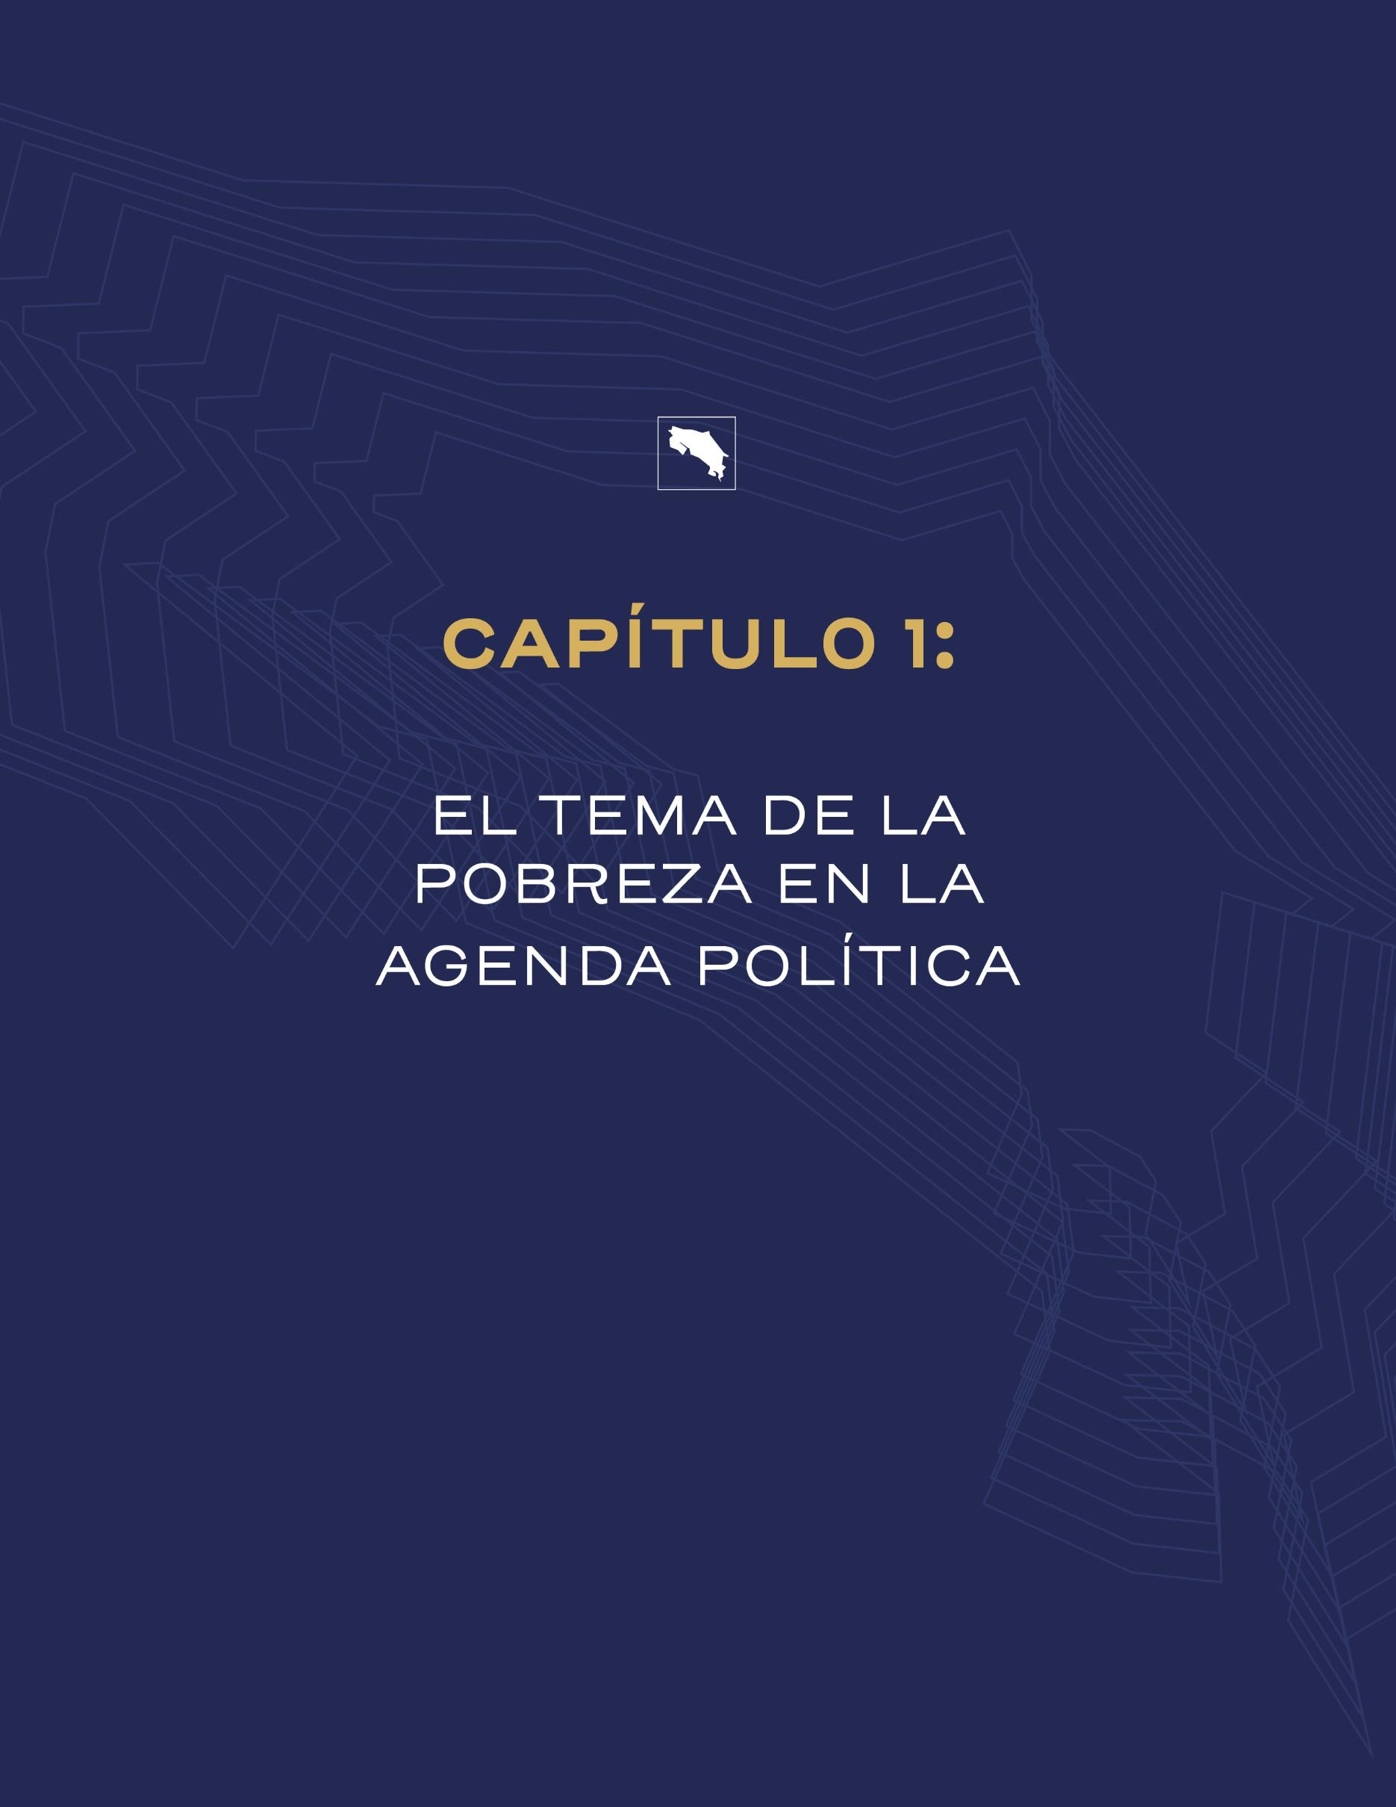

CAPITULO 1: EL TEMA DE LA POBREZA EN LA AGENDA POLÍTICA

  - Marco conceptual de la pobreza

La pobreza es un fenómeno multidimensional y dinámico. Más allá de la insuficiencia de ingresos, expresa privaciones que limitan a las personas para participar plena y dignamente en la vida económica, social, cultural y política. El enfoque de capacidades (Sen,2001) resulta esclarecedor: la pobreza no es solo falta de renta, sino privación de capacidades para lograr funcionamientos valiosos; además, ciertas condiciones (edad, discapacidad, enfermedad) demandan más recursos para alcanzar los mismos logros, por lo que la “pobreza real” puede ser mayor de lo que sugiere la renta observada (Alkire & Foster, 2007).
Este marco dialoga con la noción de exclusión social, entendida como la imposibilidad de participar efectivamente en distintos ámbitos por falta o negación de recursos, derechos, bienes y servicios; la exclusión tiene dimensiones económicas, político-institucionales y socioculturales, y afecta tanto la calidad de vida como la cohesión social (Trejos, 2011). La superación de la pobreza exige, por tanto, inclusión social: enganche a oportunidades de empleo y encadenamientos, acceso a servicios y prestaciones de calidad, participación ciudadana y apoyos que cierren brechas de renta y consumo, especialmente ante choques económicos (Alkire & Foster, 2007).
Operativamente, Costa Rica dispone del Registro de Información Socioeconómica (RIS), instrumento que releva variables ponderadas para determinar pobreza, riesgo y vulnerabilidad, administrado en el marco de SINIRUBE y exigible por directrices nacionales para la atención social.
La Ilustración 1 sintetiza que la pobreza es multidimensional: surge de la combinación de privaciones (insatisfacción de necesidades básicas ligadas al consumo, al ingreso y a las capacidades), impotencia (débil voz, escasa organización y barreras para exigir derechos) y vulnerabilidad (inseguridad y exposición a riesgos que demandan protección social y ambiental). Cada rama muestra canales de política: ingreso social, fortalecimiento de capacidades, creación de oportunidades económicas, organización y exigibilidad de derechos, y redes de protección, los cuales deben operar de forma articulada. En conjunto, el diagrama refuerza que superar la pobreza requiere proteger y promover simultáneamente, con enfoque territorial y estándares de calidad, más allá de transferencias aisladas (adaptado de Trejos, 2011).

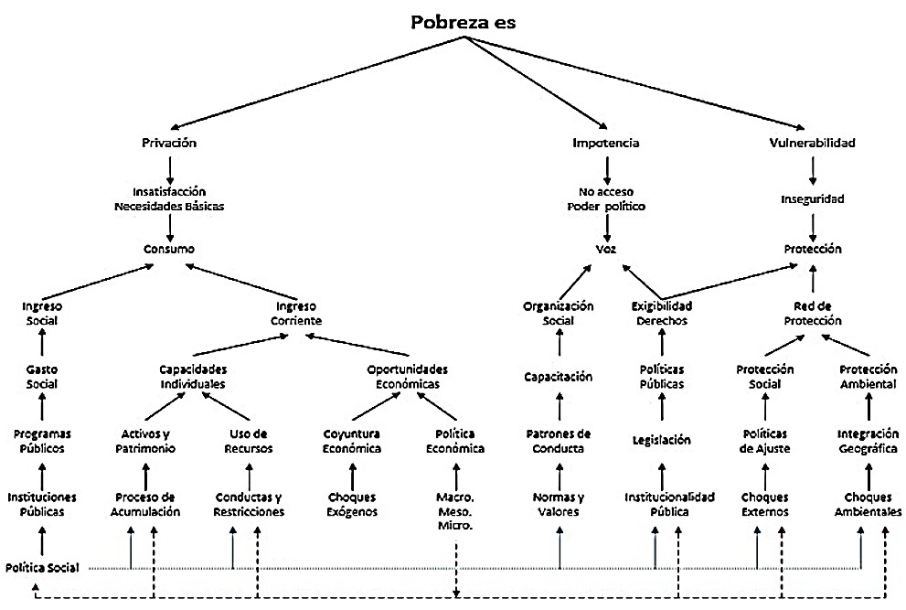
Ilustración 1. Representación diagramática del concepto de pobreza

Fuente: Adaptado de Trejos (2011), IICE-UCR.

Trayectoria histórica: del Estado social a la modernización de la política social

La sociedad costarricense fue reconocida en la época colonial como la provincia más pobre y atrasada de Centroamérica, no obstante, en su desarrollo histórico el país ha venido gozando de reconocimiento internacional, como una nación que ha logrado altos niveles de desarrollo humano por encima del rendimiento de sus patrones de crecimiento económico.
Una serie de hitos marcan este resultado que hunde sus raíces en la declaración de la educación gratuita y obligatoria con las reformas educativas de 1869 y las garantías sociales a mediados del siglo XX.
La arquitectura costarricense de protección social se inicia con la Legislación Social de 1943 (Código de Trabajo, creación/fortalecimiento de la CCSS y la UCR) y se afianza tras 1948 (abolición del ejército). A ello siguieron instituciones clave: CCSS, UCR, INS, IMAS (1971) y FODESAF (1974), así como el Primer Plan de Lucha contra la Pobreza (1974) con atención integral y financiamiento específico.

La Ley General de la Administración Pública (1978) refuerza la rectoría política para diseñar, ejecutar y evaluar programas con articulación interinstitucional.
En los ochenta, con la crisis, el país pasó de programas para toda la población a ayudas focalizadas y más asistencia. Al mismo tiempo, por los ajustes económicos, disminuyó el empleo formal y aumentó la pobreza.
Durante las décadas de 1990 y 2000 se consolidó una política social focalizada y orientada a resultados, en paralelo con la apertura económica; no obstante, la incidencia de la pobreza permaneció entre 20–30% y se profundizaron las desigualdades territoriales y por grupos poblacionales.
A partir de 2010, se acentúan la integralidad, el enfoque territorial y la movilidad social, con instrumentos de coordinación e información; no obstante, persisten retos de calidad y de respuesta ante choques como la COVID-19.
La Ilustración 2 sintetiza la maduración de la política social costarricense entre 1994 y 2026. Se transita desde la coordinación política de los noventa hacia una focalización por hogares y territorios y, posteriormente, a rutas integrales gestionadas por resultados. Entre 1998 y 2006 (Triángulo de la Solidaridad y Vida Nueva) se consolidan la focalización y la corresponsabilidad; en 2006–2010, la sectorialización y el programa Avancemos incorporan un pilar de protección de ingresos y permanencia educativa. Durante 2010–2014, los Consejos Presidenciales ordenan la gobernanza y fortalecen la articulación interinstitucional. En 2014–2018, Puente al Desarrollo introduce gestión de casos, enfoque territorial y la combinación protección + promoción; entre 2018 y 2022 se amplía la cobertura y se estandarizan prácticas. Desde el 2022 el IMAS enfatiza la política social basada en la interoperabilidad de datos de las instituciones con el SINIRUBE, la vinculación productiva por corredores, los cuidados y las metas verificables., esto queda plasmado en el modelo de Intervención denominado IMAS Impulsa.

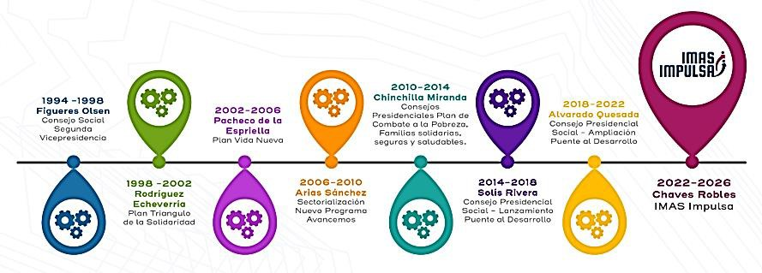
Ilustración 2. Iniciativas sociales desarrolladas desde 1994 al 2026

Fuente: Elaboración propia, 2025.
En conjunto, la trayectoria muestra un desplazamiento desde la coordinación inicial hacia la consolidación de rutas integrales basadas en datos interoperables y orientación a resultados. Los desafíos pendientes se concentran en reducir brechas periféricas, aumentar el empleo formal, ampliar la oferta de cuidados y fortalecer la preparación frente a choques, de modo que los avances se traduzcan en convergencia territorial y movilidad social sostenida.

Arquitectura actual: rectoría, información y rutas de atención

La rectoría de la política social, prevista desde 1978, es la condición para asegurar coherencia, prioridades claras y disciplina de ejecución frente al objetivo común de reducir la pobreza. Implica definir reglas, estándares y responsabilidades entre niveles nacionales y territoriales, ordenar la oferta institucional y garantizar que los paquetes de intervención lleguen a tiempo y con la intensidad requerida por cada territorio y población.
En la operación cotidiana, el Registro de Información Socioeconómica y la plataforma SINIRUBE constituyen el eje de identificación, focalización y trazabilidad. A través de datos interoperables es posible consolidar información de hogares, validar elegibilidad, priorizar según magnitud y severidad de las privaciones, y seguir el ciclo completo de atención. Esta capacidad de integración alimenta tableros de seguimiento y permite corregir desvíos de manera oportuna.
Las rutas de atención se estructuran en dos grandes trayectos que se complementan. El trayecto de protección asegura pisos mínimos mediante transferencias, servicios y cuidados con estándares de calidad y criterios de oportunidad. El trayecto de promoción activa

movilidad social mediante empleabilidad, empresariedad y formación pertinente, enlazando a las personas con encadenamientos productivos y servicios de apoyo. La asignación entre trayectos y la combinación de instrumentos responden a diagnósticos de caso y a la vocación y oportunidades de cada territorio.
La gestión social articula ambos trayectos, e incluye evaluación inicial y derivación, plan de atención con metas de tránsito, coordinación interinstitucional, seguimiento periódico y cierre con verificación de resultados. Asimismo, requiere estándares operativos, perfiles profesionales definidos, protocolos de referencia y contra referencia, y una gobernanza de datos que garantice calidad, seguridad y uso ético de la información.
Para sostener resultados, la arquitectura se apoya en mecanismos de gestión por resultados y rendición de cuentas. Destacan los contratos interinstitucionales con metas verificables, presupuestos predecibles y un tablero anual que integra pobreza por ingreso e IPM, empleo formal, cobertura de cuidados, conectividad y vivienda. Este arreglo facilita la priorización territorial, la secuenciación de instrumentos y la mejora continua, asegurando que cada intervención aporte de forma comprobable a la reducción sostenida de la pobreza.

¿Cómo ha evolucionado la atención a la problemática social? (1995–2025)

Durante tres décadas, la respuesta estatal transitó de programas aislados a rutas integrales:
    - 1995–2005: Se fortalecen la focalización y las articulaciones preliminares; se registran avances en la identificación de beneficiarios, aunque subsiste la fragmentación programática.
    - 2006–2014: Se consolida la gestión por resultados, se desarrollan pilotos integrales y se fortalece la infraestructura de información, con el propósito de optimizar la trazabilidad de los hogares.
    - 2015–2022: Se fortalece la integralidad con enfoque territorial (por ejemplo, a través de Puente al Desarrollo), estableciendo rutas de protección y promoción y posibilitando la incorporación gradual de los cuidados.
    - 2023–2025: Se consolida la interoperabilidad entre SINIRUBE y los subsistemas de empleo, vivienda y salud, se institucionaliza la gestión de casos con estándares de calidad y se potencia la articulación con la formación pertinente y los encadenamientos productivos regionales.

Los avances más significativos se alcanzan mediante la convergencia de una rectoría efectiva, datos interoperables, estándares de calidad y la vinculación productiva a nivel territorial.

Pobreza en el país en los últimos años (síntesis 2019–2025)

Entre 2019 y 2025, la dinámica de la pobreza en Costa Rica muestra tres momentos:
- Choque pandémico (2020): Contracción del empleo y disminución de ingresos laborales, con asimetrías de impacto por territorio, sector económico y características de los hogares.
- Rebote (2021–2022): recuperación parcial del empleo y de los ingresos, con heterogeneidad regional y por grupos poblacionales (hogares con jefatura femenina, niñez, juventud).
- Normalización (2023–2025): estabilización cercana a niveles prepandemia, persistiendo brechas estructurales en acceso a cuidados, conectividad y vivienda adecuada.
Este comportamiento refuerza la necesidad de políticas activas de empleo, cuidados e intervenciones territoriales diferenciadas, así como una vigilancia de equidad ante la inflación y el costo de vida.
Implicación analítica: la medición por ingreso y el IPM deben leerse de forma complementaria (la primera captura shocks de corto plazo; la segunda, privaciones persistentes), integrando la evolución del Gini y del mercado laboral (ocupación, subempleo, informalidad) para interpretar adecuadamente los cambios.

Lecciones aprendidas de medio siglo de política social

La evidencia acumulada permite sintetizar ocho lecciones con validez operativa para la política social costarricense.
- Institucionalidad robusta y estable: La solidez de CCSS, FODESAF e IMAS asegura continuidad de la cobertura, capacidad de respuesta ante choques y sostenibilidad de los servicios. Importa cuidar el financiamiento, los estándares técnicos y la profesionalización.
- Rectoría y coordinación intersectorial: Se hace esencial una dirección clara, con prioridades definidas y responsabilidades explícitas que permitan evitar vacíos de

coordinación y basadas en metas comunes, ventanillas integradas y circuitos de derivación entre instituciones.
- Información como política pública: La evolución del SINIRUBE muestra que la interoperabilidad de datos es un pilar estratégico. Identifica mejor a las personas, focaliza con precisión, da trazabilidad a los casos y habilitas correcciones a tiempo, lo cual requiere gobernanza de datos, seguridad y uso ético.
- Enfoque territorial diferenciado: La heterogeneidad entre territorial demanda intensidad y combinación de instrumentos ajustadas al territorio, con secuenciación y anclaje en corredores productivos. Las tipologías territoriales ayudan a ordenar prioridades y paquetes de intervención.
- Del ingreso a las capacidades: Reducir carencias de ingreso no basta. Se debe expandir capacidades en educación, salud, vivienda, empleo y cuidados. La medición por ingreso y el IPM son complementarias para orientar el diseño de paquetes integrados.
- Protección más promoción: Los pisos de protección social, incluidos los cuidados, deben articularse con rutas de movilidad en empleo y empresariedad. Esta combinación evita el asistencialismo y favorece resultados sostenibles con metas de tránsito verificables.
- Redes contracíclicas y flexibles: Ante crisis económicas o climáticas, se requieren mecanismos activables rápidamente, como transferencias temporales, apoyos al ingreso laboral, mantenimiento de servicios esenciales y flexibilización administrativa, con reglas de activación basadas en indicadores.
- Gestión por resultados y verificación de datos: Metas claras, estándares de servicio, seguimiento con tableros públicos y evaluación de impacto permiten mejorar la calidad y la costo-efectividad. Herramientas como SINIRUBE, Convenios Interinstitucionales, Plataformas tecnológicas y presupuestos multianuales facilitan la rendición de cuentas.
Los mayores avances se observan cuando convergen rectorías efectivas, datos interoperables, estándares de calidad y vinculación productiva a escala territorial, con paquetes de intervención bien secuenciados y metas verificables.

Prospectiva 2026–2030: escenarios y palancas

En el período 2026–2030, la acción pública se debe orientar a acelerar la reducción de la pobreza y cerrar brechas territoriales mediante una gestión por resultados que convierta los objetivos en metas verificables. Ello supone planificar con datos interoperables (capaces de seguir a los hogares y a los servicios en tiempo real), priorizar territorios según magnitud y severidad de las privaciones, secuenciar instrumentos (protección y promoción) y ajustar su intensidad conforme a evidencia. La gobernanza se apoya en contratos-programa con responsables claros, tableros públicos de seguimiento (pobreza/IPM, empleo formal, cuidados, conectividad, vivienda) y ciclos de mejora continua que permitan corregir desvíos, anticipar riesgos y resguardar la resiliencia ante choques. Con esta lógica, cada intervención deja constancia de su contribución a los resultados, y el sistema aprende y escala lo que funciona donde más se necesita.

Motores de cambio:
Para orientar la acción en 2026 a 2030 se identifican cinco motores que condicionan la velocidad y la sostenibilidad de la reducción de la pobreza. Cada motor define prioridades de política y criterios de asignación por ARDS, ULDS y cantón.
- Demografía y cuidados: Primera infancia, envejecimiento y dependencia. Se requiere ampliar y profesionalizar la oferta de cuidados para niñas y niños de cero a tres años, fortalecer apoyos a personas mayores y con discapacidad, y coordinar con salud y protección social. Indicadores sugeridos: cobertura efectiva de cuidados cero a tres, razón de dependencia de personas mayores atendidas, tiempo de espera para servicios de apoyo (CEPAL, 2024).
- Mercado laboral: Productividad, formalización, cierre de brechas de habilidades y trabajo en plataformas. Las prioridades son elevar productividad de MIPYMES, incentivar la formalización, acelerar microcredenciales y formación dual, y mejorar la intermediación laboral. Indicadores sugeridos: empleo formal por mil habitantes, productividad laboral sectorial, tasa de personas que no estudian ni trabajan, certificaciones de competencias otorgadas, colocaciones con contrato (OIT, 2023; OCDE, 2023).
- Transición productiva: Digital, verde y azul, con turismo de mayor valor y agro 4.0. Se promueve digitalización de procesos empresariales, certificaciones ambientales, uso sostenible de recursos marino–costeros, experiencias turísticas de mayor gasto y agricultura de precisión (MINAE, 2019; OCDE, 2023). Indicadores sugeridos:

porcentaje de empresas con ventas en línea, certificaciones ambientales activas, gasto turístico promedio, rendimiento por hectárea y reducción de pérdidas postcosecha.
- Infraestructura territorial: Movilidad, conectividad, agua y gestión del riesgo climático. Se priorizan inversiones habilitantes que reduzcan costos logísticos, garanticen conectividad digital y acceso seguro al agua, y aumenten la resiliencia frente a amenazas climáticas. Indicadores sugeridos: tiempo de viaje a nodos logísticos, hogares con internet de calidad, continuidad del servicio de agua, proyectos con análisis de riesgo incorporado (SUTEL, 2024; CNE, 2024).
- Finanzas públicas: Espacio fiscal y eficiencia del gasto social. Se requieren presupuestos multianuales, contratos programa con metas y evaluación de impacto para maximizar costo efectividad y proteger programas críticos ante choques. Para ello se deberán considerar indicadores como el de ejecución oportuna del gasto social, costo por resultado alcanzado, proporción del presupuesto orientado a territorios con mayores brechas (BCCR, 2025).

Escenarios de referencia (2026–2030):
  - Base: Crecimiento moderado con reducción lenta de pobreza e IPM; mejoras graduales en empleo formal y conectividad.
  - Acelerado: Impulso coordinado en empleabilidad/empresariedad, cuidados y encadenamientos productivos; caída más rápida de pobreza y desigualdad, con avances visibles en territorios periféricos.
  - Adverso: Choques de precios y/o clima; riesgo de reversión en pobreza y empleo si no operan redes contracíclicas y protección del ingreso.

Palancas estratégicas:
- Escalar rutas integrales con metas de tránsito: empleo formal sostenido, certificación de competencias y emprendimientos viables como resultados verificables.
- Cuidados como infraestructura social: ampliar cobertura y calidad para liberar oferta laboral femenina y mejorar desarrollo infantil.
- Formación pertinente conectada al territorio: microcredenciales, formación dual y reconversión alineadas con corredores productivos y demanda local.

- Interoperabilidad total y analítica: detección temprana de riesgo y asignación
costo-efectiva con datos interoperables.
- Gestión territorial por resultados: Planificación y coordinación interinstitucional e intersectorial en las regionales, bajo la figura de gobernanza de las Agencias Regionales de Desarrollo (AREDES) y en lo social con los Comités Intersectoriales Sociales.

Implicaciones de gestión:
Se requiere una gobernanza con rectoría clara y responsabilidades definidas por instituciones participes en la política, sostenida por financiamiento predecible y reglas de ejecución oportunas. La toma de decisiones apoyada en un tablero anual con metas verificables a través de ENAHO/ECE/IPM del INEC, que permita detectar desvíos, corregir a tiempo y priorizar territorios según magnitud y severidad de las brechas.

Brechas prioritarias: multidimensionales y territoriales

A escala territorial, persisten diferencias sustantivas entre las regiones periféricas y el Valle Central en pobreza por ingreso e IPM, densidad de empleo formal y acceso a servicios esenciales como conectividad digital, transporte, agua y vivienda. Esta heterogeneidad obliga a diseñar paquetes de intervención con intensidad diferencial y secuenciación por territorio y cantón. La asignación de recursos debe guiarse por la magnitud y la severidad de las brechas, por los costos de provisión en territorios dispersos y por el potencial de encadenamientos productivos. Se recomienda construir una matriz de priorización territorial con metas anuales y responsables definidos, de modo que cada inversión contribuya a la convergencia territorial y a la reducción sostenida de la pobreza.
Desde la perspectiva poblacional, concentran mayor exposición al riesgo los hogares con jefatura femenina, la niñez de cero a tres años sin cuidados y estimulación, la juventud que no estudia ni trabaja, y las personas con discapacidad, migrantes y personas mayores en condición de dependencia. Para estos grupos se requieren combinaciones específicas de protección y promoción que incluyan expansión de la oferta de cuidados con estándares de calidad, inserción laboral vinculada a formación y certificación de competencias, apoyos para accesibilidad universal, regularización migratoria y acompañamiento de casos con trazabilidad. Las metas de tránsito deben ser verificables e incorporar puntos de control sobre permanencia en empleo formal, asistencia a cuido y progresos en educación y habilidades.

En la dimensión temática, se observan déficits en trabajo e ingresos por alta informalidad, persistencia del subempleo y baja productividad. A ello se suman rezagos en secundaria y brecha digital, hacinamiento y exposición a riesgos físicos en vivienda y hábitat, conectividad insuficiente como habilitador de educación y empleo, cobertura y calidad limitadas de cuidados, y desafíos en salud y nutrición para asegurar oportunidad y continuidad del cuidado. En respuesta, se propone una secuencia operativa que combine alivio inmediato del ingreso y protección de consumos básicos, habilitantes estructurales como conectividad y vivienda segura, y promoción económica a través de formación pertinente y encadenamientos por corredores productivos.
Costa Rica cuenta con una institucionalidad social robusta y con sistemas de información que permiten focalización precisa y seguimiento efectivo. Para el período 2026 a 2035 corresponde acelerar la reducción de la pobreza mediante la integración de protección, promoción y cuidados, con anclaje en corredores productivos y gestión territorial basada en datos interoperables y metas verificables. La agenda pública deberá afianzar la rectoría, elevar los estándares de calidad y fortalecer la resiliencia frente a choques. Se debe operar con convenios interinstitucionales, presupuestos multianuales y un tablero anual que integre pobreza por ingreso e IPM, empleo formal, cobertura de cuidados, conectividad y vivienda, a fin de corregir desvíos a tiempo y concentrar esfuerzos donde el retorno social sea mayor.



CAPITULO 2: MARCO NORMATIVO

  - Ámbito Internacional

A nivel internacional Costa Rica, como Estado miembro de las Naciones Unidas, se ha comprometido con la Agenda 2030 y el logro de los Objetivos de Desarrollo Sostenible (ODS), apropiándose y nutriendo el enfoque de desarrollo humano que coloca a las personas en el centro y procura la mayor ampliación de oportunidades para potenciar a las personas a lo largo de sus ciclos de vida, considerando un modelo de desarrollo sostenible, lo que conlleva dos facetas en el proceso de desarrollo humano: i) la formación de capacidades humanas tales como un mejor estado de salud, conocimientos y destrezas y
ii) el uso que la gente hace de las capacidades adquiridas para el ocio, la producción o actividades sociales, culturales o políticas. En breve, se trata de un proceso sostenido y permanente de generación de oportunidades para adquirir y fortalecer capacidades, así como de derribar barreras para el uso sistemático de las capacidades adquiridas.
De tal forma la Política Nacional para la Superación de la Pobreza y la Inclusión Social se inspira y orienta por el enfoque de derechos humanos que constituye:
(…) un marco conceptual para el proceso de desarrollo humano que se basa normativamente en estándares internacionales de derechos humanos y está operacionalmente dirigido a promover y proteger los derechos humanos. Su objetivo es analizar las desigualdades que se encuentran en el corazón de los problemas de desarrollo y corregir las prácticas discriminatorias y las distribuciones injustas de poder que impiden el progreso del desarrollo y que a menudo resultan en grupos de personas que se quedan atrás. (Naciones Unidas [NN.UU.], 2021, párr. 2)
Entre los principales instrumentos legales de carácter internacional, que actúan como referencia de la política social de Costa Rica se citan los siguientes:
    - Declaración Universal de los Derechos Humanos del 10 de diciembre de 1948.
    - Pacto Internacional de Derechos Económicos, Sociales y Culturales. Ley N° 4229, del 11 de diciembre de 1968.
    - Convención Americana sobre Derechos Humanos (Pacto de San José) del 22 de noviembre de 1969. Ley N° 6528 del 28 de octubre de 1980.
    - Convención sobre la eliminación de todas las formas de discriminación contra la mujer del 18 diciembre 1979. Ley N° 6968 del 02 de octubre de 1984.
- Convención sobre los Derechos del Niño. Ley N° 7184 del 18 de julio de 1990.

- Convenio N° 169 sobre Pueblos Indígenas y Tribales en Países Independientes. Ley N° 7316 del 03 de noviembre de 1992.
- Convención de Derechos Humanos del Niño del 20 de noviembre de 1989. Ley N° 7739 del 06 de febrero de 1998.
  - Convención sobre los derechos de las personas con discapacidad. Decreto Ejecutivo N° 34780 del 29 de setiembre de 2008.
- Protocolo Facultativo del Pacto Internacional de Derechos Económicos, Sociales y Culturales. Ley N° 9249 del 20 de mayo de 2014.
- Convención lnteramericana sobre la Protección de los Derechos Humanos de las Personas Mayores. Ley N° 9394 del 8 de setiembre de 2016.
  - Consenso de Montevideo sobre Población y Desarrollo. Adherido por Costa Rica el 12 de septiembre de 2017.
  - Compromisos con la Organización para la Cooperación y el Desarrollo Económicos (OCDE) 2022 y 2025.
  - Compromisos con la Agenda 2030, metas nacionales, Objetivos de Desarrollo Sostenible (ODS) de la Organización de Naciones Unidas (ONU) para los efectos de esta política en los temas 04 “Educación”, 05 “Igualdad de Género”, 08 “Trabajo Decente y Crecimiento Económico, 10 “Reducción Desigualdades”.

Ámbito Nacional

El mandato de nivel superior es el que emana de la Constitución Política de la República de Costa Rica (1949) que establece:
El Estado procurará el mayor bienestar a todos los habitantes del país, organizando y estimulando la producción y el más adecuado reparto de la riqueza. Toda persona tiene derecho a un ambiente sano y ecológicamente equilibrado [...] garantizará, defenderá́ y preservará ese derecho. (Artículo 50)
La superación de la pobreza e inclusión social tiene una firme guía basada en un marco normativo que tiene raíces en la Constitución Política y se expresa en diversos cuerpos normativos y recursos de política pública que se señalan a continuación:
    - Constitución Política de la República de Costa Rica. Promulgada el 08 de noviembre de 1949.
    - Ley de creación del Instituto Mixto de Ayuda Social N° 4760 del 30 de abril de 1971.
    - Ley del Sistema Nacional Planificación N° 5525 de 02 de mayo 1974, y sus reformas.

    - Ley orgánica FODESAF Ley N° 5662 del 23 de diciembre de 1974.
    - Ley N°. 6172 del 29 de noviembre de 1977. Ley Indígena.
    - Ley de Promoción de la Igualdad Social de la Mujer N°. 7142 del 26 de marzo de 1990.
    - Código de la Niñez y la Adolescencia. Ley N°. 7739 del 6 de noviembre de 1996.
    - Ley de Creación del Sistema Nacional de Información y Registro Único de Beneficiarios del Estado (SINIRUBE). Ley N°. 9137 del 05 de setiembre de 2013.
    - Ley N°. 10192 del 14 de junio de 2022. Creación del Sistema Nacional de Cuidados y Apoyos (SINCA).
    - Decreto N° 36024- MP_PLAN del 15 de febrero del 2011. Creación del Consejo Presidencial Social.
    - Decreto N°. 38.954-MTSS-MDHIS-MIDEPLAN del 14 de mayo de 2015. Implementación y articulación de la Estrategia Puente al Desarrollo.
    - Decreto N°. 39727-MDHIS-MP del 26 de julio de 2016. Política Integral para la atención de población en situación de calle y situación de abandono.
    - Decreto N° 39973-RE del del 12 de octubre de 2016. Ratificación de la República de Costa Rica a la Convención Interamericana sobre la Protección de los Derechos Humanos de las Personas Mayores.
    - Decreto Ejecutivo N° 40650-MP-MDHIS del 1° de junio de 2017. Reglamento a la Ley N° 9137 Creación del Sistema Nacional de Información y Registro Único de Beneficiarios del Estado (SINIRUBE).
    - Decreto N°. 43.222-MTSS-MIDEPLAN-MEIC-MEP-MIVAH-MCJMJP-MDHIS-MSP-MAG
del 03 de diciembre del 2021. Declara de interés público la Estrategia Puente al Desarrollo.
    - Decreto Reglamento Orgánico del Poder Ejecutivo No 43580-MP-PLAN del 10 de junio de 2022.
- Decreto N°. 43.916-PLAN del 24 de noviembre de 2021. Reglamento a la Ley N°. 10.096 del 26 de enero del 2022, Ley de Desarrollo Regional de Costa Rica.
    - Decreto N°. 42878-MP-MDHIS del 08 de noviembre de 2023. Política Nacional de Cuidados 2021-2031: Hacia la implementación progresiva de un Sistema de Apoyo a los Cuidados y Atención a las personas adultas y adultas mayores dependientes.
    - Directriz N° 081-MTSS-MDHIS del 24 de abril de 2020. “Reforma Directriz N° 060-2019.
    - Directriz N°. 060 MTSS-MDHIS del 15 de octubre de 2019 “Priorización de atención de la pobreza mediante la utilización del sistema nacional de información y registro único de beneficiarios del Estado dirigida a la Administración Central y descentralizada del

sector social”.
    - Plan Nacional de Desarrollo e Inversión Pública (PNDIP) “Rogelio Fernández Güell”
2023.
    - Plan Estratégico Institucional 2023-2028. Aprobado por Acuerdo de Consejo Directivo N° 231-09-2023 del 21 de setiembre del 2023.
    - Modelo Intercultural para la prestación de servicios y beneficios institucionales en los territorios indígenas. Aprobado por Acuerdo de Consejo Directivo N° 313-12-2023 del 12 de diciembre del 2023.
    - Acuerdo de Consejo Directivo del IMAS N° 250-12-2024, del 17 de diciembre del 2024.
-2026. Modelo de Intervención Interinstitucional II 3.1.

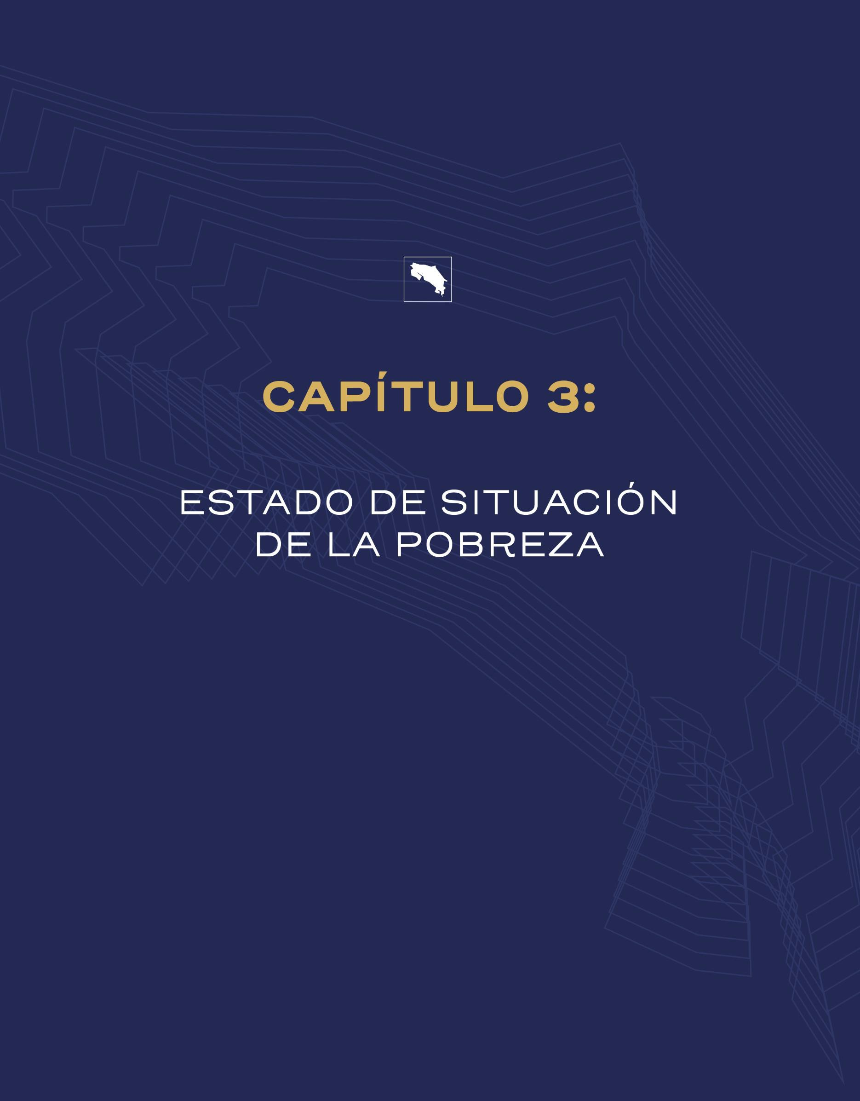

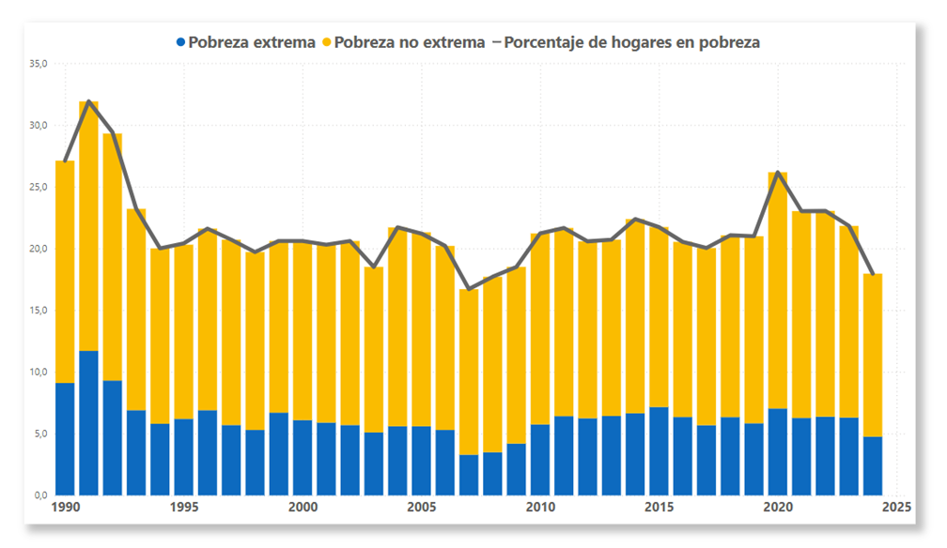
CAPITULO 3: ESTADO DE LA SITUACIÓN DE LA POBREZA

  - Datos de la pobreza y la exclusión.

La pobreza en Costa Rica se presenta como un fenómeno multidimensional que no solo implica insuficiencia de ingresos, sino también la carencia en acceso a servicios básicos, educación, salud, empleo digno y condiciones de vida adecuadas. En los últimos años, los datos muestran que la pobreza monetaria y la pobreza multidimensional coexisten, afectando especialmente a ciertos grupos vulnerables y territorios específicos.

Ilustración 1. Costa Rica: Porcentaje de hogares en pobreza y pobreza extrema, 1990-2024

Fuente: Elaboración propia con datos publicados de Instituto Nacional de Estadística y Censos [INEC], Serie de Encuesta Nacional de Hogares (ENAHO) - 2024.

De la ilustración 2 se desprende un análisis de tendencias por período:
Entre 1990 y 2007, Costa Rica logró una reducción sostenida en los niveles de pobreza. La pobreza total disminuyó del 27,1% al 16,7%, mientras que la pobreza extrema cayó del 9,1% al 3,3%. Este período destaca como el de mejor desempeño histórico en la reducción de la pobreza, impulsado por el crecimiento económico y cierta estabilidad macroeconómica.
A partir de 2008 y hasta 2019, la situación cambió hacia un estancamiento. La pobreza total osciló entre el 18% y el 22%, sin lograr romper la barrera del 20%. La pobreza extrema

también mostró una tendencia persistente, fluctuando entre el 5% y el 6,5%. Este comportamiento estuvo vinculado a la crisis financiera global, el bajo crecimiento del empleo formal y el aumento en el costo de vida.
El impacto de la pandemia en 2020 marcó un retroceso significativo. La pobreza total se elevó hasta el 26,2%, el nivel más alto desde 1992. Asimismo, la pobreza extrema aumentó hasta un 7%, retrocediendo casi una década en términos de bienestar. Aunque se aplicaron transferencias de emergencia, la contracción económica golpeó con fuerza a los hogares más vulnerables.
En el período 2022–2024 se observa una recuperación moderada. En 2024, la pobreza total se redujo a un 17,95%, el nivel más bajo desde 2008. Por su parte, la pobreza extrema disminuyó a un 4,76%, lo que sugiere un efecto positivo de los programas de reactivación económica y apoyo social implementados en respuesta a la crisis.
El análisis de la evolución de la pobreza en Costa Rica entre 2010 y 2024 muestra una relación estrecha entre el comportamiento del crecimiento económico y los niveles de pobreza, tanto por hogar como por persona. Esta conexión se refleja claramente en la ilustración 3, que presenta la incidencia de la pobreza total y la tasa de crecimiento del PIB real en el mismo período.
Durante los primeros años analizados, específicamente entre 2010 y 2012, Costa Rica experimentó tasas de crecimiento económico robustas (superiores al 4 %), lo cual coincidió con una ligera reducción en la pobreza. Por ejemplo, en 2010, con un crecimiento del PIB del 5,36 %, la pobreza por hogar fue de 21,2 % y la pobreza por persona alcanzó el 24,2
%. Esta tendencia a la baja se mantuvo en 2012, cuando la pobreza por hogar bajó a 20,57
% y la pobreza por persona a 23,48 %, mientras el PIB creció 4,88 %.
Sin embargo, a partir de 2013 se observa una desaceleración del crecimiento económico, con tasas por debajo del 3 % en varios años, lo cual contribuyó a una estabilización de los niveles de pobreza sin mejoras significativas. Este estancamiento se mantuvo hasta 2019, con tasas de pobreza que rondaban entre 20 % y 22 % en hogares, y entre 22 % y 24 % en personas, a pesar de un crecimiento económico moderado.
La Ilustración 3 muestra con claridad cómo, en el año 2020, la pandemia del COVID-19 produjo una contracción del PIB de -4,27 %, provocando un fuerte aumento en la pobreza: 26,15 % por hogar y 29,96 % por persona, el nivel más alto registrado en el período. Este fenómeno pone en evidencia la sensibilidad de la pobreza ante los choques económicos

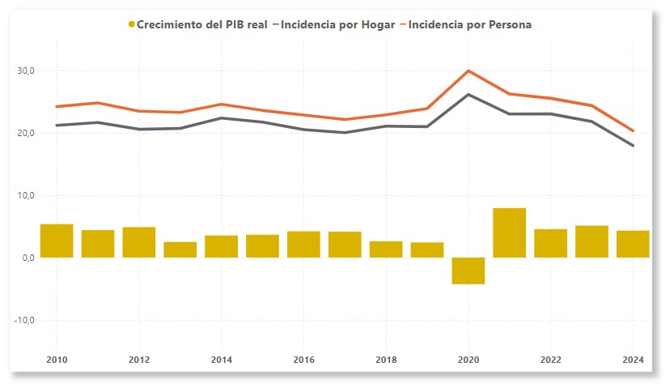
severos, donde el deterioro de los ingresos, el desempleo y la informalidad afectan de forma inmediata a los hogares más vulnerables.
La recuperación económica en 2021 fue notable, con un crecimiento del PIB del 7,93 %, lo que permitió una reducción de la pobreza a 23 % en hogares y 26,22 % en personas. Sin embargo, esta mejora fue parcial, ya que los niveles aún no retornaban a los observados antes de la pandemia.
Durante los años siguientes (2022-2024), el crecimiento económico se mantuvo estable entre 4 % y 5 %, acompañado por una continua disminución de la pobreza. En 2024, la pobreza alcanzó su nivel más bajo del período analizado: 17,95 % por hogar y 20,32 % por persona, con un PIB creciendo al 4,32 %. Esta reducción sostenida sugiere que un crecimiento económico constante, cuando se combina con políticas sociales activas y mecanismos de inclusión, puede generar impactos positivos reales y duraderos en los niveles de pobreza.
En síntesis, la ilustración 3 evidencia cómo la evolución de la pobreza en Costa Rica está estrechamente vinculada al dinamismo de la economía. Mientras el crecimiento sostenido contribuye a reducirla, las caídas abruptas como la de 2020 pueden revertir en poco tiempo los avances logrados, lo que subraya la importancia de mantener una economía resiliente y acompañarla de políticas públicas eficaces en materia social y laboral.

Ilustración 2. Costa Rica: Incidencia de la pobreza total y crecimiento económico, 2010-2024

Fuente: Elaboración propia con datos de BCCR y con la ENAHO-INEC.

El coeficiente de Gini, como indicador sintético de desigualdad en la distribución del ingreso, ha mostrado un comportamiento fluctuante en Costa Rica durante el período 2010–2024, con niveles persistentemente altos en el contexto latinoamericano. Este índice, que varía entre 0 (igualdad perfecta) y 1 (desigualdad total), ha oscilado en un rango estrecho entre 0,503 y 0,519, reflejando una estructura distributiva caracterizada por desigualdades arraigadas y difíciles de modificar estructuralmente (ver ilustración 4).
Durante los primeros años del período analizado, la desigualdad se mantuvo elevada. En 2013, el Gini alcanzó su punto máximo de 0,519, consolidando a Costa Rica como uno de los países con mayor desigualdad relativa de ingresos en Centroamérica, a pesar de contar con altos niveles de desarrollo institucional. Esta cifra revela las limitaciones de las políticas redistributivas implementadas durante la década, así como su escasa capacidad para modificar las brechas estructurales.
Entre 2016 y 2019, se evidenció una leve tendencia a la baja en el indicador, relacionada parcialmente con el aumento del gasto social focalizado y algunas mejoras en el acceso a servicios públicos esenciales. Sin embargo, la caída fue marginal y no alteró de manera sustancial la estructura general de la desigualdad. Esta fase fue interrumpida abruptamente por la crisis sanitaria y económica provocada por la pandemia del COVID-19.
En efecto, en 2020 el Gini volvió a incrementarse, alcanzando 0,513, reflejando los impactos asimétricos de la crisis: pérdidas masivas de empleo, en particular en sectores informales, caída de ingresos en los hogares con menor capital humano y limitaciones en el acceso a redes de protección social. La desigualdad se profundizó en un contexto de emergencia donde muchas de las brechas preexistentes se amplificaron.
No obstante, a partir de 2021 se ha registrado una reducción progresiva del coeficiente de Gini, impulsada por los programas de transferencia directa implementados durante y después de la pandemia, así como por la paulatina reactivación del empleo formal. Esta tendencia descendente se consolida en los años recientes, hasta alcanzar un valor de 0,492 en 2024, el más bajo del período analizado.
El análisis por zona geográfica, según datos de la ilustración 4, revela una dinámica diferenciada. Las zonas urbanas han mantenido históricamente niveles de desigualdad inferiores al promedio nacional, con una disminución clara en los últimos años: desde 0,510 en 2021 a 0,482 en 2024. Por su parte, las zonas rurales han registrado valores

más inestables, y durante varios años estos superaron el promedio nacional. En 2015, por ejemplo, el Gini rural alcanzó 0,524, el punto más alto del período en ese segmento. Aun así, para 2024 el índice en zonas rurales se redujo a 0,483, acercándose al nivel urbano.
En este sentido, si bien las brechas entre áreas urbanas y rurales tienden a reducirse en años recientes, persisten desigualdades territoriales relevantes asociadas a menor cobertura de servicios, informalidad laboral más alta y menor acceso a infraestructura productiva en las zonas rurales.
Esta mejora reciente podría interpretarse como una señal positiva en términos de recuperación social y eficacia de las políticas de contención, aunque con limitaciones importantes. Un Gini de 0,492 continúa ubicando a Costa Rica entre los países con mayores niveles de desigualdad de ingresos en América Latina, por lo que el desafío estructural persiste y requiere intervenciones más integrales.
En síntesis, el comportamiento del coeficiente de Gini en Costa Rica entre 2010 y 2024 muestra:
- Una persistencia de niveles altos de desigualdad durante toda la serie.
- Un repunte marcado en 2013, con 0,519.
- Una interrupción de la ligera mejora por la pandemia en 2020.
- Una recuperación moderada desde 2021, culminando en 2024 con el valor más bajo del período: 0,492.
- Disparidades territoriales importantes entre zonas urbanas y rurales.
- La necesidad de políticas públicas más integrales y sostenibles para lograr una redistribución efectiva del ingreso.

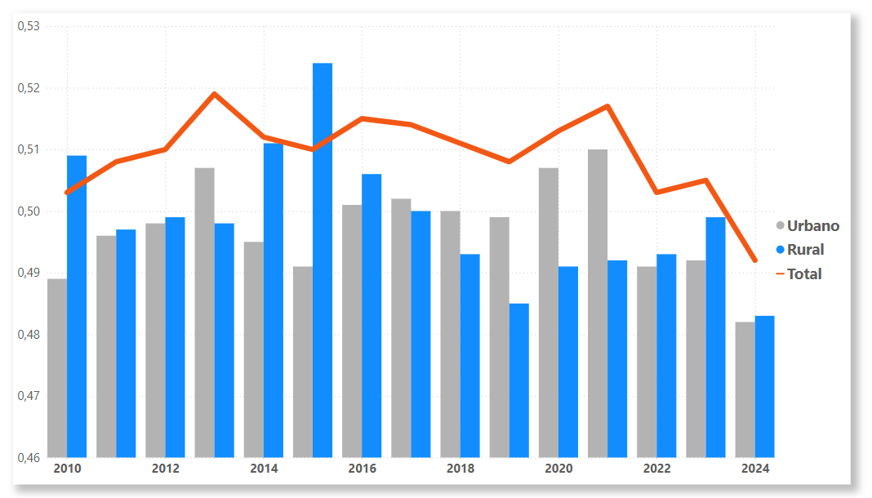
Ilustración 3. Costa Rica: Desigualdad por ingresos según el coeficiente de Gini, 2010-2024

Fuente: Elaboración propia con datos de INEC (2024). ENAHO 2024.

Al pasar de mediciones centradas únicamente en el ingreso a una comprensión más integral de la pobreza como un fenómeno multidimensional y multicausal, el Índice de Pobreza Multidimensional (IPM) ofrece una visión más completa sobre las condiciones de vida de los hogares. A diferencia de la pobreza por ingreso —que ha mostrado variaciones más pronunciadas ante ciclos económicos y choques externos—, el IPM presenta una dinámica más estable a lo largo del tiempo. En 2021, por ejemplo, se situó en un 16,4% (véase ilustración 5), reflejando en buena medida la efectividad de las medidas de protección social adoptadas durante la pandemia de COVID-19 para contener el deterioro en las condiciones de vida de los hogares.
Durante el período 2010–2024, la incidencia del IPM en Costa Rica muestra una tendencia decreciente sostenida, evidenciando avances estructurales en la reducción de la pobreza multidimensional. Sin embargo, las disparidades territoriales persisten: las zonas rurales continúan registrando una incidencia considerablemente más alta que las urbanas, aunque la brecha entre ambas ha disminuido de forma importante, lo que sugiere progresos hacia una mayor equidad territorial.

En 2010, el IPM total se ubicaba en 25,87%, con una incidencia del 18,50% en zonas urbanas y un alarmante 46,66% en zonas rurales, lo que generaba una brecha urbano-rural de -28,17 puntos porcentuales. Esta diferencia indicaba que la pobreza multidimensional en áreas rurales era más del doble que en las urbanas, reflejando las profundas desigualdades estructurales entre territorios.
Durante la primera mitad de la década, el IPM disminuyó de manera constante. Para 2013, el valor total bajó a 20,8%, con un 14,4% en áreas urbanas y 39% en rurales, manteniéndose la brecha en torno a los 24 puntos porcentuales. Aunque esta reducción fue significativa, aún persistían marcadas diferencias.
Entre 2014 y 2019, el índice continuó su descenso, alcanzando 16,6% en 2019. En ese año, la incidencia urbana fue de 12,95%, mientras que la rural cayó a 26,23%, reduciendo la brecha a 13,28 puntos porcentuales. Esto evidenció una convergencia progresiva entre regiones, impulsada por políticas de inversión social, infraestructura básica y mejoras en servicios públicos en zonas rurales.
La pandemia provocó una estabilización temporal del IPM en 2020 y 2021, con valores cercanos al 16% a nivel nacional, 12% en zonas urbanas y aproximadamente 26% en zonas rurales. La brecha se mantuvo en torno a los 14 puntos porcentuales, lo que evidenció la mayor vulnerabilidad de los hogares rurales frente a las crisis sanitarias y económicas.
A partir de 2022, el IPM retomó su tendencia a la baja. En 2024, se registró un valor nacional de 10,1%, con un 7,3% en zonas urbanas y 17,4% en rurales, reduciendo la brecha a 10,1 puntos porcentuales, el nivel más bajo de todo el período analizado. Este descenso refleja la efectividad de las políticas públicas de recuperación económica y protección social, especialmente aquellas orientadas a mejorar las condiciones estructurales de los hogares más vulnerables.
En síntesis, el análisis del IPM en Costa Rica entre 2010 y 2024 muestra avances notables en la reducción de la pobreza multidimensional, tanto en su incidencia general como en la convergencia entre territorios. No obstante, la persistencia de desigualdades territoriales subraya la necesidad de mantener e intensificar políticas focalizadas, sostenibles y con enfoque territorial, que garanticen una mejora duradera del bienestar para toda la población (véase ilustración 5).

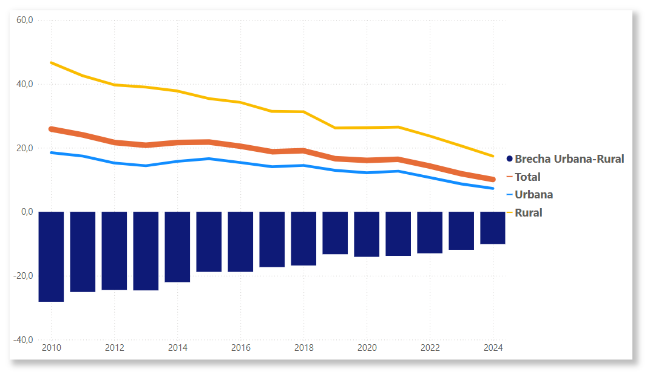
Ilustración 4. Costa Rica: Pobreza por IPM según zona urbana y rural (% hogares), 2010-2024

Fuente: Elaboración propia con datos de INEC (2024). ENAHO 2010-2024.

Al comparar los distintos enfoques de medición de la pobreza en Costa Rica entre 2010 y 2024, la ilustración 6 permite visualizar tres dimensiones complementarias: la pobreza por la línea de ingreso (LP), la pobreza multidimensional (IPM) y la incidencia conjunta de ambas. Esta última representa el porcentaje de hogares que enfrentan pobreza según al menos uno de los dos enfoques, revelando así una imagen más amplia del fenómeno.
Durante el período analizado, la pobreza por ingreso mostró fluctuaciones más marcadas, especialmente ante choques económicos. En 2010, la incidencia fue de 21,2%, cifra que se mantuvo relativamente estable hasta 2013. A partir de 2014, hubo un leve aumento, alcanzando un 22,4%, seguido por una reducción gradual hasta 2019. Sin embargo, la crisis sanitaria y económica del COVID-19 provocó un repunte significativo, alcanzando un 26,2% en 2020. Posteriormente, las cifras disminuyeron progresivamente, llegando a un 17,95% en 2024, el nivel más bajo del período.
Por su parte, la pobreza multidimensional, medida por el IPM, mostró una trayectoria más estable y con una tendencia claramente descendente. En 2010, el IPM era de 25,87%, superando incluso la pobreza por ingreso. Esta cifra fue reduciéndose de manera sostenida hasta situarse en 16,6% en 2019. A diferencia de la pobreza por ingreso, el IPM no

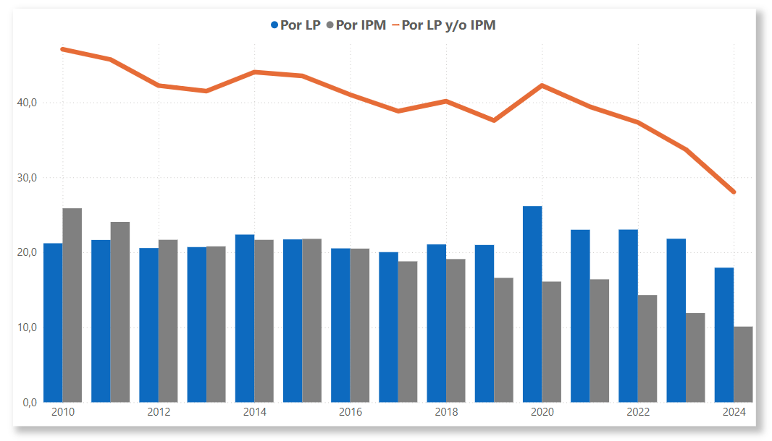
experimentó un aumento abrupto durante la pandemia, manteniéndose relativamente estable en torno al 16% en 2020 y 2021, lo que evidencia la eficacia de ciertas políticas sociales para contener los impactos estructurales. Hacia 2024, el IPM alcanza un valor de 10,1%, mostrando una mejora consistente en múltiples dimensiones del bienestar.
La combinación de ambos indicadores —es decir, la proporción de hogares en condición de pobreza por al menos uno de los dos métodos— permite captar de manera más integral el alcance del fenómeno. En 2010, esta incidencia conjunta se situaba en 47,1%, y aunque ha seguido una tendencia a la baja, continuaba siendo significativamente más alta que cualquiera de los indicadores por separado. En 2020, la incidencia conjunta alcanzó 42,3%, pero luego descendió de forma progresiva hasta situarse en 28,05% en 2024, el nivel más bajo del período.
Esta comparación evidencia que un enfoque exclusivamente basado en el ingreso subestima la magnitud real de la pobreza. A lo largo del período, entre 6 y 10 puntos porcentuales adicionales de hogares se encontraban en situación de pobreza multidimensional sin ser clasificados como pobres por ingresos, y viceversa. Por ello, el IPM aporta una perspectiva más completa, revelando carencias estructurales que los ingresos por sí solos no captan.

Ilustración 5. Costa Rica: Comparación de incidencia de pobreza de hogares Línea de Pobreza (LP), IPM y ambos métodos, 2010- 2024

Fuente: Elaboración propia con datos de INEC (2024). ENAHO 2010-2024.

En síntesis, el análisis de la ilustración 6 muestra avances importantes en la reducción de la pobreza en Costa Rica, tanto desde una perspectiva monetaria como multidimensional. Sin embargo, también destaca la persistencia de un grupo amplio de hogares que continúan afectados por alguna forma de pobreza. Esto subraya la necesidad de mantener políticas públicas integrales, que combinen protección económica con mejoras sostenidas en servicios básicos, infraestructura social y acceso equitativo a oportunidades en todo el territorio.
Importante recalcar que entre 2010 y 2024, los indicadores macroeconómicos y sociales de Costa Rica reflejan una trayectoria de crecimiento económico sostenido, acompañada de mejoras graduales en algunos aspectos del bienestar social, aunque persisten retos estructurales importantes. El Producto Interno Bruto (PIB) encadenado muestra un aumento constante, pasando de ₡26,270 mil millones en 2010 a ₡42,755 mil millones en 2024 (ver Tabla 1). Esta tendencia también se observa en el PIB per cápita, que creció de ₡5,796 millones a ₡8,278 millones en el mismo período. No obstante, el año 2020 marcó una contracción significativa como consecuencia de la pandemia de COVID-19, con una caída del PIB per cápita del -4,85%, seguida por un repunte del 7,38% en 2021. A partir de entonces, el crecimiento retomó un ritmo más moderado, cercano al 4% anual.
El ingreso nacional disponible bruto, tanto total como per cápita, refleja una evolución similar. El ingreso disponible per cápita aumentó de ₡5,534 millones en 2010 a ₡7,527 millones en 2024, mostrando también una caída en 2020 (-4,55%) y una recuperación destacada en los años siguientes. A pesar de estos avances económicos, la tasa de desempleo abierto presenta una dinámica más preocupante. Si bien en los primeros años del período se mantuvo en torno al 9-10%, desde 2018 aumentó considerablemente, alcanzando un pico del 19,98% en 2020. Esta cifra evidenció el fuerte impacto de la pandemia en el mercado laboral. Sin embargo, a partir de 2021 la tasa de desempleo disminuyó progresivamente hasta alcanzar un 6,88% en 2024, el nivel más bajo del período analizado.
Por su parte, el coeficiente de Gini, indicador clave de desigualdad ha mostrado leves fluctuaciones, pero con una tendencia general a la baja, como ya se había señalado anteriormente. Este coeficiente alcanzó su valor máximo en 2013 (0,519) y cerró en 2024 con 0,492, el nivel más bajo del período, lo cual sugiere una reducción moderada en la desigualdad de ingresos. A pesar de estas mejoras, el nivel de desigualdad sigue siendo elevado, lo que indica que el crecimiento económico no ha sido plenamente redistributivo.

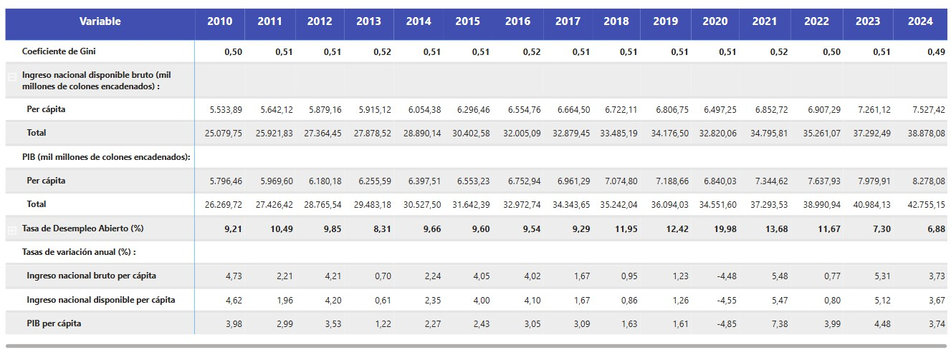
En conjunto, estos resultados reflejan una economía que ha logrado recuperarse y crecer tras las crisis, pero que aún enfrenta desafíos estructurales importantes en términos de equidad, empleo de calidad y cohesión social.

Tabla 1. Costa Rica: Indicadores macroeconómicos y sociales seleccionados, 2010-2024

Fuente: Elaboración propia con datos de BCCR (2024), e INEC (2024). Encuesta Continua de Empleo (ECE) [IV trimestre de cada año].
El análisis de la ilustración 7 sobre la tasa neta de participación laboral en Costa Rica entre 1990 y 2024 revela importantes transformaciones en la dinámica laboral del país, especialmente en lo que respecta a la evolución de la participación femenina y la persistencia de la brecha de género.
Durante el período analizado, la tasa general de participación laboral de personas de 15 años o más osciló entre el 55% y 61%, alcanzando su punto más alto en 2007 (61,44%) y su punto más bajo en 2020 (53,07%), como consecuencia directa de la crisis provocada por la pandemia del COVID-19. A partir de 2021, se observa una leve recuperación, situándose en 54,45% en 2024, aunque aún por debajo de los niveles prepandemia.
La participación laboral masculina, aunque históricamente más alta, muestra una tendencia decreciente sostenida. En 1990, el 82,53% de los hombres participaban en el mercado laboral, pero para 2024 esta cifra se redujo a 67,37%, evidenciando una caída de más de 15 puntos porcentuales. Esta reducción puede explicarse por múltiples factores, incluyendo el envejecimiento poblacional, cambios estructurales en el mercado laboral y mayores niveles de educación que pueden haber pospuesto el ingreso laboral.
Por otro lado, la participación femenina ha mostrado una evolución positiva a lo largo del período. En 1990, solo el 32,55% de las mujeres mayores de 15 años participaban en el

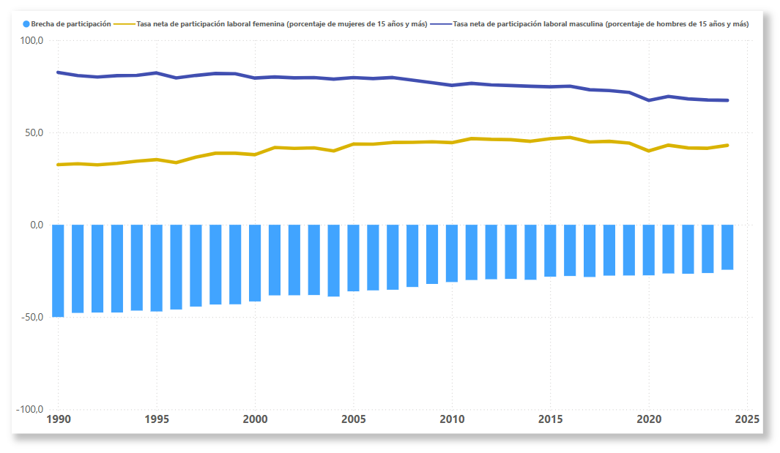
mercado laboral. Para 2024, esa cifra aumentó a 43,01%, representando un avance de más de 10 puntos porcentuales. Aunque esta mejora es significativa, la tasa se ha estancado en los últimos años, especialmente después del retroceso que implicó la pandemia en 2020, cuando bajó a 39,99%. La recuperación ha sido gradual pero insuficiente para cerrar la histórica brecha de género.
La brecha de participación laboral entre hombres y mujeres ha disminuido notablemente, pasando de casi -50 puntos porcentuales en 1990 a -24,36 puntos en 2024. Esta reducción refleja un proceso de convergencia en la participación económica de ambos sexos, aunque todavía queda una distancia considerable por cerrar. El ritmo más acelerado de crecimiento en la participación femenina durante las décadas de los 90 y 2000 permitió reducir esta disparidad, pero el avance se ha desacelerado en la última década.

Ilustración 6. Costa Rica: Tasa neta de participación laboral entre personas de 15 años o más según sexo, 1990-2024

Fuente: Elaboración propia con datos de Estado de la Nación. Compendio Estadístico. Estadísticas Nacionales - Empleo.

En conclusión, aunque Costa Rica ha logrado avances importantes en la reducción de la brecha de género en la participación laboral y ha incorporado progresivamente a más mujeres al mercado de trabajo, la persistencia de una diferencia significativa y el estancamiento reciente indican que persisten barreras estructurales que limitan la igualdad de oportunidades. Para continuar cerrando esta brecha, se requieren políticas activas que promuevan la corresponsabilidad en los cuidados, incentiven la formalización laboral femenina y mejoren las condiciones de acceso y permanencia de las mujeres en el empleo.

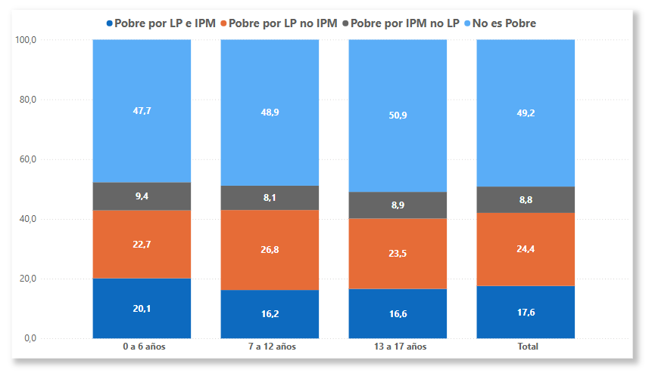
La evolución de la pobreza en Costa Rica, desde una perspectiva de ciclo de vida, evidencia que la niñez y la adolescencia continúan siendo los grupos más afectados por las múltiples formas de pobreza y exclusión social. A pesar de ciertas mejoras macroeconómicas tras la pandemia, los datos del 2024 muestran que más del 50% de las personas menores de 18 años en el país vive en situación de pobreza, ya sea por ingresos (Línea de Pobreza - LP), por carencias (Índice de Pobreza Multidimensional - IPM), o por ambos enfoques de forma simultánea.
El análisis de la ilustración 8 revela con claridad la magnitud y características de esta problemática. El grupo de niños y niñas de 0 a 6 años es el más afectado por la pobreza combinada: un 20,15% de ellos se encuentra en situación de pobreza tanto por LP como por IPM. Adicionalmente, un 22,7% es pobre solo por ingresos y un 9,4% exclusivamente por IPM. Esto implica que aproximadamente el 52,3% de los menores de seis años vive en algún tipo de pobreza, lo cual representa una amenaza grave para su desarrollo integral. Las privaciones en esta etapa crítica pueden traducirse en rezagos permanentes en nutrición, salud, estimulación temprana y acceso a servicios esenciales.

Ilustración 7. Costa Rica: Porcentaje de niñez y adolescencia en situación de pobreza según rango de edad. 2024

Fuente: Elaboración propia con datos de INEC (2024). ENAHO 2024.

En el grupo de 7 a 12 años, se observa una reducción en la pobreza combinada (16,2%), pero un aumento en la pobreza exclusivamente monetaria, que alcanza el 26,8%. La pobreza por IPM sin ser pobre por ingresos es del 8,1%. Esto refleja que, si bien algunos hogares logran cubrir ciertos servicios básicos, los ingresos siguen siendo insuficientes, afectando la calidad de vida de los niños, en particular en aspectos educativos, transporte escolar y alimentación.
Para los adolescentes entre 13 y 17 años, las cifras indican una ligera mejora: el 50,9% no se encuentra en condición de pobreza, el valor más alto entre los tres grupos. Sin embargo, un 23,5% sigue siendo pobre por ingresos, un 8,9% por IPM, y un 16,6% enfrenta ambas formas de pobreza. Esto demuestra que, aunque este grupo experimenta menos carencias combinadas, casi la mitad aún vive en condiciones de vulnerabilidad, lo que puede impactar negativamente en su continuidad educativa, inserción laboral futura o acceso a servicios de salud sexual y reproductiva.
En términos agregados, los datos muestran que el 17,6% de los menores de edad en el país es pobre tanto por LP como por IPM, el 24,4% es pobre únicamente por ingresos, y el 8,8% lo es solo por IPM. En consecuencia, solo el 49,2% de la niñez y adolescencia costarricense no es pobre según ninguna de las dos metodologías, lo que confirma una tendencia estructural preocupante.
Estos hallazgos reafirman que la pobreza infantil y adolescente en Costa Rica no ha sido superada al mismo ritmo que en otros segmentos poblacionales. La primera infancia sigue siendo la etapa de mayor riesgo, con niveles críticos de pobreza combinada, mientras que los niños en edad escolar y los adolescentes enfrentan limitaciones que pueden comprometer sus trayectorias educativas y sus oportunidades futuras.
Ante este panorama, se hace urgente fortalecer políticas públicas integrales que prioricen la niñez y adolescencia desde una perspectiva de derechos. Es necesario articular estrategias de protección social, acceso universal a servicios básicos, educación de calidad y programas de nutrición y desarrollo infantil temprano, especialmente en los primeros años de vida. Asimismo, se requiere atención diferenciada por grupo etario para romper los ciclos intergeneracionales de pobreza y exclusión que afectan a una parte significativa de la población joven del país.
El tamaño promedio de los hogares en Costa Rica ha experimentado una reducción sostenida durante los últimos quince años, pasando de 3,51 personas por hogar en 2010 a 2,91 en 2024, según se observa en la ilustración 9. Esta tendencia ha sido particularmente

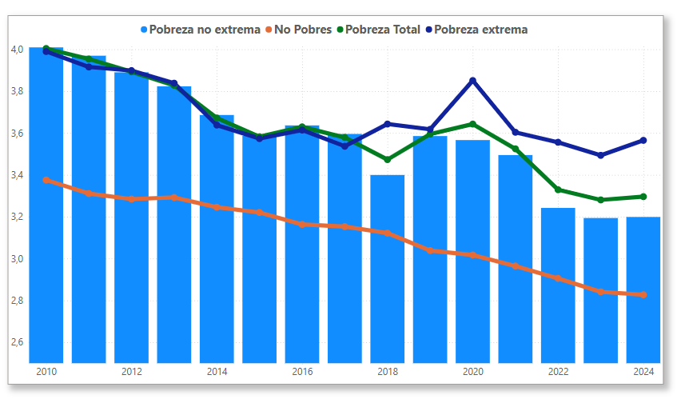
marcada en los hogares no pobres, donde la disminución del número de integrantes refleja transformaciones estructurales en los patrones demográficos, tales como la reducción en las tasas de fecundidad, el envejecimiento poblacional y el aumento de hogares unipersonales.

Ilustración 8. Costa Rica: Número promedio de personas por hogar según condición de pobreza. Costa Rica 2010-2024

Fuente: Elaboración propia con datos de INEC (2024). ENAHO 2024.

En contraste, los hogares en condición de pobreza, y especialmente aquellos en pobreza extrema, continúan presentando un tamaño promedio significativamente mayor. Esto implica una mayor carga demográfica, ya que más personas dependen de los mismos ingresos, lo cual intensifica las limitaciones económicas, sociales y de acceso a oportunidades. A su vez, la presencia de un mayor número de niños, niñas y personas dependientes en estos hogares conlleva necesidades más amplias en términos de cuidado, educación, salud, alimentación y vivienda, factores que pueden contribuir a reproducir la pobreza intergeneracional.
Esta diferencia estructural entre hogares según su condición socioeconómica refuerza las desigualdades existentes y plantea desafíos clave para el diseño de políticas públicas. No basta con considerar únicamente el ingreso del hogar; es necesario incorporar la composición familiar como un criterio fundamental en los programas de asistencia, subsidios y transferencias, de modo que las familias más numerosas y vulnerables puedan recibir una atención diferenciada que responda de forma más precisa a sus necesidades reales.

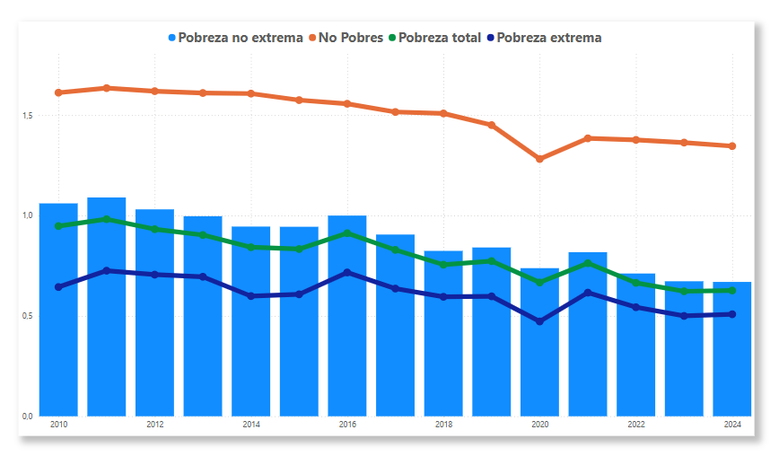
En resumen, si bien el país ha experimentado una tendencia general hacia hogares más pequeños, la persistencia de hogares numerosos en condiciones de pobreza extrema revela tensiones estructurales que deben ser atendidas con políticas sociales integrales y focalizadas, que garanticen condiciones de vida dignas y sostenibles para todos los sectores de la población.
En cuanto a la evolución del número de personas ocupadas por hogar según condición de pobreza, entre 2010 y 2024, Costa Rica ha experimentado una reducción sostenida en el número promedio de personas ocupadas por hogar, pasando de 1,47 personas ocupadas en 2010 a 1,22 en 2024, según lo refleja la ilustración 10. Esta tendencia descendente se observa en todos los grupos socioeconómicos, pero con diferencias estructurales importantes entre hogares no pobres y hogares en situación de pobreza.

Ilustración 9. Número promedio de personas ocupadas por hogar según condición de pobreza. Costa Rica 2010-2024

Fuente: Elaboración propia con datos de INEC (2024). ENAHO 2024.

En 2024, los hogares no pobres reportan un promedio de 1,35 personas ocupadas por hogar, mientras que los hogares en pobreza total promedian 0,63 personas ocupadas y los hogares en pobreza extrema, apenas 0,51. Esta brecha laboral se ha mantenido relativamente estable desde 2010, lo cual subraya una realidad persistente: la inserción laboral efectiva sigue siendo un factor crucial para salir de la pobreza. Contar con más miembros del hogar en edad y condición de trabajar que efectivamente participen en el

mercado laboral incrementa la capacidad de generación de ingresos, lo cual se traduce en mejores condiciones de vida.
La ilustración 10 también muestra que, aunque los hogares no pobres han tenido una ligera disminución en su número de ocupados por hogar (de 1,61 en 2010 a 1,35 en 2024), los hogares pobres han mostrado una caída más acentuada, especialmente durante y después del impacto de la pandemia de COVID-19. En 2020, por ejemplo, se observa una fuerte reducción generalizada, con recuperación parcial en años posteriores, pero sin alcanzar los niveles previos en los hogares en situación de pobreza.
Este patrón revela un problema estructural: los hogares más pobres no solo tienen menos ingresos, sino también menos miembros activos en el mercado laboral, lo cual agrava su situación económica y limita sus posibilidades de movilidad social. Además, esta menor inserción laboral suele estar relacionada con barreras como el bajo nivel educativo, la informalidad, la falta de acceso a servicios de cuidado para niños o adultos dependientes, o la discriminación estructural por género o territorio.
En conjunto, estos datos destacan la necesidad urgente de políticas públicas centradas en la generación de empleo inclusivo y accesible, especialmente para los hogares en situación de pobreza extrema. Asimismo, es fundamental promover condiciones que favorezcan la inserción laboral de mujeres, jóvenes y personas en contextos vulnerables, para cerrar las brechas en el acceso a ingresos y reducir de manera sostenible los niveles de pobreza.
Un aspecto importante es considerar que el porcentaje de hogares con jefatura femenina ha aumentado de forma sostenida en Costa Rica durante el período 2010–2024, pasando de un 35,2% en 2010 a un 43% en 2024. Este incremento refleja transformaciones en la estructura familiar costarricense, en la que cada vez más mujeres asumen el rol de proveedoras principales del hogar. Esta tendencia puede estar vinculada a la mayor participación femenina en el mercado laboral, cambios culturales, y al aumento de hogares monoparentales o unipersonales.
Sin embargo, esta transformación no ocurre de manera uniforme en todos los sectores sociales. Según se aprecia en la ilustración 11, los hogares en condición de pobreza presentan una proporción significativamente mayor de jefatura femenina. En 2024, el 50,4% de los hogares pobres están encabezados por mujeres, en comparación con el 41,4% entre los hogares no pobres. Esta brecha de casi 9 puntos porcentuales ha sido consistente y se ha ampliado en ciertos momentos del período analizado, evidenciando una feminización persistente de la pobreza.

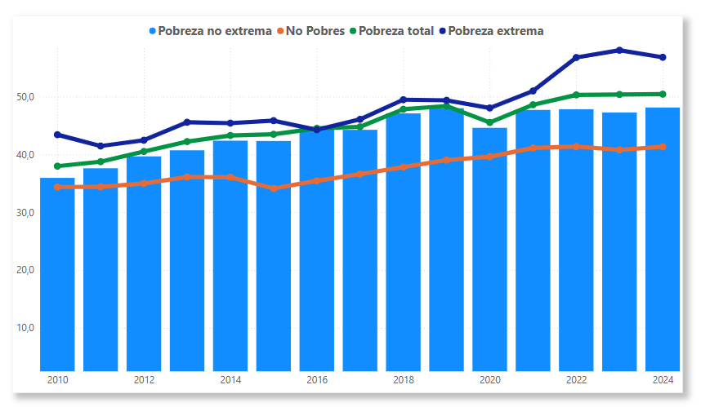
Ilustración 10. Porcentaje de hogares con jefatura femenina según condición de pobreza. Costa Rica 2010-2024

Fuente: Elaboración propia con datos de INEC (2024). ENAHO 2024.

La situación es aún más preocupante cuando se observa el caso de los hogares en pobreza extrema, donde la jefatura femenina alcanza el 56,8% en 2024, el valor más alto registrado en el período. Esto significa que más de la mitad de los hogares en situación de pobreza extrema están liderados por mujeres, muchas veces solas frente a responsabilidades económicas y de cuidado. Esta realidad subraya el papel de la jefatura femenina como un indicador estructural de vulnerabilidad social.
El análisis pone en evidencia que la asociación entre jefatura femenina y pobreza no es coyuntural, sino el reflejo de desigualdades históricas en el acceso a empleo digno, educación, activos productivos y redes de apoyo social. Las mujeres jefas de hogar enfrentan mayores obstáculos para lograr una inserción laboral estable y remunerada, y suelen cargar con la mayor parte del trabajo doméstico y de cuidados no remunerado.
Esta situación refuerza la necesidad de que las políticas públicas incorporen un enfoque de género transversal, orientado no solo a mejorar los ingresos de los hogares encabezados por mujeres, sino también a redistribuir las responsabilidades de cuidado, garantizar el acceso a servicios públicos y fortalecer la protección social. Programas dirigidos a mujeres en pobreza deben considerar sus condiciones estructurales y contextos familiares, para evitar que la jefatura femenina continúe siendo sinónimo de mayor vulnerabilidad.

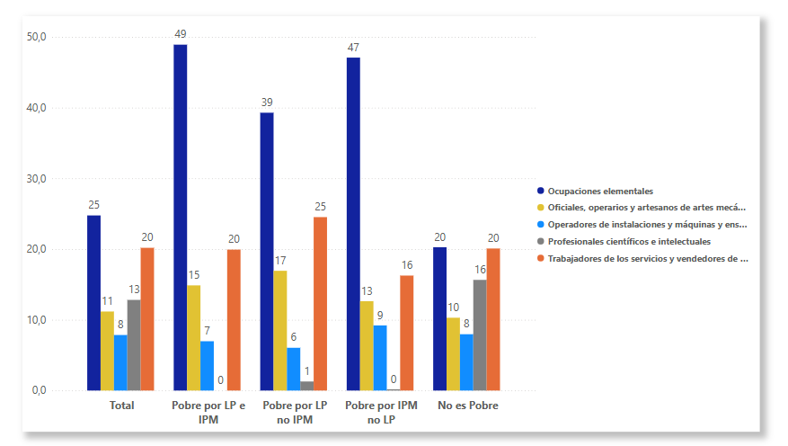
En resumen, la ilustración 11 muestra que mientras aumenta la participación de mujeres como jefas de hogar en el país, la desigualdad de género persiste en la distribución de la pobreza. Superar esta brecha implica una combinación de estrategias económicas, sociales y culturales que reconozcan y transformen los factores que reproducen la desigualdad y la exclusión de las mujeres, particularmente de aquellas que lideran hogares en situación de pobreza o pobreza extrema.
Como se ha señalado previamente, entre 2010 y 2024 la pobreza en Costa Rica ha seguido una trayectoria compleja. Hasta 2019, se observó una reducción sostenida en los niveles de pobreza, interrumpida bruscamente en 2020 por el impacto de la pandemia de COVID-
19. Si bien en los años posteriores se han registrado signos de recuperación económica, esta ha sido desigual y no ha beneficiado a todos los sectores por igual. Persisten importantes brechas en el acceso a oportunidades y al bienestar, particularmente entre los grupos más vulnerables. La pobreza multidimensional, en particular, ha mostrado una notable resistencia frente al aumento del ingreso promedio, lo que evidencia que el crecimiento económico, por sí solo, no es suficiente para mejorar integralmente las condiciones de vida. En este escenario, el análisis por tipo de ocupación permite identificar con mayor claridad las desigualdades estructurales, como lo refleja la ilustración 12.

Ilustración 11. Porcentaje de personas ocupadas según principales ocupaciones y clasificación de pobreza por método combinado. Costa Rica 2024

Fuente: Elaboración propia a partir de datos de la Encuesta Nacional de Hogares (ENAHO) 2024, extraídos del sistema REDATAM del Instituto Nacional de Estadística y Censos (INEC).

El análisis de ocupación revela fuertes desigualdades entre distintos segmentos del mercado laboral. Los profesionales científicos e intelectuales están altamente concentrados en hogares no pobres (15,6%) y presentan una incidencia de pobreza prácticamente marginal. En 2024, casi no se observan casos de pobreza monetaria ni multidimensional entre ellos. Esta tendencia está alineada con años anteriores y responde a su mayor nivel educativo, estabilidad en el empleo y acceso a seguridad social. En el contexto postpandemia, este grupo ha continuado beneficiándose de la reactivación económica, consolidando su bajo nivel de vulnerabilidad.
En el extremo opuesto se encuentran las ocupaciones elementales, que concentran los niveles más altos de pobreza. Cerca del 49% de las personas en situación de pobreza tanto por ingresos como por IPM se ubican en este grupo. Esto implica que casi la mitad de los trabajadores que enfrentan múltiples privaciones básicas y bajos ingresos pertenecen a esta categoría ocupacional. El 48,9% de quienes son pobres simultáneamente por IPM y línea de pobreza trabajan en estas ocupaciones, evidenciando una fuerte asociación entre tipo de trabajo, informalidad, baja calificación y exclusión social. Este grupo representa el rostro más persistente de la pobreza estructural en el país.
Los trabajadores de servicios y vendedores de comercios y mercados, que representan aproximadamente el 20% del total de personas ocupadas, también muestran una situación crítica. Están ampliamente representados en todas las categorías de pobreza: pobreza por ingresos, multidimensional y combinada. Hasta un 19,9% de ellos se encuentra en condición de pobreza por ambas métricas. Esta situación refleja la fragilidad de este sector del mercado laboral, caracterizado muchas veces por informalidad, baja protección social y alta rotación. A pesar de representar un segmento numeroso y activo de la fuerza laboral, enfrentan condiciones laborales precarias y limitaciones estructurales para salir de la pobreza.
En términos de tendencia, los datos muestran que el tipo de ocupación guarda una relación directa y consistente con la condición de pobreza en 2024. Las ocupaciones más calificadas y formales se asocian con mayor seguridad económica y menor incidencia de carencias sociales, mientras que las ocupaciones de baja calificación, con mayor presencia de informalidad y bajos ingresos, agrupan a la mayoría de las personas pobres del país. Esto no solo confirma que el mercado laboral sigue reproduciendo desigualdades estructurales, sino que también señala que la pobreza en Costa Rica está profundamente vinculada con las oportunidades (o su ausencia) dentro del mundo del trabajo.

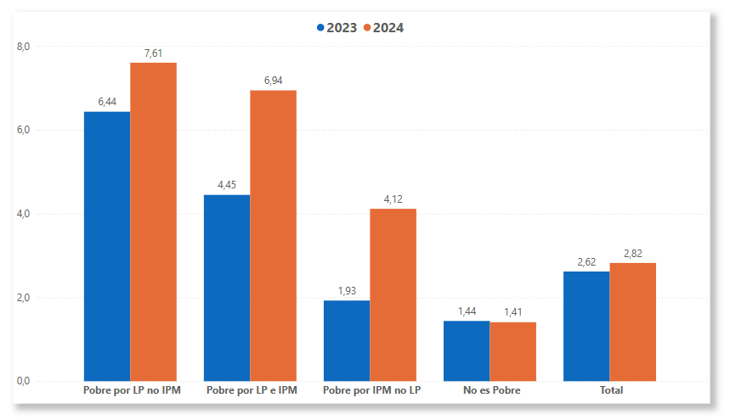
En conclusión, queda confirmado que el tipo de ocupación constituye un factor determinante en la condición de pobreza en Costa Rica. Mientras los profesionales científicos e intelectuales se mantienen, en su mayoría, fuera de situaciones de pobreza, otros grupos ocupacionales —como los trabajadores de servicios, operarios y quienes desempeñan ocupaciones elementales— se concentran en los sectores más vulnerables del sistema socioeconómico. Esta realidad exige que las políticas públicas mantengan como prioridad el fortalecimiento del empleo digno, el acceso equitativo a derechos fundamentales y la inclusión efectiva de los sectores históricamente excluidos, con el fin de avanzar de manera sostenida y realista hacia la reducción de la pobreza y la desigualdad estructural en el país.
El análisis del desempleo abierto entre mujeres jefas de hogar durante los años 2023 y 2024 evidencia una clara vulnerabilidad estructural que afecta con mayor intensidad a quienes se encuentran en situación de pobreza, particularmente cuando esta es multidimensional. Estos datos, complementados por la ilustración 13, refuerzan la relación entre ocupación, pobreza y exclusión laboral en los hogares encabezados por mujeres.

Ilustración 12. Porcentaje de jefaturas femenina con desempleo abierto según clasificación de pobreza por método combinado. Costa Rica 2023-2024

Fuente: Elaboración propia a partir de datos de la Encuesta Nacional de Hogares (ENAHO) 2024, extraídos del sistema REDATAM del Instituto Nacional de Estadística y Censos (INEC).

En 2023, la tasa general de desempleo abierto en jefaturas femeninas fue de 2,62%. No obstante, al segmentar según condición de pobreza, las disparidades son notorias. Las mujeres jefas de hogar que eran pobres únicamente por la Línea de Pobreza (LP) registraban una tasa de 6,44%, mientras que aquellas pobres por el Índice de Pobreza Multidimensional (IPM) pero no por ingreso alcanzaban el 1,93%. Las jefas que enfrentaban pobreza tanto por LP como por IPM presentaban una tasa de desempleo del 4,45%, cifra que contrasta fuertemente con el 1,44% observado entre quienes no estaban en situación de pobreza.
En 2024, estas brechas se profundizan. El desempleo abierto entre jefaturas femeninas se elevó a 2,82%. Las mujeres pobres únicamente por LP mostraron una tasa de 7,61%, mientras que aquellas pobres por IPM llegaron al 4,12%. Las jefas de hogar que enfrentaban pobreza en ambas dimensiones alcanzaron un preocupante 6,94% de desempleo abierto, más del cuádruple en comparación con las jefas no pobres (1,41%).
Estos resultados reflejan un fenómeno persistente de exclusión laboral de las mujeres en condiciones de pobreza, especialmente de aquellas que enfrentan múltiples carencias sociales. La mayor concentración de pobreza en ocupaciones precarias, como lo destaca la ilustración 13, demuestra que las mujeres jefas de hogar con menor calificación enfrentan mayores obstáculos para acceder al empleo formal y estable. Esto sugiere que la segmentación del mercado laboral no solo perpetúa desigualdades económicas, sino que también tiene un fuerte componente de género.
En consecuencia, las jefaturas femeninas pobres están sobrerrepresentadas en los tramos más altos de desempleo y, al mismo tiempo, subrepresentadas en las ocupaciones con menores tasas de pobreza. Esta doble desventaja—por género y por situación socioeconómica—subraya la necesidad de fortalecer las políticas públicas de inclusión laboral con enfoque de género, ampliar las oportunidades de empleo digno y mejorar el acceso a servicios de cuidado y capacitación. Solo así será posible reducir las brechas estructurales que condicionan la vida de miles de mujeres jefas de hogar en Costa Rica.
En el contexto de la lucha contra la pobreza y la desigualdad, el nivel educativo de las personas adultas, especialmente de quienes encabezan los hogares, es un factor determinante para el bienestar familiar y social. La educación influye no solo en las oportunidades laborales y el ingreso, sino también en el acceso a derechos fundamentales y a una mejor calidad de vida. En este sentido, la ilustración 14 muestra la evolución del porcentaje de jefaturas de hogar de 24 años o más que no han completado la educación

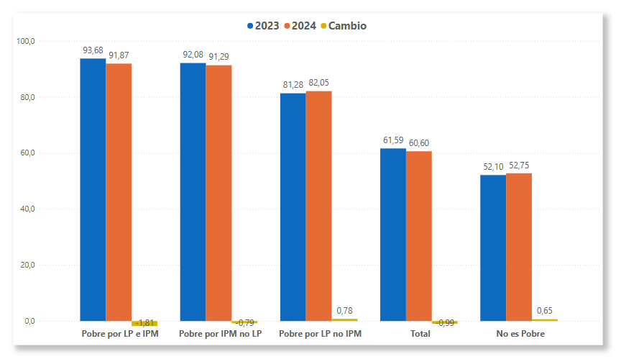
secundaria, desglosado por situación de pobreza, durante los años 2023 y 2024. Este análisis permite identificar tendencias y desafíos en la reducción del rezago educativo en diferentes segmentos sociales.

Ilustración 13. Porcentaje de hogares con jefatura de 24 años o más sin educación secundaria completa según clasificación de pobreza por método combinado. Costa Rica 2023-2024

Fuente: Elaboración propia a partir de datos de la Encuesta Nacional de Hogares (ENAHO) 2023 y 2024, extraídos del sistema REDATAM del Instituto Nacional de Estadística y Censos (INEC).

Según la ilustración, en el grupo de personas no pobres, la proporción con secundaria incompleta tuvo un leve aumento, pasando del 52,10% en 2023 al 52,75% en 2024, un incremento de 0,65 puntos porcentuales. Esto indica que, aunque estas personas no están en situación de pobreza, más de la mitad sigue con un nivel educativo limitado, lo que refleja un desafío estructural en el sistema educativo que no depende exclusivamente de la situación económica.
En el caso de quienes son pobres por el Índice de Pobreza Multidimensional (IPM) pero no por ingresos, la ilustración evidencia una ligera mejora. El porcentaje con secundaria incompleta disminuyó de 92,08% a 91,29%, mostrando una reducción de 0,79 puntos

porcentuales. Este dato sugiere que, aunque las carencias en servicios básicos, salud y vivienda persisten, hay avances modestos en el acceso o permanencia escolar.
De manera más marcada, el grupo que es pobre tanto por IPM como por la línea de pobreza (LP) presenta una disminución más significativa en el rezago educativo, pasando de 93,68% en 2023 a 91,87% en 2024, es decir, una caída de 1,81 puntos porcentuales. Este resultado indica que las personas en pobreza extrema están logrando avances en educación, aunque el porcentaje sigue siendo muy elevado.
Por otro lado, el segmento que es pobre solo por la línea de pobreza (LP) pero no por IPM muestra un ligero retroceso, con un aumento en secundaria incompleta del 81,28% al 82,05%, equivalente a 0,78 puntos porcentuales. Esto podría señalar un impacto negativo en la educación derivado de limitaciones económicas, incluso cuando otras carencias multidimensionales no están presentes.
Finalmente, la ilustración refleja que, en conjunto, el porcentaje total de jefaturas con secundaria incompleta disminuyó de 61,59% a 60,60%, lo que representa una mejora general de casi un punto porcentual. Esta tendencia, aunque modesta, es alentadora y puede estar vinculada a políticas educativas o a cambios demográficos en la composición de la población.
En conclusión, la ilustración 14 revela que, si bien persisten altos niveles de rezago educativo, especialmente entre los grupos más pobres, existen señales de mejora. Sin embargo, el fuerte vínculo entre pobreza y baja escolaridad resalta la urgencia de diseñar e implementar políticas integrales que combinen educación, inclusión social y mejora en las condiciones de vida para romper el ciclo de la pobreza y promover el desarrollo sostenible.
El acceso a Internet es hoy un factor clave de inclusión social, desarrollo económico y ejercicio de derechos. En este contexto, la ilustración 15 ofrece una visión clara sobre el uso de esta tecnología en el año 2024, desglosado por condición de pobreza. Los datos revelan una tendencia general positiva, aunque con diferencias significativas entre grupos sociales, lo que pone en evidencia la persistencia de una brecha digital estructural.

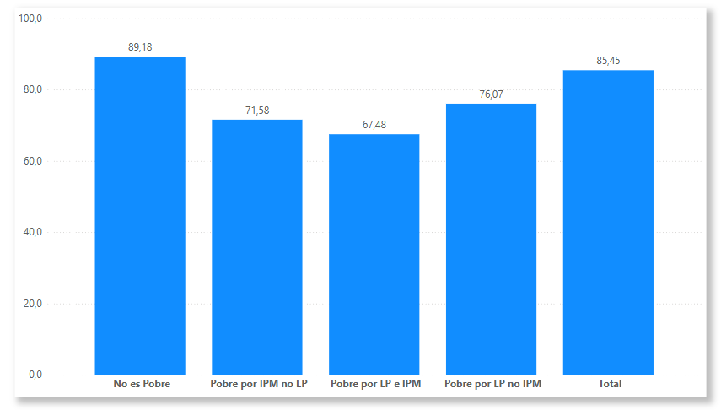
Ilustración 14. Porcentaje de hogares con acceso a Internet según condición de pobreza. Costa Rica 2024

Fuente: Elaboración propia a partir de datos de la Encuesta Nacional de Hogares (ENAHO) 2024, extraídos del sistema REDATAM del Instituto Nacional de Estadística y Censos (INEC).

A nivel general, la ilustración muestra que un 85,45% de la población total reporta una tendencia positiva hacia el uso de Internet. Este valor sugiere que el país ha logrado una penetración digital bastante alta, lo cual es un avance importante. Sin embargo, cuando se analizan los distintos grupos según su situación de pobreza, comienzan a notarse claras disparidades.
En el grupo de personas pobres por la línea de pobreza (LP) pero no por el Índice de Pobreza Multidimensional (IPM), el porcentaje con acceso o uso positivo de Internet cae a 76,07%. Aunque no presentan carencias graves en salud, educación u otros servicios básicos, su bajo nivel de ingresos representa una barrera para mantenerse conectados, especialmente por los costos de dispositivos y servicios de conectividad.
Por su parte, las personas pobres por IPM pero no por LP presentan un porcentaje aún menor: 71,58%. Aquí la carencia se centra en dimensiones clave como la educación, el saneamiento o la vivienda, lo que afecta directamente la posibilidad de acceder a tecnología o usarla de manera efectiva, incluso cuando los ingresos podrían ubicarse por encima de la línea oficial de pobreza.

El grupo más afectado, según la ilustración 15, es el de personas pobres tanto por LP como por IPM, donde solo el 67,48% muestra una tendencia positiva hacia el uso de Internet. Esto confirma que la exclusión digital es más profunda en los hogares con mayores carencias acumuladas, limitando seriamente su capacidad para acceder a educación en línea, empleo digital, servicios estatales o canales de información.
En contraste, el grupo de personas no pobres alcanza un 89,18% de acceso o uso de Internet, el valor más alto entre todos los segmentos. Esto reafirma que el acceso a la conectividad sigue siendo fuertemente determinado por el nivel socioeconómico, y que las mejores condiciones de vida están estrechamente asociadas con una mayor inclusión digital.
En resumen, la ilustración 15 evidencia que, aunque el acceso a Internet ha crecido en todos los grupos, las desigualdades digitales persisten y se alinean con las desigualdades sociales. Estas brechas limitan las oportunidades de los sectores más pobres y profundizan su exclusión. Por tanto, se hace urgente el desarrollo de políticas públicas que promuevan la equidad digital, garantizando infraestructura, asequibilidad, capacitación y acceso universal como parte de una estrategia integral de desarrollo y justicia social.

Perfiles de la población en pobreza

Los perfiles de hogares y personas pobres generan información acerca del peso relativo sobre la economía familiar, de los ingresos derivados del trabajo y de los subsidios económicos estatales, y permiten inferir en el impacto que tiene la política social sobre la pobreza. Ello es de utilidad para el diseño de intervenciones de política social por cuanto permite enfrentar con mejor criterio el problema, tomando en cuenta aquellas áreas geográficas y segmentos sociales que requieren con mayor urgencia de apoyo para revertir su situación.
En Costa Rica, diversas mediciones y estimaciones con base en las Encuestas de Hogares permiten construir estos perfiles que llevan a destacar como rasgos sobresalientes de los hogares pobres los siguientes:
- Un número de miembros superior al del promedio de hogares; tienen una mayor relación de dependencia demográfica explicada por la presencia de niñas, niños y personas adultas mayores);
    - Los miembros (y el jefe(a)) poseen menor educación; por debajo del

tercer nivel de la educación general básica;
- Una alta proporción de los hogares pobres extremos tiene jefatura femenina y ello acontece principalmente en los hogares
extremadamente pobres urbanos;
- Tienen menor número promedio de ocupados;
- Sufren una mayor tasa de desempleo abierto;
- Hay en ellos una mayor relación de dependencia económica;
- Es baja la incorporación de los pobres en el segmento formal del mercado de trabajo; se incorporan principalmente al sector informal
urbano y al agropecuario (INEC).

Árbol de problemas

En aras de un acercamiento más detallado y de cara a priorizar los problemas por abordar en esta política y con ello la definición del marco estratégico, se consideró importante acompañar el diagnóstico con la herramienta metodológica del denominado árbol de problemas para capturar mejor la esencia de esos problemas prioritarios, vinculándolos a las consecuencias observadas de su interacción (efectos) y a partir de las causas (problemas raíz), establecer las estrategias de acción.
Las causas profundas tienen que ver con las debilidades del crecimiento económico, un tejido institucional con problemas para sostener su efectiva articulación como política de Estado, el desacople de la fuerza de trabajo con las fuentes de mayor dinamismo económico, la concentración de oportunidades en el Valle Central como factor ralentizador de los ritmos de progreso económico y social, lo que nos lleva a la construcción del siguiente problema central.
Problema Central:
“Persistencia de la pobreza y la desigualdad en Costa Rica debido a la limitada inclusión económica, el desacople laboral, la concentración de oportunidades y la débil articulación institucional.”

Causas (Raíces):

1. Dificultad de las poblaciones vulnerables para vincularse al crecimiento económico.
- Barreras de acceso a empleo formal.
- Brechas en educación y formación técnica.
- Falta de redes de apoyo para el emprendimiento y la producción local.
2. Desacople entre la fuerza de trabajo y las fuentes de mayor dinamismo económico.
- Escasa alineación entre la oferta educativa y la demanda del mercado laboral.
- Desigualdad territorial en acceso a empleos de calidad.
- Falta de programas efectivos de reconversión laboral.
3. Concentración de oportunidades
- Centralización de servicios y empleo en zonas urbanas.
- Débil inversión pública en territorios rezagados.
- Limitado acceso al crédito, tecnología e infraestructura para pequeñas unidades económicas.
4. Tejido institucional con problemas de articulación
- Rectorías cambiantes entre periodos de gobierno
- Falta de coordinación entre programas sociales.
- Debilidad en la gobernanza territorial.
- Fragmentación de esfuerzos entre niveles de gobierno.

Efectos (Ramas):
- Reproducción intergeneracional de la pobreza.
- Desigualdad persistente entre regiones y grupos sociales.
- Baja movilidad social.
- Debilitamiento de la cohesión social y aumento de la exclusión.
- Subutilización del potencial productivo de la población.

Ilustración 15. Representación diagramática del árbol de problemas

Reproducción
Deb1l1tam1ento de
Subut1lizac1ón del
Desigualdad

1ntergeneracional de la pobreza
persistente entre regiones y grupos sociales
BaJa mov1l1dad social
la cohesión social y una ciudadanía activa
potencial productivo de la economía


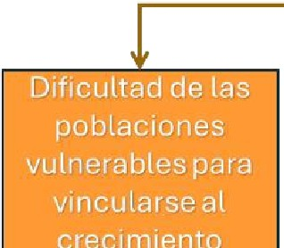
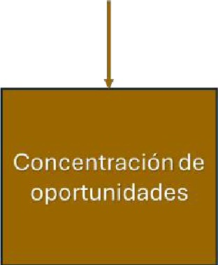
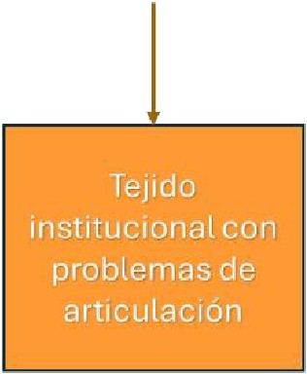
Persistencia de la pobreza y la desigualdad en Costa Rica debido a la limitada inclusión económica, el desacople laboral, la concentración de oportunidades y la débil articulación institucional.

- ..

Desacople entre la fuerza de trabajo y el mayor dinamismo económico

Fuente: Elaboración propia de la Unidad de Planificación del IMAS con apoyo de IA.

61

INSTITUTO MIXTO CIOBIER"O
O� AYUDA SOCIAL D�COSTAR C.A

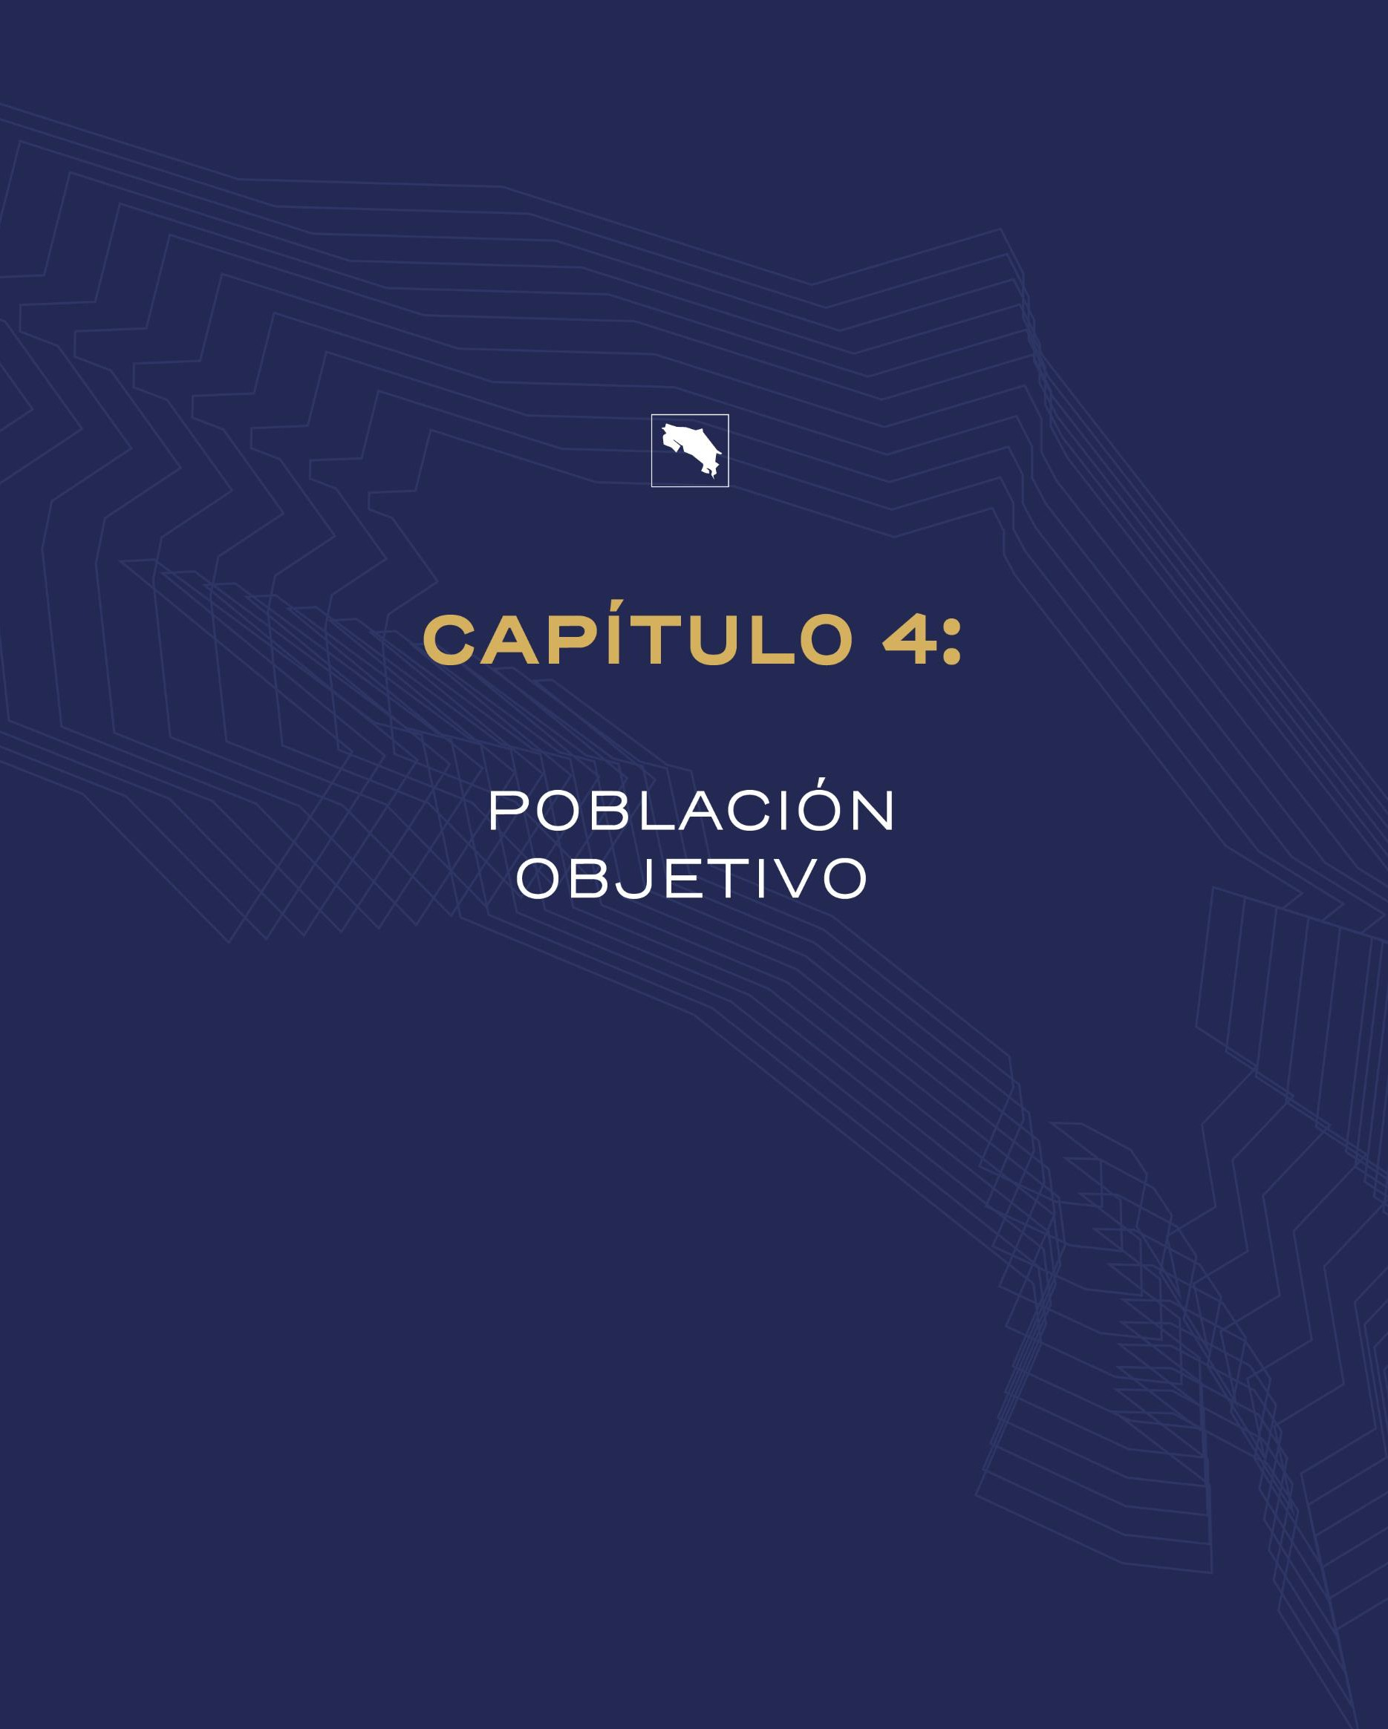

CAPÍTULO 4: POBLACIÓN OBJETIVO

  - Definición de la Población Objetivo

La población objetivo de esta política está conformada por los hogares en situación de pobreza y pobreza extrema, según la clasificación socioeconómica establecida en el Registro de Información Social (RIS), en cumplimiento de lo dispuesto en la Ley N.º 9137, que crea el SINIRUBE, y de acuerdo con las Directrices N.º 060-MTSS-MDHIS y 081-MTSS-MDHI, que establecen la obligatoriedad del uso de dicho sistema de información para la atención de las personas identificadas como necesitadas de los servicios o beneficios de las instituciones sociales del país.
Por su parte se entenderán dos grupos poblacionales claramente delimitados para la ejecución de las estrategias de intervención, estos grupos son:
    - La población que cuentan con condiciones para la superación de la pobreza y que debe ser incorporada en procesos de movilidad social.
    - Población en pobreza con factores agravantes, que dificultan su inserción en procesos de movilidad social.

La población que cuentan con condiciones para la superación de la pobreza y que debe ser incorporada en procesos de movilidad social.
Este grupo poblacional posee un potencial real de inserción económica y social en el corto o mediano plazo, siempre que cuente con apoyos estratégicos y oportunos por parte del Estado. Las intervenciones dirigidas a esta población deben centrarse en el fortalecimiento de capacidades, el acceso a capacitación especializada, intermediación laboral, financiamiento productivo y redes de apoyo que consoliden su autonomía. En consecuencia, la acción pública no solo busca atender necesidades inmediatas, sino potenciar los recursos y habilidades existentes, reduciendo brechas estructurales y generando condiciones para una inclusión plena y sostenible en los ámbitos económico y social.

Población en pobreza con factores agravantes, que dificultan su inserción en procesos de movilidad social.
Corresponde a personas y hogares que, además de enfrentar insuficiencia de ingresos, experimentan múltiples desventajas estructurales que limitan de manera significativa sus

oportunidades de desarrollo. Estos factores pueden incluir condiciones de discapacidad y dependencia severa, enfermedades crónicas severas, envejecimiento sin pensión, jefaturas monoparentales con alta carga de cuido, entre otros. La concurrencia de estas situaciones genera una acumulación de vulnerabilidades que trasciende la dimensión económica y requiere respuestas integrales y diferenciadas del Estado.
Este grupo poblacional demanda intervenciones articuladas que combinen transferencias económicas, acceso prioritario a servicios sociales, acompañamiento psicosocial y estrategias de fortalecimiento de capacidades, con el fin de reducir brechas y propiciar condiciones reales para la inclusión social. La atención debe orientarse no solo a mitigar la pobreza inmediata, sino a remover los obstáculos estructurales que perpetúan la desigualdad, promoviendo entornos habilitadores que faciliten la autonomía, la participación y la integración plena en la vida económica y social del país.
De tal forma se establecerá al Sistema Nacional de Información y Registro Único de Beneficiarios del Estado (SINIRUBE) como el instrumento oficial para la identificación, registro, clasificación y monitoreo de las poblaciones objeto de intervención. Este sistema permitirá integrar información socioeconómica proveniente de diversas fuentes institucionales, garantizando criterios técnicos homogéneos para la determinación de condiciones de pobreza, vulnerabilidad y factores de riesgo. De esta manera, se asegurará una gestión basada en evidencia, evitando duplicidades en la atención y fortaleciendo la focalización de los recursos públicos.
A través del SINIRUBE se dará seguimiento específico tanto a la población que cuenta con condiciones para la superación de la pobreza —y que debe ser incorporada en procesos de movilidad social mediante estrategias de empleabilidad, educación y generación de ingresos— como a la población en pobreza con factores agravantes que dificultan su inserción en dichos procesos. El uso sistemático de esta herramienta permitirá monitorear la trayectoria de los hogares en el tiempo, evaluar resultados e impactos, y ajustar las intervenciones según su nivel de avance o persistencia de barreras estructurales, fortaleciendo así la articulación interinstitucional y la efectividad de la política pública.

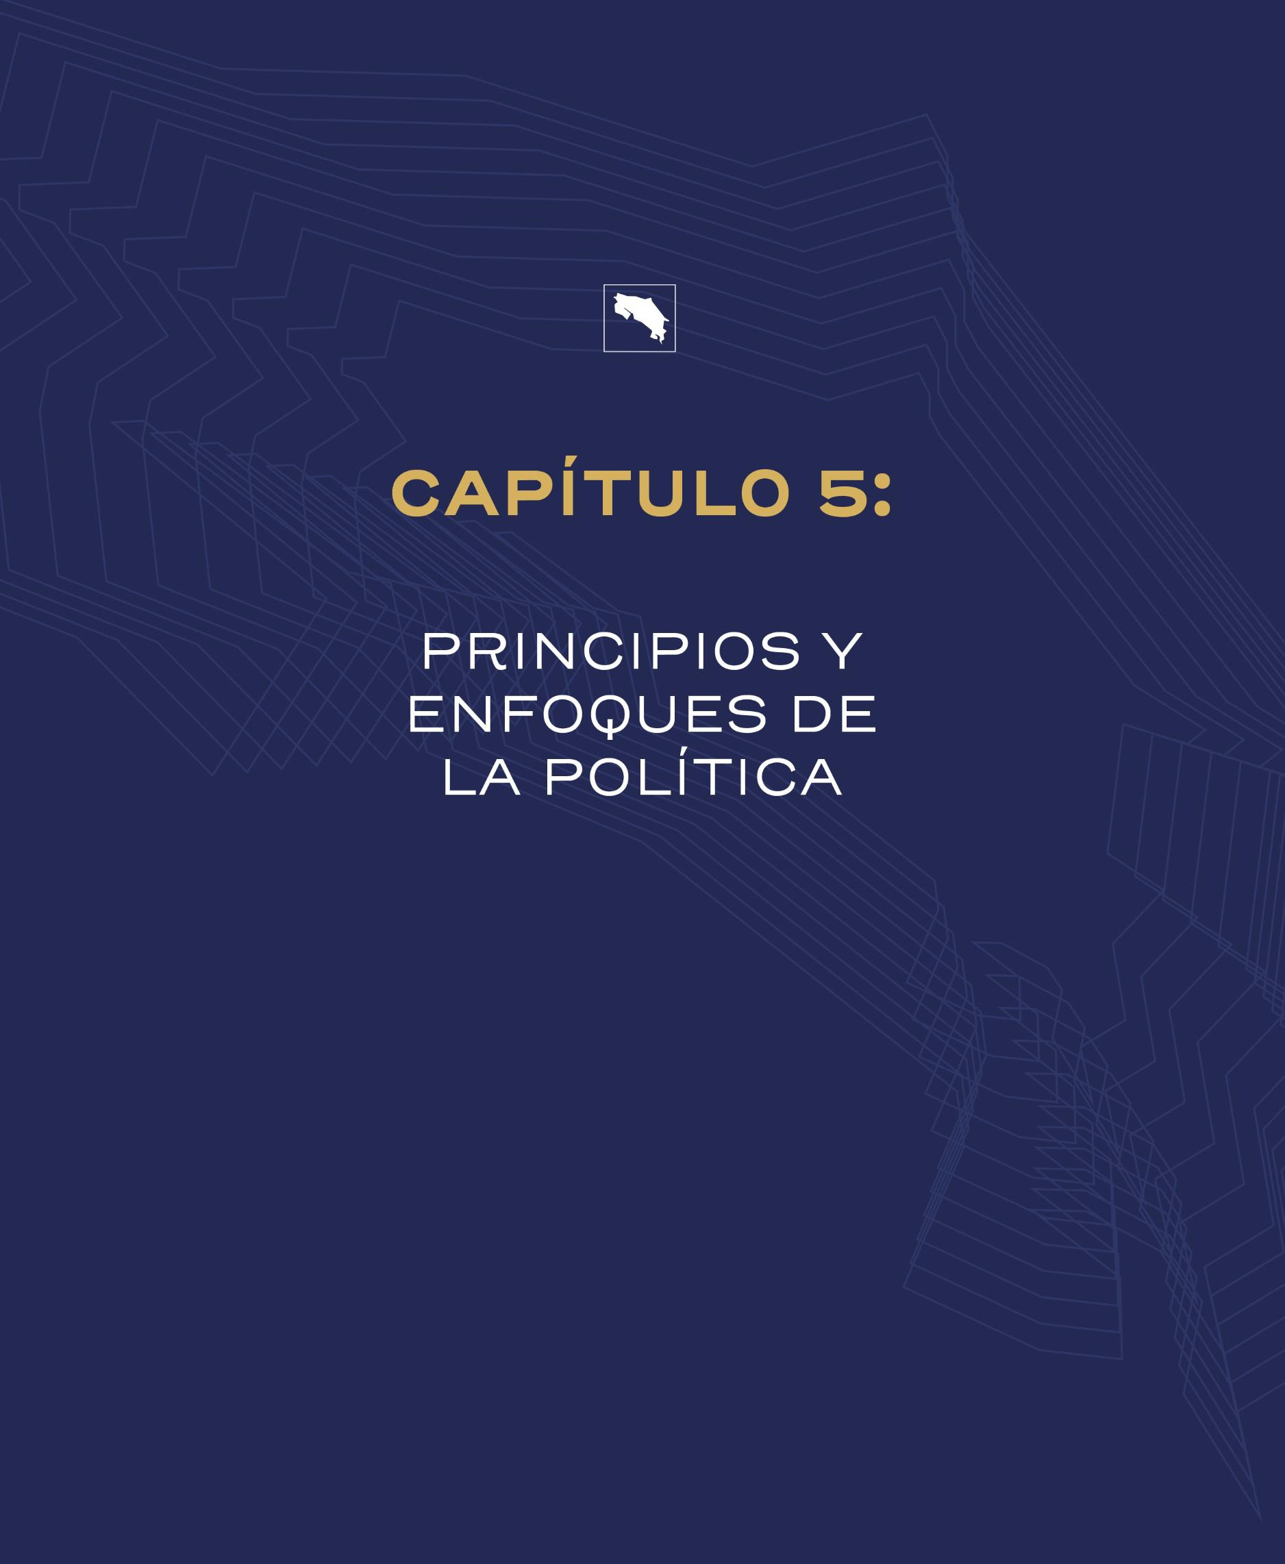

CAPITULO 5: PRINCIPIOS Y ENFOQUES DE LA POLÍTICA

  - Principios:

En materia de principios rectores, se tendrá como punto de partida de esta política, los principios establecidos en la Ley 4760 de 1971 (Ley de creación del IMAS) Artículo 6, que los define de la siguiente manera:
ARTICULO 6º.- El IMAS realizará sus actividades y programas con sujeción a los siguientes principios fundamentales:
    - Promover, elaborar y ejecutar programas dirigidos a obtener la habilitación o rehabilitación de grupos humanos marginados del desarrollo y bienestar de la sociedad;
    - Exigir en todos sus programas la capacitación y educación de las personas, el esfuerzo propio y el trabajo de los mismos sectores beneficiados;
    - Ejecutar los programas a nombre del desarrollo del individuo y del país y la dignidad del trabajo y la persona;
    - Promover la capacitación de los jóvenes y la protección del niño y del anciano;
    - Promover la participación en la lucha contra la pobreza, de los sectores públicos y privados en sus diversas manifestaciones, de las instituciones públicas, de las organizaciones populares y de otras organizaciones tales como cooperativas, asociaciones de desarrollo comunal u otras de naturaleza similar; y
    - Procurar que los programas de lucha contra la pobreza extrema sean sufragados especialmente con aportes y contribuciones de bienes y servicios de los diferentes grupos sociales, sectores y comunidades, empresas o personas más directamente interesadas en cooperar en las actividades del IMAS.
En concordancia con lo anterior, se establecen los siguientes principios orientadores para la presente política

Acción social articulada
Comprende la acción conjunta e integral de las instituciones, a partir de sus servicios, en la que se contempla la multidimensionalidad para la atención y valoración de los hogares en pobreza y vulnerabilidad, y, asimismo, propiciando la eficiencia y la eficacia en la ejecución de los programas sociales selectivos, y la garantía de acceso de estos a servicios de

carácter universal.

Comprensión integral del fenómeno.
En virtud de la complejidad y carácter multidimensional de la pobreza, su abordaje debe ser integral, pero al mismo tiempo diferenciada, caracterizada por la Inter institucionalidad, intersectorialidad e interdisciplinariedad, con el uso óptimo de los recursos.

Corresponsabilidades de las partes.
Este principio parte del supuesto de que la pobreza es responsabilidad de todas las partes, y su atención requiere de esfuerzos continuos, integrales y diferenciados. Presupone también la atención de la pobreza y vulnerabilidad como una responsabilidad compartida entre la política económica y la política social del Estado. De igual manera, este principio marca como indispensable que el Sector Social articule acciones con otros sectores públicos y con el sector privado, concretando este esfuerzo en los hogares y territorios priorizados, y así, recuperando también el rol protagónico que deben asumir los hogares en su propia procura del bienestar.

Ser humano como centro de atención
Concibe a toda persona en el hogar en el centro de la atención para el reconocimiento de sus derechos. Visualiza a las personas como agentes principales de su propio desarrollo y la participación como un medio más que un objetivo. Las alianzas estratégicas que se establecen entre el Estado y sus capacidades y otros agentes no estatales, representan los mejores medios para garantizar los derechos de las personas.

Sostenibilidad de los procesos.
Se refiere al desarrollo de acciones consistentes y sistemáticas dirigidas a los hogares en situación de pobreza y vulnerabilidad, mediante procesos dinámicos y con permanencia en el tiempo, sustentados por planes para la movilidad social ascendente.

Acción del Estado sustentada en el Valor Público
Todo el accionar de las instituciones del Estado y en particular las acciones consignadas en la presente política deben estar orientados a dar respuesta a problemas y necesidades relevantes de la población en el marco del desarrollo sostenible, ofreciendo bienes y servicios eficientes, de calidad e inclusivos.

Gestión pública basada en evidencia.
El Principio de Evidencia representa una garantía de racionalidad, transparencia y efectividad en la gestión pública. Implica un cambio cultural en las instituciones, donde las decisiones dejan de ser intuitivas o políticas, para convertirse en procesos sustentados en conocimiento validado, medible y orientado al bienestar colectivo.

Enfoques

Enfoque de derechos y responsabilidades en el desarrollo:
Sitúa a las personas en el centro de la planificación, reconociéndolas como sujetos de derechos y no simplemente como receptores de servicios o ayudas del Estado. Este enfoque exige priorizar con acciones a aquellas poblaciones históricamente excluidas o en situación de mayor pobreza o vulnerabilidad (niñez, personas adultas mayores, personas con discapacidad, pueblos indígenas, mujeres jefas de hogar, entre otros), garantizando el principio de igualdad y no discriminación en las estrategias de inversión social.
Junto con los derechos se encuentran también las responsabilidades que tienen las personas para cumplir con aquellas condiciones necesarias para su propio desarrollo, como por ejemplo el derecho a recibir educación gratuita y de calidad pero la responsabilidad de asistir a clases y asumir sus deberes de estudio.

Enfoque interseccional:
Permite comprender cómo múltiples dimensiones de identidad (como género, edad, etnia, orientación sexual, discapacidad, situación migratoria, entre otras) interactúan entre sí y configuran experiencias diferenciadas de pobreza y exclusión. Este enfoque ayuda a identificar grupos con vulnerabilidades múltiples y a diseñar respuestas más precisas y sensibles a estas intersecciones, evitando el tratamiento homogéneo de la población.

El enfoque de ciclo de vida
Con este enfoque se reconoce que las necesidades, riesgos y oportunidades de las personas cambian a lo largo de las distintas etapas de su existencia. Por ello, la protección social debe adaptarse y acompañar a las personas según las diferentes etapas, desde el nacimiento hasta la vejez, asegurando en atención con sus necesidades, su bienestar en cada fase. En materia de infancia, este enfoque de ciclo de vida se compromete a su vez con el principio convencional del interés superior del niño y la niña consagrado por la Convención de los Derechos de la Niñez.

Enfoque territorial
El enfoque territorial es base para la intervención desde lo local, incidiendo en las características propias de cada territorio, como lo son: la concentración de pobreza, situaciones de riesgo y vulnerabilidad social, la presencia de oportunidades, las fuentes de ingresos, el contexto social y económico, la cultura y las redes de soporte social e institucional, para efectos de consolidar condiciones sociales y económicas acordes con las necesidades de la población. Para ello es crucial posicionar y caracterizar los territorios (distritos, comunidades, barrios) con mayores incidencias y concentraciones de población objetivo.

Enfoque de precisión en la política social.
Con este enfoque se busca a través del uso de herramientas y sistemas de información, facilitar y agilizar los procesos de búsqueda y priorización de la población meta de los programas sociales selectivos, así como actuar de manera reactiva a la pronta satisfacción de las demandas sociales de la población, tanto en el ámbito de la protección social como de la promoción social. Para ello se cuenta con el Sistema Nacional de Información y Registro Único de Beneficiarios del Estado (SINIRUBE) como instrumento clave de la política social de precisión.

Enfoque Prospectivo
El enfoque prospectivo es fundamental para el desarrollo de una estrategia de inversión social que esté preparada para el futuro. Permite visualizar escenarios futuros y anticipar tendencias, reduciendo la incertidumbre y facilitando la toma de decisiones. A través de este enfoque, se busca identificar las variables y tendencias clave que podrían afectar el bienestar social, económico y ambiental de cada región.
- Identificación de Tendencias Emergentes: A partir de datos históricos y actuales, se identifican tendencias sociales, económicas y demográficas que puedan tener un impacto en la región. Esto permite visualizar cómo cambiarán las necesidades de la población a mediano y largo plazo.
- Escenarios Futuros: A través de la construcción de escenarios futuros, se pueden planificar diferentes alternativas estratégicas según los posibles resultados que surjan de las tendencias identificadas
- Gestion del Riesgo y Oportunidades: El análisis prospectivo también ayuda a identificar los riesgos y oportunidades futuras para las intervenciones sociales, lo que permite ajustar las estrategias para ser más resilientes y adaptativas a los cambios.

Enfoque de Gestión para Resultados en el Desarrollo (GpRD)
El Modelo de Gestión para Resultados en el Desarrollo (GpRD) es crucial para asegurar que las estrategias de inversión social tengan un impacto tangible y medible. Este modelo se adapta a las necesidades de cada territorio, permitiendo una gestión eficiente de los recursos y un seguimiento continuo de los resultados.
- Vinculación de Insumos, Actividades y Resultados: Se debe asegurar que los insumos (recursos) y las actividades (intervenciones), aseguren la generación de resultados que tengan efectos directos sobre las condiciones de vida de las poblaciones vulnerables, lo que finalmente deberá conducir a un impacto sostenible.
- Monitoreo y Evaluación de Resultados: Las estrategias deben contar con sistemas de evaluación que midan el impacto real de las intervenciones. Los indicadores clave deben ser monitoreados a lo largo del tiempo para asegurar que los resultados sean alineados con los resultados, metas e indicadores propuestos.

rn o
(J) )>
--1 � 1J
;:o )> -'11111
-1
rn..o r e �
�
;:o
o o o
G)
-
o
(J)
••

CAPITULO 6: MARCO ESTRATÉGICO

Definición del Marco Estratégico

De acuerdo con el análisis del complejo problemático de la pobreza presentado en el árbol de problemas, estos han sido agrupados para fines analíticos en las siguientes categorías:
- Institucionalidad y coordinación.
- Dinámica sociolaboral e ingresos de las poblaciones en pobreza.
- Educación y empleabilidad de las personas en pobreza.
- Protección social.
- Territorialidad y entorno comunitario.
Por su parte, entre las principales causas analizadas de la pobreza se encuentran:
  - Dificultad de poblaciones para vincularse al crecimiento económico.
  - Tejido institucional con problemas para sostener su efectiva articulación como política de Estado.
  - Desacople de la fuerza de trabajo con las fuentes de mayor dinamismo económico.
  - Concentración de oportunidades en el Valle Central
Lo anterior ha conllevado a que se establezca como problema central el siguiente:
“Persistencia de la pobreza y la desigualdad en Costa Rica debido a la limitada inclusión económica, el desacople laboral, la concentración de oportunidades y la débil articulación institucional”
Desde el punto de vista de las intervenciones estratégicas, para dar atención a las cinco categorías en las cuales se han dividido los problemas analizados y en atención a las causas identificadas, se han definido los siguientes cuatro ejes estratégicos:
- Eje 1: Articulación Interinstitucional.
- Eje 3: Impulso a la movilidad social.
- Eje 2: Protección Social de poblaciones con factores agravantes
- Eje 4: Transformación socioeconómica territorial.

Ejes, y objetivos de la Política:

Objetivo General
Garantizar la protección social de poblaciones con factores agravantes y la movilidad social de las poblaciones que cuentan con condiciones para la superación de la pobreza, mediante la atención integral y la articulación interinstitucional, con un enfoque centrado en el fortalecimiento de la educación, la generación de empleo, la capacitación y el fomento a la producción.

Ejes | Objetivo Estratégico
Eje 1: Articulación y coordinación Interinstitucional. | Desarrollar un sistema integrado de gestión pública interinstitucional en materia social, mediante mecanismos de coordinación interseccionales e intersectoriales a nivel nacional, regional y local, que posibiliten la implementación de estrategias articuladas, preferentes e integrales para la atención de las poblaciones en pobreza y vulnerabilidad del país.
Eje 2: Impulso a la movilidad social. | Impulsar y fortalecer procesos de movilidad social de poblaciones que cuentan con condiciones para la superación de la pobreza o vulnerabilidad, mediante un sistema integral de protección social que asegure el acceso sostenido a derechos, promueva la resiliencia frente a riesgos y crisis, y articule acciones para la inclusión económica a través del empleo y el desarrollo productivo, garantizando así la estabilidad y el bienestar de estos hogares en el largo plazo.
Eje 3: Protección Social de poblaciones con factores agravantes | Garantizar el acceso equitativo, oportuno y de calidad a la protección social de las poblaciones con factores agravantes que acentúan la condición de pobreza y vulnerabilidad, mediante un sistema articulado, integral y sostenible que promueva el bienestar, la reducción de la pobreza y las

 | desigualdades
 | Impulsar una inversión social territorial prospectiva, integral,
 | equitativa y sostenible que contribuya a reducir la pobreza y
Eje 4: Transformación | la exclusión social, mediante el cierre de brechas en el
socioeconómica | acceso a servicios básicos, el fortalecimiento de las
territorial. | capacidades locales y la dinamización de las economías
 | territoriales, priorizando las zonas con mayores condiciones
 | de rezago y vulnerabilidad.

Eje 1: Articulación y coordinación Interinstitucional.

Justificación:
En los talleres de análisis de pobreza realizados, la mayoría de las instituciones aseguran que una de las importantes causas de esta situación lo constituye la desarticulación de las instituciones en general y del sector social en lo particular y de sus ofertas programáticas. En este contexto el Estado de la Nación en su informe del 2006 advertía lo siguiente “La coordinación entre instituciones es básicamente nula y genera las dificultades para el ejercicio de rectoría, en la efectividad de las transferencias y servicios, además de que genera duplicación de programas con poblaciones metas similares”, hecho que es señalado nuevamente en el Informe del año 2023 en el cual se indica: “Desde la perspectiva del desarrollo humano, la pobreza, la exclusión social y la desigualdad [...] son situaciones que privan a las personas de las posibilidades de ‘‘ser y actuar’’, es decir, afectan el aprovechamiento de las oportunidades y capacidades, dificultan el crecimiento económico y debilitan la democracia.” (Estado de la Nación 2022 ,Pag p. 77),
Por su parte la Contraloría General de la República en el estudio que realiza a la Estrategia Puente al Desarrollo en el 2021 cita lo siguiente: “…Lo anterior, ha implicado que las instituciones sigan brindando sus servicios de manera individualizada, por lo que la Estrategia, presenta dificultades para llevar a cabo la propuesta de articulación y atender desde una perspectiva integral la problemática de la pobreza”. Finalmente, la Organización para la Cooperación y el Desarrollo Económico (OCDE) al respecto indica: “…Una mejor focalización y la reducción de la fragmentación facilitarían el refuerzo de la protección social en áreas claves, lo que reduciría la desigualdad”.
De acuerdo con lo anterior se hace evidente la necesidad de incluir en la presente política un eje de articulación interinstitucional, como un instrumento político estratégico que permite articular las acciones que se emanan desde la Presidencia de la República y la rectoría del sector, aplicables no solo para el conjunto de instituciones que integran el sector social, sino también como parte de las intermediaciones, intervenciones o servicios que se logran trazar con otras instancias sectoriales que contribuyen al desarrollo socioeconómico de las poblaciones en situación de pobreza y vulnerabilidad.

Objetivo Estratégico
Desarrollar un sistema integrado de gestión pública interinstitucional en materia social, mediante mecanismos de coordinación interseccionales e intersectoriales a nivel nacional, regional y local, que posibiliten la implementación de estrategias articuladas, preferentes e integrales para la atención de las poblaciones en pobreza y vulnerabilidad del país.

Objetivos Específicos
  - Fortalecer la estructura de gobernanza y participación interinstitucional, así como el sistema normativo e instrumental necesario, para una efectiva articulación de procesos y servicios sociales orientados a la generación de valor público.
  - Garantizar la oportuna toma de decisiones de las intervenciones en el sector social, mediante la interoperabilidad y la gestión social de las poblaciones a atender a través del uso del SINIRUBE.
Acciones estratégicas según objetivos del eje.

Objetivos | Acciones Estratégicas
1.1. Fortalecer la estructura de gobernanza y participación interinstitucional, así como el sistema normativo e instrumental necesario, para una efectiva articulación de procesos y servicios sociales orientados a la generación de valor público. | Gobernanza y coordinación del sector social.
 | Fortalecimiento de estructuras sociales regionales de coordinación.
 | Planificación conjunta y gestión por resultados sectoriales
1.2 Garantizar la oportuna toma de decisiones de las intervenciones en el sector social, mediante la interoperabilidad y la gestión social de las poblaciones a atender a través del uso del SINIRUBE. | Interoperabilidad de la información social
 | Priorización y búsqueda activa poblacional
 | Atención integral preferente.

Eje 2: Impulso a la movilidad social.

Justificación:
La promoción social constituye un pilar esencial de las políticas públicas orientadas al desarrollo humano sostenible y equitativo. En el caso de poblaciones con condiciones de movilidad social, es decir, aquellos grupos que logran superar la pobreza o mejorar sus condiciones socioeconómicas mediante su integración en los procesos productivos y de desarrollo, la promoción social cumple una función estratégica que trasciende la simple asistencia: se convierte en un mecanismo de consolidación de logros, prevención de retrocesos y garantía de inclusión sostenible.
Estas poblaciones, que han logrado ciertos avances gracias a oportunidades educativas, acceso a empleo digno, crédito, o programas de desarrollo productivo, enfrentan vulnerabilidades latentes que pueden poner en riesgo su proceso de movilidad. Factores como la informalidad laboral, la inseguridad económica, la carencia de redes de apoyo y la exposición a choques externos (crisis económicas, emergencias sanitarias, desastres naturales) hacen imprescindible un eje de protección social que, asegure la sostenibilidad de los logros alcanzados, evitando que los hogares vuelvan a caer en situaciones de pobreza o exclusión.
Un eje de promoción social para estas poblaciones también se justifica porque contribuye a romper los ciclos intergeneracionales de pobreza, al ofrecer un entorno estable y seguro que permita a las nuevas generaciones consolidar y ampliar las oportunidades de sus familias. Además, responde al principio de equidad y cohesión social, al reconocer que el desarrollo de un país no solo depende de la superación de la pobreza extrema, sino también de la capacidad de mantener y expandir las condiciones de bienestar en todos los estratos sociales.

Objetivo Estratégico:
Impulsar y fortalecer procesos de movilidad social de poblaciones que cuentan con condiciones para la superación de la pobreza o vulnerabilidad, mediante un sistema integral de protección social que asegure el acceso sostenido a derechos, promueva la resiliencia frente a riesgos y crisis, y articule acciones para la inclusión económica a través del empleo y el desarrollo productivo, garantizando así la estabilidad y el bienestar de estos hogares en el largo plazo.

Objetivos Específicos
  - Desarrollar estrategias para el acceso y permanencia de niños, niñas, personas adolescentes y jóvenes en situación de pobreza en sistemas de cuido y educación, mediante transferencias monetarias condicionadas y mecanismos de coordinación institucional.
  - Desarrollar estrategias de promoción para el trabajo, de poblaciones en situación de pobreza con potencial de crecimiento, para mejorar la empleabilidad y los ingresos.
  - Desarrollar estrategias para fomentar el emprendimiento y la producción local en pequeños productores y unidades económicas familiares.
Acciones estratégicas según objetivos del eje.

Objetivos | Acciones Estratégicas
2.1. Desarrollar estrategias para el acceso y permanencia de niños, niñas, personas adolescentes y jóvenes en situación de pobreza en sistemas de cuido y educación, mediante transferencias monetarias condicionadas y mecanismos de coordinación institucional. | Focalización y priorización de poblaciones a apoyar para su incorporación y permanencia en sistemas de cuido y desarrollo infantil.
 | Promover la permanencia, reincorporación y reducción de la exclusión educativa de personas en situación de pobreza y vulnerabilidad que garanticen su continuidad y culminación del ciclo educativo.
 | Mejorada la coordinación interinstitucional para asegurar condiciones materiales y de bienestar que favorezcan la continuidad educativa.
2.2. Desarrollar estrategias de promoción para el trabajo, de poblaciones en situación de pobreza con potencial de crecimiento, para mejorar la empleabilidad y los ingresos. | Implementar programas de formación y capacitación para el empleo de población en pobreza en áreas con alta demanda laboral.
 | Facilitar el acceso a financiamiento (fondos no reembolsables, reembolsables y avales) y acompañamiento técnico a población capacitada y que desarrolla oficios.

Objetivos | Acciones Estratégicas
 | Vinculación con el mercado laboral de personas capacitadas y formadas en oficios.
2.3. Desarrollar estrategias para fomentar el emprendimiento y la producción local en pequeños productores y unidades económicas familiares. | Fortalecer las capacidades empresariales y de gestión de pequeños productores y unidades económicas familiares en pobreza mediante procesos de formación técnica, empresarial y financiera.
 | Impulsar el acceso a financiamiento, microcréditos y recursos productivos para emprendimientos locales con potencial de crecimiento
 | Promover la asociatividad, las redes de cooperación y los encadenamientos productivos territoriales para mejorar la competitividad y sostenibilidad de las unidades productivas.
 | Facilitar el acceso a mercados locales, nacionales y digitales mediante estrategias de comercialización, ferias, certificaciones y fortalecimiento de canales de venta.

Eje 3: Protección Social de poblaciones con factores agravantes

Justificación:
Costa Rica, pese a sus logros históricos en desarrollo humano, enfrenta desafíos persistentes en la reducción de la pobreza y la exclusión social. Estos desafíos son particularmente críticos en grupos poblacionales que, debido a condiciones estructurales, territoriales o de ciclo de vida, sufren factores agravantes que profundizan su pobreza y vulnerabilidad. Entre estos grupos destacan las personas con discapacidad, los hogares con personas dependientes, las personas adultas mayores en abandono, los pueblos indígenas, la niñez en riesgo social, las mujeres jefas de hogar en pobreza, las personas migrantes en condición irregular y quienes residen en territorios excluidos o con bajo desarrollo relativo.
El Eje de Protección Social se justifica como una herramienta estratégica para promover el bienestar integral de la población, reducir las brechas de desigualdad y garantizar el ejercicio pleno de los derechos humanos, en particular de aquellas personas y hogares con factores agravantes que agudizan su situación de pobreza, vulnerabilidad o exclusión. Este eje debe asegurar el acceso equitativo y oportuno a servicios, programas y prestaciones, priorizando en la atención de las necesidades específicas de la niñez, las personas adultas mayores, las personas con discapacidad y en dependencia, pueblos indígenas y otras poblaciones en situación de desventaja estructural.
Asimismo, el fortalecimiento de un Eje de Protección Social permitirá avanzar hacia una mayor articulación interinstitucional e intersectorial, optimizando los recursos públicos y evitando la fragmentación de las intervenciones. Esto es fundamental para garantizar la eficacia y sostenibilidad de los programas sociales, así como para mejorar la cobertura, calidad y pertinencia de las acciones, a través de sistemas de información integrados y esquemas de corresponsabilidad social y territorial.
Finalmente, el Eje de Protección Social es coherente con los compromisos nacionales e internacionales asumidos por Costa Rica, incluidos los Objetivos de Desarrollo Sostenible (ODS), la Agenda 2030 y los principios de los derechos económicos, sociales y culturales, reafirmando el papel del Estado como garante de los derechos fundamentales y promotor de un desarrollo inclusivo y sostenible.

Objetivo Estratégico
Garantizar el acceso equitativo, oportuno y de calidad a la protección social de las poblaciones con factores agravantes que acentúan la condición de pobreza y vulnerabilidad, mediante un sistema articulado, integral y sostenible que promueva el bienestar, la reducción de la pobreza y las desigualdades.

Objetivos Específicos
  - Articular programas de protección social del Estado con enfoque de ciclo de vida que garanticen el acceso a servicios básicos como salud, vivienda y alimentación a poblaciones en pobreza y con factores agravantes mediante un enfoque territorial e interinstitucional.
  - Promover procesos de corresponsabilidad social del hogar en la atención poblaciones con factores agravantes.
  - Promover la permanencia de servicios en poblaciones con factores agravantes y que son atendidas con programas selectivos de corto plazo.
Acciones estratégicas según objetivos del eje.

Objetivos | Acciones Estratégicas
3.1. Articular programas de protección social del Estado con enfoque de ciclo de vida que garanticen el acceso a servicios básicos como salud, vivienda y alimentación a poblaciones en pobreza y con factores agravantes mediante un enfoque territorial e interinstitucional. | Focalización y priorización de poblaciones y territorios excluidos.
 | Rutas interinstitucionales de protección social de los hogares con personas con factores agravantes según ciclos de vida.
3.2. Promover procesos de corresponsabilidad social del hogar en la atención de poblaciones con factores agravantes. | Desarrollar procesos de sensibilización y formación comunitaria sobre corresponsabilidad social, cuidados y derechos de poblaciones con factores agravantes.
 | Fortalecer las capacidades y conocimientos de los hogares sobre responsabilidades y derechos para las tareas de los cuidados de poblaciones con

Objetivos | Acciones Estratégicas
 | factores agravantes.
 | Promover la articulación de gobiernos locales apoyando la gestión comunitaria para la atención de poblaciones en el marco del sistema nacional de los cuidados.
3.3. Promover la permanencia de servicios en poblaciones con factores agravantes y que son atendidas con programas selectivos de corto plazo. | Diseñar e implementar rutas de transición de programas selectivos de corto plazo hacia servicios de mayor continuidad e integrales.
 | Análisis presupuestario sectorial para la definición de capacidades de atención y priorización de poblaciones.

Eje 4: Transformación socioeconómica Territorial.

Justificación:
La superación de la pobreza y la exclusión social en un país con marcadas desigualdades territoriales como Costa Rica requiere de un enfoque que reconozca y responda a las particularidades de los distintos territorios. La pobreza no se manifiesta de manera homogénea; por el contrario, las condiciones de vulnerabilidad, exclusión y rezago social se concentran en zonas rurales, costeras, fronterizas y en algunos barrios urbanos en situación de alta marginalidad, donde persisten brechas históricas de acceso a servicios, infraestructura, oportunidades productivas y empleo digno.
La inclusión de un Eje de Inversión Social Territorial en la Política Nacional es fundamental porque permite:
    - Promover la equidad territorial, reconociendo que no todos los territorios parten de las mismas condiciones para el desarrollo, y que es indispensable direccionar recursos y esfuerzos diferenciados según las realidades locales.
    - Orientar la acción del Estado hacia una inversión pública más efectiva y eficiente, articulada con los actores locales y centrada en las prioridades y potencialidades de cada región. Esto implica fortalecer la capacidad de los gobiernos locales y de las organizaciones comunitarias para ser actores activos en la gestión de los recursos y de los proyectos de desarrollo.
    - Impulsar el desarrollo inclusivo y sostenible mediante proyectos de infraestructura social básica, acceso a servicios esenciales, conectividad, vivienda, agua, saneamiento y fomento productivo, que permitan dinamizar las economías locales y generar empleo.
    - Reducir las brechas estructurales que alimentan los círculos de pobreza y exclusión, mediante un abordaje integrado que combine la inversión en capital físico, humano, social y natural, de manera coordinada entre las instituciones del sector público, el sector privado y la sociedad civil.
    - Consolidar un enfoque de desarrollo territorial, que supere las intervenciones fragmentadas y dispersas, y que propicie sinergias entre los programas de protección social, los planes de desarrollo económico local y las estrategias de ordenamiento territorial.

En definitiva, un Eje de Inversión Social Territorial permite materializar el principio de justicia social en el espacio geodemográfico, combatiendo las desigualdades regionales y contribuyendo a la cohesión social y al fortalecimiento del tejido social en los territorios más rezagados. Este enfoque es coherente con los compromisos internacionales del país, como la Agenda 2030 y sus Objetivos de Desarrollo Sostenible, y con la visión de un Estado social de derecho que garantice oportunidades para todas las personas, independientemente de su lugar de residencia.

Objetivo Estratégico
Impulsar una inversión social territorial prospectiva, integral, equitativa y sostenible que contribuya a reducir la pobreza y la exclusión social, mediante el cierre de brechas en el acceso a servicios básicos, el fortalecimiento de las capacidades locales y la dinamización de las economías territoriales, priorizando las zonas con mayores condiciones de rezago y vulnerabilidad.

Objetivos Específicos
  - Fortalecer espacios de coordinación de los actores territoriales para la gestión participativa, inclusiva y corresponsable del desarrollo local y la inversión social.
  - Desarrollar procesos de planificación prospectiva regional que permitan orientar la inversión social atendiendo las particularidades territoriales
  - Impulsar el desarrollo inclusivo y sostenible mediante proyectos que permitan dinamizar las economías territoriales y la generación de empleo.

Acciones estratégicas según objetivos del eje.

Objetivos | Acciones Estratégicas
4.1. Fortalecer espacios de coordinación de los actores territoriales para la gestión participativa, inclusiva y corresponsable del desarrollo local y la inversión social. | Consolidar a la luz de la Ley de Desarrollo Regional, espacios territoriales de coordinación interinstitucional y comunitaria para la planificación del desarrollo social regional y local.
 | Fomentar la participación y corresponsabilidad de los Gobiernos Locales y organizaciones territoriales en la gestión de inversión social y desarrollo territorial.

Objetivos | Acciones Estratégicas
4.2. Desarrollar procesos de planificación prospectiva regional que permitan orientar la inversión social atendiendo las particularidades territoriales | Elaborar y actualizar planes de inversión social territorial por ARDS y ULDS con horizonte 2030, alineados con el modelo de intervención del IMAS y la planificación nacional.
 | Implementar sistemas de información territorial para análisis de brechas, priorización de inversión social y seguimiento de resultados (tableros, mapas, reportes).
 | Diseñar y aplicar metodologías de priorización territorial de proyectos (matrices de brechas, índices, criterios de rezago y potencial productivo).
4.3. Impulsar el desarrollo inclusivo y sostenible mediante proyectos que permitan dinamizar las economías territoriales y la generación de empleo. | Implementar proyectos de dinamización económica territorial en corredores priorizados (encadenamientos productivos, turismo rural, economía verde y azul, entre otros).
 | Impulsar proyectos de infraestructura y servicios de apoyo al desarrollo productivo territorial (vial, puentes, centros de acopio, mercados locales, conectividad, logística).

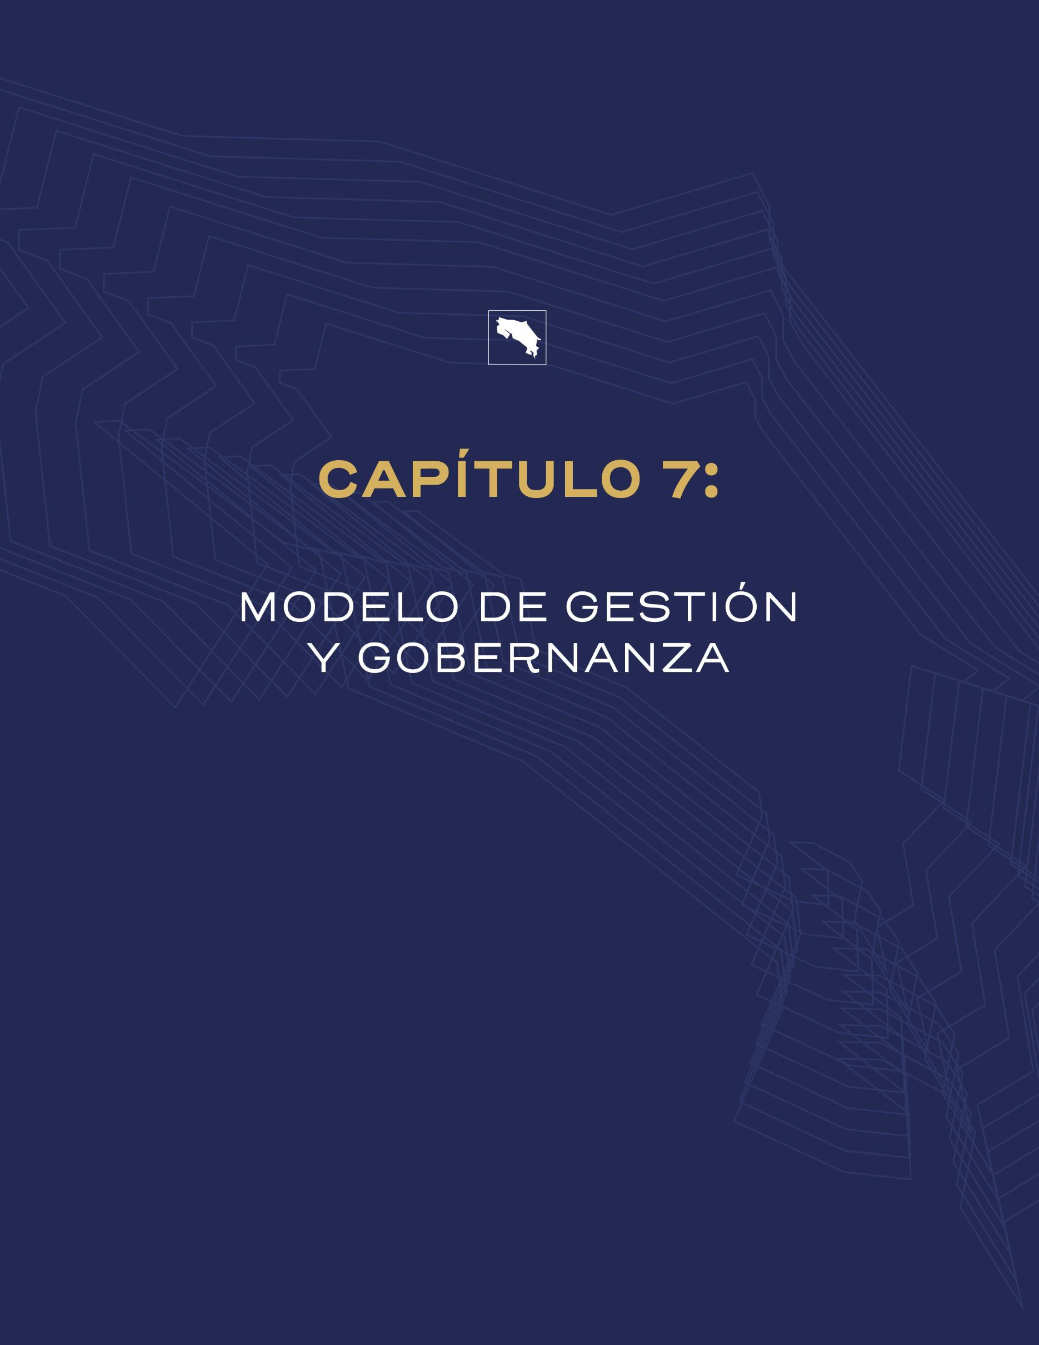

CAPÍTULO 7: MODELO DE GESTIÓN Y GOBERNANZA
La gobernanza de la Política Nacional para la Superación de la Pobreza contempla la articulación de múltiples actores del Estado costarricense en torno a una estrategia común orientada por principios de transparencia, rendición de cuentas, coordinación intersectorial y territorialidad. Este enfoque responde al carácter estructural, multidimensional e intergeneracional de la pobreza, y se alinea con los compromisos adquiridos por el país en el marco de los Objetivos de Desarrollo Sostenible (ODS), en especial el ODS 1: Fin de la pobreza, ante el cual se consolidan las intervenciones gubernamentales.
En este marco, es fundamental reconocer el rol de MIDEPLAN como órgano rector del Sistema Nacional de Planificación. MIDEPLAN no solo define lineamientos estratégicos para el desarrollo nacional, sino que además vela por la coherencia entre los planes, programas y políticas públicas en todos los niveles territoriales, procurando articular la inversión social y el seguimiento de resultados bajo la lógica del Sistema Nacional de Planificación, el Sistema Nacional de Evaluación (SINE), el PNDIP (Plan Nacional de Desarrollo e Inversión Pública) y el Plan Estratégico Nacional (PEN).

Principios rectores de la gobernanza

Bajo la visión de Costa Rica Impulsa, la gobernanza se orienta bajo los siguientes principios:
    - Subsidiariedad y coordinación interinstitucional: la rectoría del Sector Bienestar, Trabajo e Inclusión Social (SBTIS) articula con las demás instituciones para asegurar sinergias, impulsar la movilidad social y evitar duplicidades.
    - Descentralización Regional/Territorial: El nivel regional/territorial tendrá como estructura de planificación y gobernanza las Agencias Regionales de Desarrollo (AREDES) y los Comités Intersectoriales Regionales Sociales (CIRS) establecidos por el Reglamento a la Ley N° 10096 de Desarrollo Regional, bajo la coordinación del IMAS, como las estructuras de seguimiento a las intervenciones locales, así como trabajar el tema de presupuestos por resultados y recalcar la importancia de desarrollar marcos de compromisos (vía convenios, arreglos institucionales o algún otro mecanismo) con las instituciones ejecutoras que aseguren la implementación y financiación de las acciones previstas.
    - Participación social: se promueve la inclusión de actores sociales y territoriales en espacios de consulta, realimentación y seguimiento.

Estructura de gobernanza

La gobernanza de la política se estructura en tres niveles interrelacionados:

Nivel | Instancia principal | Función
Estratégico | Consejo Sectorial del SBTIS | Define lineamientos estratégicos, aprueba plan de acción y da seguimiento político a los avances.
Técnico | Comité Técnico de Articulación de la Política, a cargo de la Secretaría Sectorial y la Dirección de Desarrollo Social del IMAS. | Instancia interinstitucional liderada por el MIDHIS en la Secretaría Sectorial, que articula intervenciones, supervisa acciones y dirige realimentación a los AREDES y CIRS.
Territorial | Agencias Regionales de Desarrollo (AREDES) y los Comités Intersectoriales Regionales Sociales (CIRS) | Ejecutan la estrategia territorializada, dan seguimiento a las intervenciones locales y elevan insumos al nivel técnico.
Se promoverá que estas instancias integren tanto representantes institucionales como organizaciones sociales con conocimiento de la realidad territorial.

Responsabilidades institucionales

Cada institución del sector social y que ejecuta programas sociales participante tendrá una función determinada en la implementación de la política, asignada mediante convenios interinstitucionales e instrumentos de planificación (planes de acción, operativos, presupuestos, etc.).
El IMAS tendrá un rol de liderazgo técnico y operativo, en tanto órgano ejecutor y articulador central de la Política Costa Rica Impulsa.

Mecanismos de coordinación y articulación

    - Uso de herramientas comunes: se promueve la interoperabilidad institucional a través de SINIRUBE y sus plataformas de registro único de beneficiarios, para la búsqueda activa de población objetivo.
    - Acciones regionales articuladas: cada región desarrollará un conjunto de acciones clave para la superación de la pobreza, alineado al Plan Nacional.
    - Sesiones del consejo sectorial, sesiones con representantes técnicos y reuniones de CIRS: se realizarán mesas periódicas de análisis y planificación interinstitucional con representación técnica, política y social.

Gobernanza orientada a resultados

La gobernanza estará orientada a la creación de valor público, mediante un modelo de Gestión para Resultados en el Desarrollo (GpRD), que articule planificación, presupuesto, gestión y evaluación en torno a objetivos estratégicos de reducción de pobreza (CEPAL, 2011; OCDE, 2020).

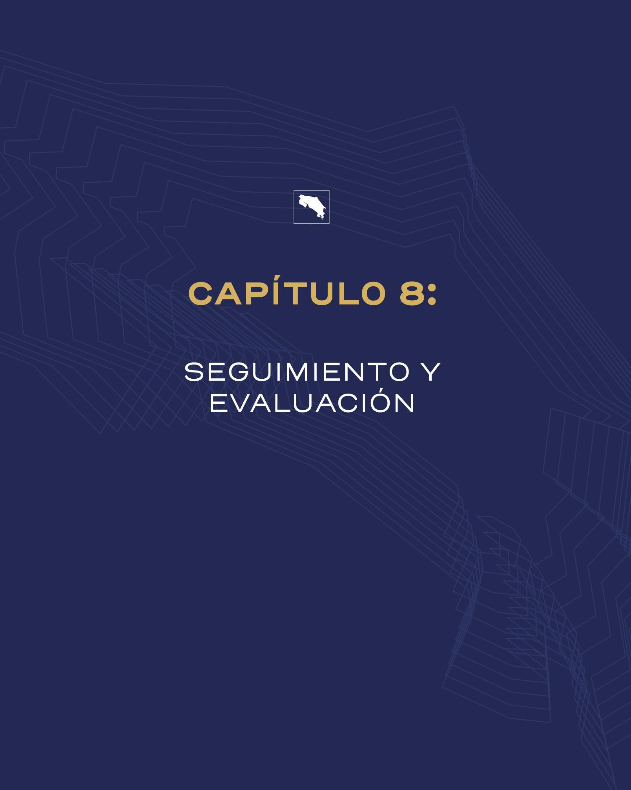

CAPÍTULO 8: SEGUIMIENTO Y EVALUACIÓN

Estructura del sistema de seguimiento

El seguimiento y evaluación (S&E) de la política es fundamental para garantizar la mejora continua, la rendición de cuentas y la toma de decisiones basada en evidencia. Para ello se establece un sistema integrado que articula el seguimiento de resultados a corto y mediano plazo, así como de impactos a largo plazo, vinculado al ciclo de política pública y a los compromisos con los ODS.
El objetivo es establecer los mecanismos de seguimiento y evaluación, de manera que se dé trazabilidad a las estrategias propuestas desde el sector social para la atención de la población objetivo, con un horizonte temporal 2025-2035.
La Secretaría Sectorial de Bienestar, Trabajo e Inclusión Social es la instancia encargada de elaborar los instrumentos, requerir los ejercicios de seguimiento, con la periodicidad y bajo los lineamientos técnicos y metodológicos pertinentes, ya sea para para el seguimiento como para la evaluación. Asimismo, solicitará los reportes anuales de las medidas correctivas, en caso de metas con rezago.
Las instituciones del sector y aquellas que ejecutan programas sociales dirigidos a la población objetivo de esta política, incluirán en sus planes estratégicos y planes anuales operativos los proyectos y actividades concretas necesarias para el cumplimiento de las metas comprometidas.
El Plan de Acción de la Política Costa Rica Impulsa, que tendrá como base la cadena de resultados desarrollada para cada objetivo, destacará las instituciones responsables, metas, indicadores, líneas base, los recursos, temporalidad y medios de verificación.
Enfoque metodológico
La política adopta el enfoque de la Gestión para Resultados en el Desarrollo, conforme lo propuesto por la CEPAL y el BID, donde el seguimiento y evaluación son componentes esenciales del ciclo de gestión (BID, 2015)
El sistema de seguimiento operará como sigue:
- Reportes semestrales de seguimiento desde el SINIRUBE.
- Reportes semestrales de seguimiento desde las instituciones ejecutoras
- Un informe de seguimiento semestral elaborado por la Secretaría Sectorial, con el

balance de cumplimiento de metas durante el periodo.
- Informe anual sistematizado por la Secretaría Sectorial, para Comité Técnico, los CIRS y el Consejo Sectorial, este último como órgano encargado de señalar las medidas correctivas, según corresponda.

Evaluación

Se contemplan tres ejercicios evaluativos:

    - El primero con una Chequeo de Calidad de la Planificación: verificación de la planificación, información, gobernanza y recursos de la política, para asegurar que ella cuenta con estándares de calidad. Se revisará el modelo lógico de la política, su consistencia interna y pertinencia respecto al contexto, en un plazo de 6 meses posteriores a su oficialización. Será ejecutado por la Secretaría Sectorial, con insumos y portes de los diferentes actores de Costa Rica Impulsa.
    - Evaluación de proceso: El cual se realizará a mitad de periodo de ejecución de la Política, esto sería en el 2030, con el objetivo de corregir, ajustar y fortalecer su ejecución. Asimismo, para realizar un análisis más exhaustivo de verificación del grado de avance y la identificación de cuellos de botella.
    - Evaluación final: Al término de la política. Nuevamente refiere a la comparación entre resultados observados y esperados, recurriendo a evaluación externa. La consecución de los recursos financieros para esta evaluación estará a cargo de la Rectoría Sectorial.
Las evaluaciones, a cargo de la Rectoría y Secretaría Sectorial, se articularán con el Sistema Nacional de Evaluación del MIDEPLAN y serán coordinadas por el MIDHIS.
Un aspecto central del sistema de S&E será la participación ciudadana. Se promoverá la participación social a través de mecanismos de consulta, validación comunitaria de resultados, y acceso público a los informes de seguimiento y evaluación, mediante los CIR social. De esta forma, se garantizará no solo la transparencia en la gestión pública, sino también el empoderamiento de la ciudadanía en la transformación de su propia realidad. La ciudadanía también podrá participar en la definición y mejora de indicadores sensibles al territorio y a las condiciones propias de las comunidades.



CAPÍTULO 9: GESTIÓN DE RIESGOS
Como parte del proceso de formulación de la Política Nacional para la Superación de la Pobreza y la inclusión Social, se realizó una identificación de riesgos asociados a los ejes, objetivos estratégicos y específicos y las acciones estratégicas.
Esta identificación permite reconocer las principales causas, eventos y consecuencias que podrían afectar la implementación efectiva de la política, la articulación interinstitucional y el logro de los resultados esperados en materia de bienestar social.
No obstante, es importante destacar que esta fase constituye un primer insumo técnico que debe ser complementado durante el proceso de formulación del Plan de Acción de la Política, para lo cual se desarrollará una valoración y priorización de riesgos por parte de las instituciones que participan en la política, así como por los equipos técnicos interinstitucionales que conforman el sistema de gobernanza social.
En este momento, los riesgos identificados no serán valorados en su nivel inherente, considerando que aún no se cuenta con una aplicación práctica o valoración de experto que permita determinar su probabilidad de ocurrencia ni su nivel de impacto por parte de las instituciones involucradas.
De tal forma con la entrada en vigor de la Política Social 2025-2035, se debe establecer el Marco Orientador para el Funcionamiento del SEVRI que permita revisar, actualizar y replantear los niveles de probabilidad, impacto, controles, responsables y de administración de los riesgos asociados a los objetivos de la política.
De esta forma, se propone que la Sector Social, Bienestar, Trabajo e Inclusión Social y las instituciones participantes del sector impulsen un proceso de valoración bienal alineado con los mecanismos de seguimiento, evaluación y mejora continua, garantizando así una gestión proactiva, coordinada y sostenible de los riesgos asociados a la política, previniendo afectaciones en la ejecución de la misma y así garantizar la generación del valor público que contribuya de manera tangible al bienestar de la población, optimizando los recursos disponibles.
A continuación, se incluye el cuadro de los riesgos identificados para cada uno de los ejes:

Eje 1: Articulación y coordinación Interinstitucional.

Objetivos Específicos | Causa | Evento | Consecuencia
1.1. Fortalecer la estructura de gobernanza y participación  interinstitucional, así como el sistema normativo e instrumental necesario, para una efectiva articulación de procesos y servicios sociales orientados a la generación de valor público. | Falta de claridad en los roles y responsabilidades entre instituciones del sector  Resistencia al cambio organizacional o priorización sectorial sobre la intersectorial  Ausencia o desactualización de marcos normativos que regulen la coordinación  interinstitucional | Descoordinación interinstitucional en la ejecución de acciones y programas | Duplicidad de esfuerzos. Uso ineficiente de recursos públicos.  Retraso en la atención a la población en pobreza.
 | Debilidad en los mecanismos de comunicación y flujo de información entre  niveles nacional, regional y local | Pérdida o fragmentación de información clave para la toma de decisiones | Disminución de la eficacia en la planificación y seguimiento de las acciones de superación de la pobreza
1.2. Garantizar la oportuna toma de decisiones de las intervenciones en el  sector social, mediante la interoperabilidad y la gestión social de las poblaciones a atender a través del  uso del SINIRUBE. | Falta de estandarización de los datos entre instituciones del sector social  Limitada capacitación del personal en el uso y aprovechamiento  del SINIRUBE | Dificultades en la interoperabilidad de sistemas y bases de datos | Información incompleta o inconsistente para la toma de decisiones  Duplicidad de registros o inconsistencias entre bases de datos

Eje 2: Impulso a la movilidad social.

Objetivos Específicos | Causa | Evento | Consecuencia
2.1. Desarrollar estrategias para el acceso y permanencia de  niños, niñas, personas adolescentes y jóvenes en situación de pobreza en sistemas de cuido y educación, mediante transferencias monetarias condicionadas y mecanismos de coordinación institucional. | Insuficiencia presupuestaria para financiar transferencias  monetarias condicionadas | Interrupción o reducción de los apoyos económicos a  las familias beneficiarias | Deserción escolar y disminución en la permanencia de niños y jóvenes en el sistema educativo
 | Factores familiares o comunitarios (violencia, desintegración, pobreza  extrema) | Inasistencia o abandono escolar pese a la existencia de programas de apoyo | Persistencia de vulnerabilidad y menor desarrollo
2.2. Desarrollar estrategias de promoción para el trabajo, de poblaciones en situación de  pobreza con potencial de crecimiento, para mejorar la empleabilidad y los ingresos. | Escasa articulación entre instituciones de formación, empresas y sector  productivo | Desconexión entre la capacitación y las oportunidades reales de trabajo | Dificultad para insertar a las personas en el mercado laboral formal
2.3. Desarrollar estrategias para fomentar el emprendimiento y la producción local en pequeños  productores y unidades económicas familiares. | Falta de acceso a crédito, financiamiento y asistencia técnica para  emprendedores | Estancamiento o cierre de emprendimientos en etapas tempranas | Pérdida de oportunidades de ingreso y empleo local

Eje 3: Protección Social de poblaciones con factores agravantes

Objetivos Específicos | Causa | Evento | Consecuencia
3.1. Articular programas de  protección social del Estado con enfoque de ciclo de vida que garanticen el acceso a servicios básicos como salud, vivienda y alimentación a poblaciones en pobreza y con factores agravantes mediante un enfoque territorial e interinstitucional. | Falta de coordinación efectiva entre instituciones encargadas de programas sociales  Carencia de un sistema integral que permita la identificación y seguimiento de las poblaciones con factores  agravantes | Duplicidad o vacíos en la atención de las poblaciones con factores agravantes | Ineficiencia en el uso de recursos públicos  Reducción del impacto de las intervenciones sociales  Exclusión de personas o grupos prioritarios de los servicios de protección social
3.2. Promover procesos de  corresponsabilidad social del hogar en la atención poblaciones con factores agravantes. | Limitada sensibilización y educación de las familias sobre su rol en la corresponsabilidad social  Desigualdad de género y sobrecarga de  cuidados en las mujeres | Baja participación familiar y comunitaria en los procesos de protección social | Debilitamiento del impacto de las intervenciones y dependencia prolongada de la ayuda estatal  Reproducción de brechas de género y aumento de la vulnerabilidad de las mujeres
3.3. Promover la universalización de  servicios en poblaciones con factores agravantes y que son atendidas con programas selectivos. | Escasa articulación interinstitucional para integrar programas selectivos en esquemas universales  Limitada capacidad técnica | Fragmentación del sistema de protección social | Duplicidad de esfuerzos y pérdida de eficiencia en el uso de recursos  Disminución de la calidad y efectividad de las intervenciones públicas

Objetivos Específicos | Causa | Evento | Consecuencia
para diseñar e implementar modelos universales con
enfoque de derechos
Eje 4: Transformación socioeconómica Territorial.

Objetivos Específicos | Causa | Evento | Consecuencia
4.1. Fortalecer espacios de  coordinación de los  actores territoriales | Falta de mecanismos formales de coordinación entre instituciones nacionales, gobiernos locales y actores comunitarios | Desarticulación en la gestión territorial y social | Duplicidad de esfuerzos.  Pérdida de recursos y menor impacto en el desarrollo local
para la gestión
participativa, inclusiva y corresponsable del desarrollo local y la  inversión social. | Conflictos de intereses o falta de consenso entre actores locales | Estancamiento o bloqueo en los procesos de coordinación territorial | Retraso en la implementación de programas y proyectos sociales
 |  | Heterogeneidad
4.2. Desarrollar procesos de planificación  prospectiva regional | Ausencia de metodologías unificadas para la planificación  regional prospectiva | en los planes regionales y falta de  coherencia | Dificultad para articular la política social con las prioridades territoriales
que permitan orientar |  | nacional
la inversión social atendiendo las particularidades territoriales
 | Escasa articulación entre  planificación regional y presupuestación nacional | Falta de recursos para ejecutar los  planes | Retraso en la ejecución de la política pública
 |  | regionales

Objetivos Específicos | Causa | Evento | Consecuencia
 | Falta de acompañamiento técnico y empresarial a emprendedores locales  Factores externos (cambios climáticos, crisis económicas,  desastres naturales) | Alta mortalidad de proyectos productivos y baja sostenibilidad | Pérdida de capital humano y económico en los territorios  Fracaso de proyectos territoriales

Referencias bibliográficas

Banco Central de Costa Rica. (2021). Producto Interno Bruto e Ingreso per cápita precios de año anterior encadenado. https://gee.bccr.fi.cr/indicadoreseconomicos/Cuadros/frmVerCatCuadro.aspx?CodCu adro=5791
Banco Interamericano de Desarrollo (2015). La gestión para resultados en el desarrollo: avances y desafíos en América Latina y el Caribe. https://publications.iadb.org/es/document/la-gestion-para-resultados-en-el-desarrollo
Banco Mundial. (2021). Índice de Gini. https://datos.bancomundial.org/indicador/SI.POV.GINI
Barahona, M., Güendel, L. y Castro, C. (2004). Vulnerabilidad social y reforma social en Costa Rica: Estudio exploratorio y pistas para la política social.
UNICEF.
Comisión Económica para América Latina y el Caribe (CEPAL). (2011). La gestión para resultados en el desarrollo en América Latina y el Caribe: Un marco estratégico. https://www.cepal.org/es/publicaciones/40157-la-gestion-resultados-desarrollo-america-latina-caribe-un-marco-estrategico
Carballo, L. y Hernández, J. (2021). Análisis de los factores determinantes de la pobreza en las regiones Central y Brunca de Costa Rica para el periodo 2012-2019, mediante un modelo de clasificación: propuestas para su disminución [Tesis de Grado]. Universidad Nacional de Costa Rica.
Castro, C. (2004). Programas gubernamentales ante la pobreza: alcances y limitaciones en la última década. Ponencia presentada como investigación base para el INFORME ESTADO DE LA NACIÓN EN DESARROLLO HUMANO
SOSTENIBLE 2004 (no. 10), Capítulo: Equidad e integración social. PEN. https://repositorio.conare.ac.cr/handle/20.500.12337/223
Consejo de la Integración Social Centroamericana. (2020). Política Social Integral Regional del SICA 2020- 2040. https://eurosocial.eu/wp-
content/uploads/2021/05/Politica-Social-Integral-Regional-del-SICA- 2020-

2040.pdf
Consejo del Sector Social. (1996). Plan Nacional de Combate a la Pobreza: Hacia una Costa Rica integrada por las oportunidades. Administración Figueres Olsen. San José́, Segunda Vicepresidencia de la República.
Consejo del Sector Social. (2003). Plan Nacional para la Superación de la Pobreza y Desarrollo de las Capacidades Humanas "Vida Nueva" (período 2002 - 2006). San José, Secretaría Técnica del Consejo Social, Presidencia de la República.
Constitución Política de la República de Costa Rica [Cons.]. Art. 50. 7 de noviembre de 1949 (Costa Rica).
Fariza, I. (14 de octubre, 2020). El FMI llama a subir los impuestos a los más ricos y a las empresas rentables para pagar la factura de la crisis. El país. https://elpais.com/economia/2020-10-14/el-fmi-llama-a-subir-los-impuestos-a-
los-mas-ricos-y-a-las-empresas-rentables-para-pagar-la-factura-de-la- crisis.html
Feres, J. y Mancero, X. (2001). Enfoques para la medición de la pobreza: Breve revisión de la literatura (Serie Estudios Estadísticos y Prospectivos No. 4). Comisión Económica para América Latina y el Caribe. https://repositorio.cepal.org/handle/11362/4740
Figueres, J. (1973). La pobreza de las naciones (2.ª edición). https://elespiritudel48.org/la-pobreza-de-las-naciones/
Gacitúa, E. y Davis, S. (2000). Introducción. Pobreza y exclusión social en América Latina y el Caribe. En E. Gacitúa, C. Sojo y, S. Davis (Eds.), Exclusión Social y reducción de la pobreza en América Latina y el Caribe (1ª ed., pp. 11-21).
Facultad Latinoamericana de Ciencias Sociales. https://www.aciamericas.coop/IMG/CP_Exc_Social.pdf
Garnier, L., Hidalgo, R., Monge, G. y Trejos, J. D. (1991). Costa Rica entre la ilusión y la desesperanza: una alternativa para el desarrollo. Ediciones Guayacán.
Gobierno de la República de Costa Rica. (2020). Estrategia Puente al Desarrollo: Articulación institucional para el bienestar y el cumplimiento de los derechos humanos. https://www.imas.go.cr/sites/default/files/docs/Estrategia%20Puente%20al%20D

esarrollo.pdf
Grupo de las Naciones Unidas para el Desarrollo Sostenible. (2021). Enfoque para la programación basado en los Derechos Humanos. https://unsdg.un.org/es/2030-agenda/universal-values/human- rights-based-approach
Instituto Mixto de Ayuda Social y Consejo Presidencial Social. (2020). Estrategia Puente al Desarrollo: Articulación Institucional para el Bienestar y el Cumplimiento de los Derechos Humanos. https://www.imas.go.cr/sites/default/files/docs/Estrategia%20Puente%20al%20De sarrollo_1.pdf
Instituto Mixto de Ayuda Social. (2018). Plan Estratégico Institucional 2019-2022.
Hacia nuestro 50 aniversario. https://www.imas.go.cr/sites/default/files/docs/Plan%20Estrat%C3%A9gico%20Institu cional%20Haci a%20Nuestro%2050%20Aniversario.pdf
Instituto Mixto de Ayuda Social. (2020). Política institucional para la atención integral de la población en pobreza y pobreza extrema 2020-2030. https://www.imas.go.cr/sites/default/files/docs/Pol%C3%ADtica%20Institucional% 20para%20la%20Atencion%20de%20la%20Poblacion%20en%20Pobreza%20y
%20Pobreza%20Extrema%20%202020-2030.pdf
Instituto Mixto de Ayuda Social. (2021). Sobre la institución. https://www.imas.go.cr/es/general/sobre-
Instituto Mixto de Ayuda Social. (2025). Modelo de Intervención institucional 3.1 IMAS IMPULSA
Instituto Mixto de Ayuda Social. (2025). Guía Metodológica para la Aplicación de la Estrategia Regional y Territorial con Análisis Prospectivo para la Inversión Social por parte de las UIPER según Modelo de intervención 3.0 (IMAS IMPULSA)
Instituto Nacional de Estadística y Censos. (2009). Encuesta de Hogares de Propósitos Múltiples. https://www.inec.cr/encuestas/encuesta-de-hogares-de-propositos-multiples
Instituto Nacional de Estadística y Censos. (2020). Encuesta Nacional de Hogares.

https://www.inec.cr/encuestas/encuesta-nacional-de-hogares
Instituto Nacional de Estadística y Censos. (2021). Encuesta Continua de Empleo. https://www.inec.cr/encuestas/encuesta-continua-de-empleo
Ley 4760 de 1971. Ley de Creación del Instituto Mixto de Ayuda Social (IMAS). 04 de mayo de 1971. http://www.pgrweb.go.cr/scij/Busqueda/Normativa/Normas/nrm_texto_completo.aspx
?param1=N RTC&nValor1=1&nValor2=7060&nValor3=80865&strTipM=TC
MIDEPLAN. (1998a). Gobernando en tiempos de cambio: Administración Figueres Olsen. San José, Ministerio de Planificación Nacional y Política Económica.
MIDEPLAN. (1998b). Plan Nacional de Desarrollo Humano 1998-2002. Plan de Solidaridad. San José, Ministerio de Planificación Nacional y Política Económica.
MIDEPLAN. (2007). Plan Nacional de Desarrollo 2006-2010 Jorge Manuel Dengo Obregón. https://documentos.mideplan.go.cr/share/s/Kkgfb0dnRlqXL8_jzswApg
Ministerio de Desarrollo Humano e Inclusión Social. (2024). Plan de Articulación Interinstitucional del Sector Social (PAISS).
https://www.imas.go.cr/sites/default/files/custom/Plan%20de%20Articulaci%C3%B 3n%20Interinstitucional%20del%20Sector%20Social%20%28PAISS%29%20Aprob ado%20por%20Consejo%20Sectorial%20Remitida%20final.pdf
Ministerio de Planificación Nacional y Política Económica (s. f.). Proyecto Bicentenario: Objetivos Metas e Indicadores de Desarrollo para la Costa Rica del 2021. MIDEPLAN.
Ministerio de Planificación Nacional y Política Económica. (2017). Marco analítico: Sistema de Monitoreo y Evaluación del PND en Costa Rica.
https://documentos.mideplan.go.cr/share/s/MQuyR3YNR- a_ifQdh485Xg
Ministerio de Planificación Nacional y Política Económica. (2018). Costa Rica POST 2030: Principales retos al 2050. https://www.mideplan.go.cr/node/1640
Ministerio de Planificación Nacional y Política Económica. (2019). Plan Nacional de Desarrollo y de Inversión Pública del Bicentenario 2019-2022.
https://sites.google.com/expedientesmideplan.go.cr/pndip 2019-

2022/documentos?authuser=0
Ministerio de Planificación Nacional y Política Económica. (s. f.). Sistema Nacional de Evaluación.
https://www.mideplan.go.cr/sistema-nacional-evaluacion
Naciones Unidas. (2019). Manual básico sobre la Agenda 2030 para el Desarrollo Sostenible. https://unsdg.un.org/es/SDGPrimer
Naciones Unidas. (9 de septiembre, 2016). Costa Rica, primer país del mundo que se compromete con los ODS en un pacto nacional. https://news.un.org/es/story/2016/09/1364011
Organización para la Cooperación y el Desarrollo Económico. (2017). Education in Costa Rica, Reviews of National Policies for Education. OECD Publishing. https://doi.org/10.1787/9789264277335-en
Organización para la Cooperación y el Desarrollo Económicos (OCDE). (2020). Marco de gobernanza para el valor público. https://www.oecd.org/governance/public-value-governance.htm
Piszk, S. y Barahona, M. (2003). Aproximaciones y desencuentros en la configuración de una autoridad social en Costa Rica: relato e interpretación de una reforma inconclusa (Serie políticas sociales No. 78). CEPAL/División de Desarrollo Social.
Programa Estado de la Nación. (2021). Octavo Informe Estado de la Educación 2021. CONARE-PEN. https://repositorio.conare.ac.cr/handle/20.500.12337/8152
Sen, A. (2001). Development as freedom. OUP Oxford.
Sen, Amartya. (1992). Sobre Conceptos y medidas de Pobreza. Comercio Exterior, vol. 42. núm 4, 1992. Spicker, P. (2009). Definiciones de pobreza: doce grupos de significados. En P. Spicker
S. Alvarez-Leguizamón y D. Gordon (Eds.), Pobreza: Un glosario internacional (1ª ed., pp. 291-306). Consejo Latinoamericano de Ciencias Sociales. http://biblioteca.clacso.edu.ar/ar/libros/clacso/crop/glosario/06spicker.pdf
Trejos, J. (2011). Aspectos conceptuales en torno a la pobreza. En: Trejos, J. (compilador). La pobreza en Costa Rica. Estudios del Instituto de Investigaciones en Ciencias Económicas. San José. IICE, Universidad de Costa Rica. Capítulo 2,

